ČESKÁ TECHNICKÁ NORMA

ICS 91.040.01 **Červenec 2024**

|  |  |
| --- | --- |
| Přístupnost a bezbariérové užívání | ČSN 73 4001 |

Accessibility and barrier-free use

Nahrazení předchozích norem

Touto normou se nahrazuje ČSN P ISO 21542 (73 4001) z října 2013.

Obsah

Strana

Předmluva 6

**1** Předmět normy 7

**2** Citované dokumenty 7

**3** Termíny, definice a zkratky 8

**3.1** Termíny a definice 8

**3.2** Zkratky a značky 13

**4** Obecné principy přístupnosti 13

**4.1** Základní požadavky na přístupnost pro osoby s omezenou schopností pohybu 13

**4.2** Základní požadavky na přístupnost pro osoby se zrakovým postižením 15

**4.3** Základní požadavky na přístupnost pro osoby se sluchovým postižením 16

**5** Vizuální kontrast 17

**5.1** Obecně 17

**5.2** Hodnoty vizuálního kontrastu 18

**5.3** Metody zjišťování LRV 19

**5.3.1** Postup při známé specifikaci barvy 19

**5.3.2** Postup při neznámé specifikaci barvy 20

**5.4** Postup pro posuzování kontrastu se zjištěnými hodnotami LRV 20

**6** Orientační a informační systém 21

**6.1** Obecně 21

**6.2** Orientační systém 21

**6.2.1** Vizuální grafické informace 21

**6.2.2** Hmatové informace orientačního systému 21

**6.2.3** Akustické informace orientačního systému 24

**6.3** Informační systém 27

**6.3.1** Akustický informační systém 27

**6.3.2** Vizuální informační systém 27

**6.3.3** Ostatní informační zařízení 27

**7** Systémy zlepšení poslechu 28

**7.1** Obecně 28

**7.2** Indukční smyčka 28

**7.2.1** Přepážková indukční smyčka 28

**7.2.2** Sálová indukční smyčka 28

**7.3** Infračervený systém 29

**7.4** Rádiový FM systém 29

**8** Veřejná prostranství 30

**8.1** Přístupné trasy území 30

**8.2** Komunikace pro pěší 30

**8.3** Příchod do staveb 31

**8.4** Přechody pro chodce a místa pro přecházení 31

**8.5** Obytné, pěší a sdílené zóny 32

**8.6** Lávky pro pěší a podchody 32

**8.7** Nástupiště veřejné dopravy 32

Strana

**8.8** Městský mobiliář a zeleň 33

**8.9** Zahrady a parky 33

**8.10** Staveniště 33

**9** Parkovací plochy 34

**9.1** Parkovací plochy a vyhrazená stání 34

**9.2** Hromadné garáže 34

**9.3** Značení vyhrazených stání 34

**10** Vstupní a horizontální komunikační prostory stavby 35

**10.1** Vstupní prostory 35

**10.2** Chodby 36

**10.3** Prosklené plochy 37

**10.4** Dveře 38

**10.5** Okna 40

**10.6** Protiskluznost podlah a pochozích ploch 40

**11** Vertikální komunikační prostory staveb a veřejných prostranství 40

**11.1** Schodiště 40

**11.2** Bezbariérové rampy 42

**11.3** Zábradelní madlo 43

**11.4** Protiskluznost schodišť a bezbariérových ramp 46

**11.5** Výtahy 46

**11.6** Svislé a šikmé zvedací plošiny 50

**11.6.1** Svislé zvedací plošiny 50

**11.6.2** Šikmé zvedací plošiny 51

**11.7** Pohyblivé schody a pohyblivé chodníky 52

**12** Šatny a hygienická zařízení 52

**12.1** Obecně 52

**12.2** Bezbariérová šatna 53

**12.3** Bezbariérová zkoušecí a převlékací kabina 53

**12.4** Bezbariérová záchodová kabina 54

**12.5** Záchodová kabina 59

**12.6** Pisoáry 59

**12.7** Bezbariérová koupelna, sprcha a vana 60

**12.8** Přebalovací kabiny a pulty, kojící místnost 63

**12.9** Hygienické bloky 64

**12.10** Přístupná univerzální kabina – Changing Places 64

**13** Přístupnost a evakuace osob 66

**14** Bytové domy a byty 66

**14.1** Obecně 66

**14.2** Byt s univerzálním standardem S120 66

**14.2.1** Obecné požadavky 66

**14.2.2** Požadavky na jednotlivé místnosti bytu 67

**14.2.3** Technické specifikace 67

**14.3** Byt s bezbariérovým standardem S150 67

Strana

**14.3.1** Obecné požadavky 68

**14.3.2** Požadavky na jednotlivé místnosti bytu 68

**14.4** Byt se specifickým standardem S180 69

**14.4.1** Obecné požadavky 69

**14.4.2** Požadavky na jednotlivé místnosti bytu 70

**14.5** Byt pro osoby s těžkým zrakovým postižením 70

**14.5.1** Přístup k bytovému domu 71

**14.5.2** Prostory bytového domu 71

**14.5.3** Obecné požadavky prostoru bytu 71

**14.5.4** Technická specifikace 71

**14.6** Byt pro osoby se sluchovým postižením 71

**14.6.1** Obecné požadavky 72

**14.6.2** Technické specifikace 72

**15** Stavby ubytovacích zařízení 72

**15.1** Obecně 72

**15.2** Ubytovací zařízení pro cestovní ruch 72

**15.3** Školská ubytovací zařízení 73

**16** Stavby pro sociální služby a zdravotnická zařízení 73

**16.1** Obecně 73

**16.2** Ubytovací zařízení staveb pro sociální služby 73

**16.3** Zdravotnická zařízení 73

**17** Stavby pro výchovu a vzdělávání 73

**17.1** Obecně 73

**17.2** Předškolní zařízení 74

**17.3** Školní zařízení 74

**18** Kulturní stavby 74

**18.1** Obecně 74

**18.2** Posluchárny, hlediště 75

**18.3** Knihovny 76

**19** Stavby pro sport a rekreaci 77

**19.1** Obecně 77

**19.2** Bazény, sauny, umělá koupaliště 78

**20** Administrativní budovy, obchod a služby 79

**20.1** Obecně 79

**20.2** Stavby pro veřejnou správu, banky, pošty 80

**20.3** Stavby pro obchod a služby 80

**20.4** Restaurační zařízení a kavárny 81

**21** Budovy pro veřejnou dopravu 82

**21.1** Obecně 82

**21.2** Autobusová a trolejbusová doprava 82

**21.3** Tramvajová doprava 82

**21.4** Železniční doprava 82

**21.4.1** Obecné zásady 82

Strana

**21.4.2** Přístup k výpravním budovám, odbavovacím halám, čekárnám 82

**21.5** Letecká doprava 83

**21.5.1** Obecně 83

**21.5.2** Přístup k odbavovacím halám 84

**21.5.3** Řešení odbavovacích hal 84

**22** Čerpací a dobíjecí stanice 85

**22.1** Čerpací stanice pohonných hmot 85

**22.2** Dobíjecí stanice (veřejně přístupný dobíjecí bod) 85

**23** Správa a údržba vystavěného prostředí 85

**Příloha A** (normativní) Symboly přístupnosti 86

**Příloha B** (normativní)

**B.1** Grafy vizuálního kontrastu 87

**B.1.1** Obecný kontrast 87

**B.1.2** Kontrast nápisů 87

**B.1.3** Zpracované příklady kontrastu 88

**B.2** Výpočet vizuálního kontrastu 89

**B.2.1** Příklady vizuálního kontrastu jednobarevných povrchů 89

**B.2.2** Příklad vizuálního kontrastu více odstínů 90

**Příloha C** (normativní) Hmatové (haptické) štítky na dveře – technický popis a vzory 91

**Příloha D** (informativní) Tvarové řešení a speciální hmatová úprava hmatových prvků 95

**Příloha E**(informativní) Příklady povelů a hlasových frází akustických prvků 97

**Příloha F**(informativní) Funkce a ovládání informačních tabulí staveb veřejné dopravy 98

**Příloha G** (informativní) Správa a údržba vystavěného prostředí 99

**G.1** Obecně 99

**G.2** Vnější prostředí 99

**G.3** Vnitřní prostředí 99

**G.4** Údržba 100

**G.5** Informační systém 100

**G.6** Organizace 100

# Předmluva

Tento dokument doplňuje a upřesňuje požadavky právního prostředí[1]) na přístupnost. Norma vychází z jeho rozsahu a z principů evropské normy ČSN EN 17210 Přístupnost a využitelnost zastavěného prostředí – Funkční požadavky a TNI CEN/TR 17621 Přístupnost a využitelnost zastavěného prostředí – Technické prováděcí požadavky a specifikace.

Popis standardů na přístupnost je složen ze dvou typů požadavků. První kategorií jsou závazné požadavky, jejichž splnění je podmínkou právní úpravy a považuje se za jejich minimum (musí být). Druhou kategorií jsou požadavky na úrovni doporučení (je vhodné, doporučuje se, má být). Rozdíl mezi závazností požadavku je patrný ze způsobu formulace požadavku.

Souvisící právní předpisy

Nařízení vlády č. 163/2002 Sb., kterým se stanoví technické požadavky na vybrané stavební výrobky

Nařízení vlády č. 591/2006 Sb., o bližších minimálních požadavcích na bezpečnost a ochranu zdraví při práci na staveništích, ve znění pozdějších předpisů

Zákon č. 283/2021 Sb., stavební zákon, ve znění pozdějších předpisů

Zákon č. 22/1997 Sb., o technických požadavcích na výrobky a o změně a doplnění některých zákonů

Zákon č. 13/1997 Sb., o pozemních komunikacích, ve znění pozdějších předpisů

Zákon č. 361/2000 Sb., o provozu na pozemních komunikacích a o změnách některých zákonů (zákon o silničním provozu), ve znění pozdějších předpisů

Zákon č. 133/1985 Sb., o požární ochraně, ve znění pozdějších předpisů

Vyhláška č. 23/2008 Sb., o technických podmínkách požární ochrany staveb, ve znění pozdějších předpisů

Vyhláška č. 294/2015 Sb., kterou se provádějí pravidla provozu na pozemních komunikacích, ve znění pozdějších předpisů

Vyhláška č. 177/1995 Sb., kterou se vydává stavební a technický řád drah, ve znění pozdějších předpisů

Vyhláška č. 146/2024 Sb., o požadavcích na výstavbu

Souvisící ČSN

TNI CEN/TR 17621 (73 4002) Přístupnost a využitelnost zastavěného prostředí – Technické prováděcí požadavky a specifikace (Accessibility and usability of the built environment – Technical performance criteria and specifications)

TNI CEN/TR 17622(73 4002) Přístupnost a využitelnost zastavěného prostředí – Posouzení shody (Accessibility and usability of the built environment – Conformity assessment)

ČSN EN 12183 ed.3 (84 1021) Ručně poháněné vozíky – Požadavky a zkušební metody

ČSN 73 4130 Schodiště a šikmé rampy – Základní požadavky

ČSN 73 4301 Obytné budovy

ČSN 73 4305 Zaříditelnost bytů

Patentová práva

Upozorňuje se na možnost, že některé prvky tohoto dokumentu mohou být předmětem patentových práv. ÚNMZ nelze činit odpovědným za identifikaci jakéhokoliv nebo všech patentových práv.

Vypracování normy

Zpracovatel: Ing. Renata Zdařilová, Ph.D., IČO 74892410, Ing. Michal Radimský, Ph.D., VUT v Brně (veřejná prostranství a dopravní stavby)

# 1 Předmět normy

Norma platí pro navrhování přístupnosti a bezbariérového užívání nových pozemních staveb a staveb dopravní infrastruktury, změny záměru před jeho dokončením, změny dokončené stavby v zastavěném území, v zastavitelných plochách v návaznosti na předpokládané výstavbě.

Poznámka Změnou dokončené stavby podle právního předpisu[2]) se rozumí také změna v užívání stavby.

Norma platí pro stavby občanského vybavení, stavby pro bydlení, stavby pro výkon práce, komunikace pro pěší a veřejná prostranství. Norma neplatí pro stavby rodinných domů a stavby pro rodinnou rekreaci včetně přístupů k nim.

U změn dokončených staveb, u staveb v rámci stávajícího uličního prostoru a ve stísněných podmínkách se vychází z možností stávajícího stavu.

Základní požadavky na přístupnost se uplatní také u staveb železničních drah, metra, lanovek, přístavišť a civilních letišť sloužících veřejné hromadné dopravě.

Přístupnost podle této normy musí být zachována po celou dobu užívání stavby.

# 2 Citované dokumenty

Na dále uvedené dokumenty se v textu odkazuje takovým způsobem, že celý jejich obsah nebo jeho část představují požadavky tohoto dokumentu. U datovaných citovaných dokumentů se používají pouze datované citované dokumenty. U nedatovaných citovaných dokumentů se používá pouze nejnovější vydání citovaného dokumentu (včetně všech změn).

ČSN EN 54 (34 2710) (soubor) Elektrická požární signalizace

ČSN EN 81-40 ed. 2 (27 4003) Bezpečnostní předpisy pro konstrukci a montáž výtahů – Zvláštní výtahy pro dopravu osob a nákladů – Část 40: Schodišťové výtahy a šikmé zvedací plošiny pro dopravu osob s omezenou pohyblivostí

ČSN EN 81-41 (27 4003) Bezpečnostní předpisy pro konstrukci a montáž výtahů – Zvláštní výtahy pro dopravu osob a nákladů – Část 41: Svislé zdvihací plošiny pro dopravu osob s omezenou schopností pohybu

ČSN EN 81-70 ed. 3 (27 4003) Bezpečnostní předpisy pro konstrukci a montáž výtahů – Zvláštní úprava výtahů určených pro dopravu osob a osob a nákladů – Část 70: Přístupnost výtahů včetně osob s omezenou schopností pohybu a orientace

ČSN EN 12184 ed. 3 (84 1022) Elektricky poháněné vozíky, skútry a jejich nabíječky – Požadavky a zkušební metody

ČSN EN 13200-1 (73 5905) Zařízení pro diváky – Část 1: Obecné charakteristiky prostorů pro diváky

ČSN EN 16584-1:2018 (28 7252) Železniční aplikace – Konstrukční úpravy pro osoby s omezenou schopností pohybu nebo orientace – Obecné požadavky – Část 1: Kontrast

ČSN EN 16584-2 (28 7252) Železniční aplikace – Konstrukční úpravy pro osoby s omezenou schopností pohybu nebo orientace – Obecné požadavky – Část 2: Informace

ČSN EN 17210 (73 4002) Přístupnost a využitelnost zastavěného prostředí – Funkční požadavky

ČSN EN 60118-4 ed. 3 (36 8860) Elektroakustika – Sluchadla – Část 4: Systémy indukčních smyček pro účely sluchadel – Požadavky na provozní vlastnosti systému

ČSN EN 60268-16 ed. 3 (36 8305) Elektroakustická zařízení – Část 16: Objektivní hodnocení srozumitelnosti řeči indexem přenosu řeči

ČSN EN ISO 2813 (67 3066) Nátěrové hmoty – Stanovení čísla lesku při úhlu 20°, 60° a 85°

ČSN ISO 4190-5 Zřizování výtahů – Část 5: Ovládací prvky, signalizace a další příslušenství

ČSN EN ISO 17351 (77 4003) Obaly – Braillovo písmo na obalech pro léčivé přípravky

ČSN ISO 21902 (76 1207) Cestovní ruch a souvisící služby – Přístupný cestovní ruch pro všechny – Požadavky a doporučení

ČSN ISO 3864-1 (01 8011) Grafické značky – Bezpečnostní barvy a bezpečnostní značky – Část 1: Zásady navrhování bezpečnostních značek a bezpečnostního značení

ČSN 33 2000-7-701 ed. 2 Elektrické instalace nízkého napětí – Část 7-701: Zařízení jednoúčelová a ve zvláštních objektech – Prostory s vanou nebo sprchou

ČSN 73 0802 Požární bezpečnost staveb – Nevýrobní objekty

ČSN 73 0831 Požární bezpečnost staveb – Shromažďovací prostory

ČSN 73 0833 Požární bezpečnost staveb – Budovy pro bydlení a ubytování

ČSN 73 0835 Požární bezpečnost staveb – Budovy zdravotnických zařízení a sociální péče

ČSN 73 4108 Hygienická zařízení a šatny

ČSN 73 4959 Nástupiště a nástupištní přístřešky na drahách celostátních, regionálních a vlečkách

ČSN 73 5710 Požární stanice a požární zbrojnice

ČSN 73 6056 Odstavné a parkovací plochy silničních vozidel

ČSN 73 6110 Projektování místních komunikací

ČSN 73 6380 Železniční přejezdy a přechody

ČSN 73 6425-1 Autobusové, trolejbusové a tramvajové zastávky, přestupní uzly a stanoviště – Část 1: Navrhování zastávek

ČSN 74 3305 Ochranná zábradlí

# 3 Termíny, definice a zkratky

Pro účely tohoto dokumentu platí dále uvedené termíny a definice.

## 3.1 Termíny a definice

**3.1.1  
přístupnost**vytváření podmínek pro samostatné a bezpečné využití pozemků a staveb osobami s pohybovým, zrakovým nebo sluchovým postižením, osobami pokročilého věku, těhotnými ženami a osobami doprovázejícími dítě v kočárku nebo dítě do 3 let (dále jen „osoba s omezenou schopností pohybu nebo orientace“) s cílem bezbariérového užívání

Poznámka 1 Přístupnost staveb, částí staveb nebo venkovního zastavěného prostředí lidem bez ohledu na zdravotní postižení, věk nebo pohlaví, aby mohli získat přístup do nich nebo jejich částí, používat je a vycházet z nich.

[ZDROJ: ČSN EN 17210]

Poznámka 2 Přístupnost zahrnuje snadnost nezávislého přístupu, vstupu, evakuace a/nebo užívání budovy a jejích služeb a zařízení a venkovních prostor všemi potenciálními uživateli se zárukou zdraví, bezpečnosti a pohody osob během těchto aktivit.

[ZDROJ: ČSN EN 17210]

**3.1.2  
vystavěné prostředí**prostředí vytvořené nebo upravené člověkem zahrnující stavby a volná prostranství veřejná i neveřejná

**3.1.3  
veřejné prostranství**všechna náměstí, ulice, tržiště, chodníky, veřejná zeleň, parky a další prostory přístupné každému bez omezení, tedy sloužící obecnému užívání, a to bez ohledu na vlastnictví k tomuto prostoru

**3.1.4  
hmatový kontrast**kontrast vnímatelný osobami se zrakovým postižením bílou holí nebo červenobílou holí a rozlišitelný strukturou i od okolního povrchu

Poznámka Pro účely normy je dále používán pouze termín „bílá hůl“.

**3.1.5  
hmatový prvek**   
jednoznačně rozlišitelný prvek s hmatově odlišným povrchem vnímatelný bílou holí a nášlapem a tvořený hmatným nebo vodicím vzorem

**3.1.6  
hmatný vzor**tvarové řešení speciální hmatové úpravy dlažebních prvků nebo nalepovacích prvků z různých materiálů formou výstupků nebo reliéfního povrchu (použití pro signální, varovné a pro varovné pásy na speciální dráze)

**3.1.7  
vodicí vzor**tvarové řešení speciální hmatové úpravy dlažebních prvků nebo nalepovacích prvků z různých materiálů formou podélných drážek (použití pro umělé vodicí linie a vodicí linie sloučené s funkcí varovného pásu)

**3.1.8  
akustický prvek**akustická signalizace pro chodce se znamením „Stůj“ či se znamením „Volno“ nebo orientační majáček, informační tabule (elektronické označníky, elektronické odjezdové jízdní řády, odjezdové a příjezdové infotabule)

**3.1.9  
vizuální kontrast**kontrast snadno vnímatelný zrakem a rozlišitelný mezi přilehlými povrchy, případně vůči pozadí

**3.1.10  
povelový vysílač pro nevidomé a slabozraké (VPN)**kompenzační pomůcka pro nevidomé a slabozraké sloužící k vyvolání akustické informace orientačního a informačního systému

Poznámka Povelová souprava, její funkčnost a technické řešení musí splňovat požadavky právního předpisu[3]).

**3.1.11  
elektronická informační tabule**zařízení zobrazující aktuální stav informací vztahujících se k jízdě vozů hromadné dopravy (autobusů, trolejbusů, tramvají, vlaků apod.) nebo k jiným informačním datům řešící bezpečnost a provoz anomálie apod. Elektronická informační tabule je složena ze zobrazovacích jednotek, informace musí mít grafický a akustický výstup, který je přenášen pomocí datového nebo elektrického přenosu v přesně definované pozici a formě

**3.1.12  
akustický informační systém**slouží k poskytování akustických informací. Zdrojem sdělovaných informací je vlastní databáze zařízení s případnou vazbou na informace o skutečné aktuálním stavu (polohy, zařízení)

**3.1.13  
akustický výstup**elektronická dálkově nebo lokálně ovládaná část zařízení s akustickým výstupem určeného k přijímání informací z informačního a orientačního systému pro veřejnost osobě s omezenou schopností orientace s využitím povelového vysílače pro nevidomé a slabozraké

**3.1.14  
informační systém**souhrn prostředků na poskytování vizuálních a akustických informací včetně hlášení veřejnosti, např. ve veřejně přístupných prostorách určených k přepravě cestujících

**3.1.15  
informační tabule**zařízení zobrazující informace vztahující se např. k jízdě městské hromadné dopravy, vlaků, zobrazovaná informace může být proměnná (v čase) i neproměnná

**3.1.16  
orientační majáček**dálkově ovládaný akustický prvek určený pro orientaci osob se zrakovým postižením apod.

**3.1.17  
orientační systém**souhrn prostředků pro poskytování vizuálních, hmatových a akustických informací určených k orientaci a pohybu osob ve veřejném prostoru

**3.1.18  
haptické (hmatné) písmo**vystouplé reliéfní písmo klasické abecedy rozlišitelné hmatem, braillské písmo – bodové písmo určené pro čtení hmatem

**3.1.19  
braillský znak**série až šesti (nebo osmi) vyvýšených hmatných bodů sestavená ve dvou sloupcích a třech (čtyřech) řádcích o jednoznačně dané geometrií

**3.1.20  
byt s univerzálním standardem**byt, jehož uspořádání zohledňuje potřeby osob používajících pomůcky k chůzi, ve kterém univerzální standard splňují všechny místnosti[4])

**3.1.21  
byt zvláštního určení**byt pro osoby s těžkým pohybovým postižením v bezbariérovém standardu, pro osoby s těžkým pohybovým postižením ve specifickém standardu nebo pro osoby s těžkým zrakovým postižením

**3.1.22  
ubytovací jednotka**jednotlivý pokoj nebo soubor místností, které svým stavebně technickým uspořádáním a vybavením splňují poža-  
davky na přechodné ubytování a jsou k tomuto účelu určeny nebo ubytovací jednotka ve stavbách pro sociální služby

**3.1.23  
stavba občanského vybavení**stavby, zařízení a pozemky sloužící k zajištění základních potřeb obyvatel, zejména pro vzdělávání, výchovu a sport, sociální a zdravotní služby

**3.1.24  
stavba pro výchovu a vzdělávání**stavba mateřské školy s výjimkou zázemí lesní mateřské školy a výdejny lesní mateřské školy, stavba zařízení pro péči o děti předškolního věku s výjimkou prostoru, v němž je poskytována služba péče o dítě v dětské skupině, stavba základní školy, základní umělecké a jazykové školy s právem státní jazykové zkoušky, střední školy, konzervatoře, vyšší odborné školy, školského zařízení pro zájmové vzdělávání, školského výchovného a ubytovacího zařízení, školského zařízení pro výkon ústavní výchovy nebo ochranné výchovy včetně zařízení pro děti vyžadující okamžitou pomoc

**3.1.25  
stavba ubytovacího zařízení**stavba nebo její část pro poskytování ubytování a služby s tím spojené; stavbou ubytovacího zařízení není bytový dům, rodinný dům ani stavba pro rodinnou rekreaci

**3.1.26  
dům s pečovatelskou službou**dům s nájemními byty, které musí splňovat požadavky na byt s univerzálním standardem nebo požadavky na byt zvláštního určení, byty jsou určeny seniorům a osobám se zdravotním postižením, kteří potřebují pečovatelskou službu

**3.1.27  
stavba pro sociální služby**stavba domova pro osoby se zdravotním postižením, domova pro seniory, domova se zvláštním režimem, chráněného bydlení, azylového domu, domu na půl cesty a zařízení následné péče. Ubytovací jednotky ve stavbě pro sociální služby musí splňovat požadavky na byt s univerzálním standardem nebo požadavky na byt zvláštního určení

**3.1.28  
stavba pro výkon práce**stavby s pracovišti a prostory užívané zaměstnanci (více než 25 osob), tzn. také stavby občanského vybavení v částech určených pro užívání zaměstnanců, výrobní provozy apod., pokud charakter provozu v těchto stavbách umožňuje zaměstnávat osoby se zdravotním postižením

**3.1.29  
hygienické zařízení**vnitřní prostory a kabiny umýváren, sprch, záchodů a přebalovacích kabin

**3.1.30  
pochozí plocha**plocha určená pro pobyt či pohyb osob po rovině, po schodech nebo po šikmé rampě; za pochozí plochu se považuje také každý schodišťový stupeň a vyrovnávací stupeň

POZNÁMKA Za pochozí plochu se považuje také šikmá podlaha nebo šikmá pochozí plocha s vyšším sklonem než 5%.

**3.1.31  
ochranné zábradlí**trvalá konstrukce (svislá, šikmá apod.) určená k ochraně osob proti neúmyslnému pádu z volného okraje pochozí plochy nebo neúmyslného vstupu do jinak nebezpečného prostoru

**3.1.32  
zábradelní madlo**prvek zábradlí, určený k tomu, aby se ho osoby mohly přidržovat rukou

[ZDROJ: ČSN 74 3305]

**3.1.33  
zábradelní zarážka**prvek určený k zamezení sklouznutí nohy nebo sjetí vozíku na volném okraji pochozí plochy pod zábradelní výplní

POZNÁMKA Funkci zarážky může plnit dolní část zábradelní výplně, přiléhající k povrchu nebo okraji pochozí plochy, nebo jinak i jiný prvek, který není součástí zábradlí (lemování okraje pochozí plochy nebo schodnice).

[ZDROJ: ČSN 74 3305]

**3.1.34  
zarážka pro bílou hůl**prvek zábradlí, určený k identifikaci bílou holí a orientaci jejího uživatele, příp. lišta nebo tyč umístěná podél chodníku nad jeho úrovní; plní funkci přirozené vodicí linie, bezpečnostního prvku nebo pro ohraničení a identifikaci překážky pro osoby se zrakovým postižením

**3.1.35  
schodiště**stavební konstrukce určená k překonávání rozdílů výškových úrovní chůzí, skládající se ze schodišťových ramen a podest

**3.1.36  
šikmá rampa**stavební konstrukce uvnitř budovy nebo před vstupem do budovy tvořená skloněnou rovinou popř. zakřivenou plochou, určená k překonávání rozdílů výškových úrovní chůzí nebo pojezdem, skládající se z ramen rampy a z podest

POZNÁMKA 1 Za šikmou rampu se nepovažuje konstrukce pro překonání výškového rozdílu v terénu, která nesouvisí se vstupem do objektu/budovy.

POZNÁMKA 2 Za šikmou rampu se nepovažuje šikmá pochozí plocha pěší komunikace – stezky/pásy/pruhy pro chodce.

**3.1.37  
bezbariérová rampa**šikmá rampa zabezpečující přístupnost a samostatné užívání osobami s omezenou schopností pohybu nebo orientace

POZNÁMKA Přístupnost je zabezpečena splněním technických požadavků na sklon, šířku a vybavení rampy.

**3.1.38  
bezbariérová záchodová kabina, bezbariérová koupelna, sprcha a vana, bezbariérová šatna, bezbariérová zkoušecí a převlékací kabina**hygienické prostory a šatny zabezpečující přístupnost a samostatné užívání osobami s omezenou schopností pohybu nebo orientace

**3.1.39  
vozík**ručně poháněný vozík nebo elektricky poháněný vozík

**3.1.40  
ručně poháněný vozík**kolový prostředek mobility určený pro přesun sedící osoby s pohybovým omezením, který je poháněn přepravovanou osobou a/nebo asistentem

Poznámka Upraveno podle ČSN EN 12183 ed. 3.

**3.1.41  
elektricky poháněný vozík**kolový prostředek mobility určený pro přesun sedící osoby s pohybovým omezením, který je poháněn jedním nebo více elektromotory ovládanými přepravovanou osobou nebo asistentem

Poznámka Upraveno podle ČSN EN 12184 ed. 3.

**3.1.42  
přebalovací kabina**místnost nebo část místnosti určená k přebalování a péči o dítě

[ZDROJ: ČSN 73 4108]

**3.1.43  
přebalovací pult**zařízení pro přebalování dětí

[ZDROJ: ČSN 73 4108]

**3.1.44  
šatna**místnost určená k převlékání a přechodnému odkládání oděvů, obuvi a jiných předmětů

[ZDROJ: ČSN 73 4108]

**3.1.45  
přípojný bod**nabíječka pro elektrická vozidla

**3.1.46  
trasa přecházení**přechod pro chodce nebo místo pro přecházení

**3.1.47  
snadno srozumitelný jazyk**komunikační systémy veřejných prostor a akustické informace musí být převedeny do informací vizuálních, a to v reál-  
ném čase a snadno srozumitelném jazyce

**3.1.48  
průchodná šířka**volná šířka chodby, schodišťového ramene, bezbariérové rampy, do níž nezasahuje žádná překážka

**3.1.49  
komunikace pro pěší**chodník, stezka pro chodce, společná stezka pro chodce a cyklisty a vozovka v pěší, obytné nebo sdílené zóně

**3.1.50  
bezbariérovost**přístupnost prostorů a zařízení sloužící osobám s omezenou schopností pohybu nebo orientace

3.2 Zkratky a značky

SSZ zkratka pro pojem „světelné signalizační zařízení“.

OHM orientační hlasový majáček

VPN povelový vysílač pro nevidomé a slabozraké (zkratka pro Vysílačka Pro Nevidomé)

OS orientační systém

IS informační systém

VO sloup veřejného osvětlení

GU jednotka lesku

MHD městská hromadná doprava

# 4 Obecné principy přístupnosti

Požadavek na bezpečnost stavby musí zohlednit také její přístupnost. Z hlediska aplikace je bezpečnost nadřazena přístupnosti.

Stanovení základních požadavků na přístupnost staveb vychází z fyzických a smyslových schopností jednotlivých skupin uživatelů.

## 4.1 Základní požadavky na přístupnost pro osoby s omezenou schopností pohybu

**4.1.1** Návrh a provedení stavby musí vycházet z možností, schopností a potřeb osob s pohybovým znevýhodněním, zejména osob na vozíku, osob s dětským kočárkem a osob s kompenzačními pomůckami.

Parametry stanovené normou vycházejí z parametrů ručně poháněných vozíků a elektricky poháněných vozíků třídy A. Požadavky jsou stanoveny pro dospělé uživatele.

Tabulka 1 – Maximální rozměry vozíků, kočárků a pomůcek

|  |  |  |  |  |  |
| --- | --- | --- | --- | --- | --- |
| **Typ vozíku** | **Délka [mm]**  **Ikona Rozměry Invalidní vozík Boční pohled** | | | **Šířka [mm]**  **Rozměry symbolu invalidní vozík pohled zepředu** | |
| Ručně poháněný vozíka | 1 200 | | | 700 | |
| Elektricky poháněný vozíkb | A | B | C | A, B | C |
| 1 200 | 1 400 | – | 700 | 800 |
| Sportovní vozík | 1 200 | | | 1 000 | |
| Dětský vozíka | 870 | | | 570 | |
| Zdravotní kočáreka | 1 450 | | | 700 | |
| Kočárek pro dvojčata (sezení vedle sebe)a | 1 150 | | | 800 | |
| Kočárek pro dvojčata (sezení za sebou)a | 1 250 | | | 600 | |
| Chodítko | 750 | | | 750 | |
| a Délka vozíku nebo kočárku s doprovodem se zvětší o 550 mm  b Elektricky poháněný vozík – třída A: interiérový vozík, nemusí být schopen zdolávat venkovní překážky, před- pokládá se jízda po rovném povrchu s malým sklonem, třída B: v interiéru může být pohyb ztížený, v exte- riéru možná jízda na mírném nerovném povrchu s mírným sklonem, třída C: exteriérový vozík s delším dojezdem, zvládá jízdu po nerovném povrchu s prudším sklonem, vozík není určen pro použití ve vnitřních prostorách | | | | | |

**4.1.2** Výškové rozdíly pochozích ploch nesmí být vyšší než 20 mm.

POZNÁMKA U železničních staveb jsou rozměry mezery pro překonání vozíkem 75 mm ve vodorovném a 50 mm ve svislém směru.

**4.1.3** Pokud se pro pochozí plochu použije rošt nebo jiný materiál s perforovaným povrchem a pod., musí mít velikost otvorů nebo příčné mezery maximálně 12 mm ve směru chůze. Čistící rohože smí mít velikost otvorů nebo příčné mezery maximálně 10 mm ve směru chůze.

**4.1.4** Minimální manipulační prostor pro otáčení vozíku je nejméně 1 500 mm × 1 500 mm (kruh o průměru 1 500 mm). V případě změn dokončených staveb lze pro otáčení vozíku o 90° použít nejmenší prostor obdélníku o rozměrech 1 500 mm × 1 200 mm (doporučeno 1 800 mm × 1 300 mm). Příklady doporučeného manipulačního prostoru pro otočení o 90°a 180° jsou uvedeny v tabulce 2.

**4.1.5** Ve stavbách, jejichž užívání vyžaduje výměnu vozíku, musí být zajištěno místo pro odložení vozíku velikosti nejméně 1 800 mm × 1 500 mm. Před tímto místem musí být volný manipulační prostor nejméně 1 800 mm × 1 500 mm (viz obrázek 1).

**4.1.6** Pro podjezd sedátka vozíku musí být výška nejméně 700 mm, při šířce nejméně 800 mm a hloubce nejméně 600 mm. Pro podjezd pouze stupaček vozíku musí být výška nejméně 350 mm, při šířce nejméně 600 mm a hloubce nejméně 300 mm (viz obrázek 2).

Tabulka 2 – Příklady minimálního a doporučeného manipulačního prostoru pro otočení o 90°a 180°

|  |  |
| --- | --- |
| **Příklad použití** | **Minimální manipulační prostor**  **(délka ve směru pohybu x šířka)**  **[mm]** |
| Základní manipulační prostor | 1 500 × 1 500 |
| Otočení o 90° na ručně poháněném vozíku | 1 500 × 1 200 |
| Otočení o 90° na ručně poháněném vozíku (doporučeno pro snadné otáčení) | 1 800 × 1 300a |
| Otočení o 90° pro elektricky poháněné vozíky | 1 600 × 1 600a |
| Otočení o 180° na ručně poháněném vozíku (doporučeno pro snadné otáčení), otevírání dveří do manipulačního prostoru a na konci komunikačních prostor | 2 000 × 1 500a |
| Otočení o 180° pro elektricky poháněné vozíky, zdravotní kočárky | 2 100 × 2 100a |
| Otočení o 180° pro dětské kočárky s doprovodem | 1 800 × 1 800a |
| a Doporučená velikost manipulačního prostoru | |

Rozměry v mm

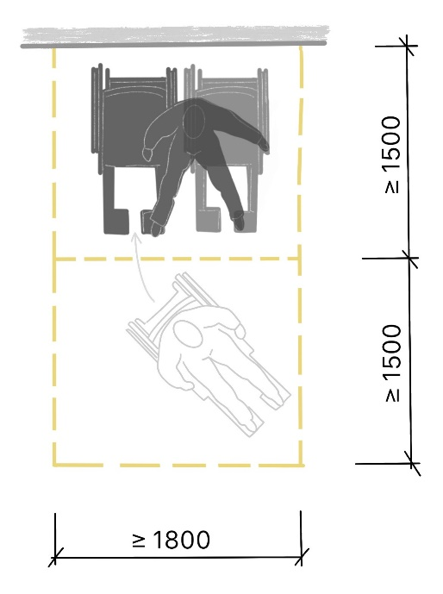

Obrázek 1 – Místo pro odložení vozíku se zajištěním manipulačního prostoru

**4.1.7** Ovládací prvky (vypínače, zásuvky, tlačítka, ovladače zdvihacích zařízení, zvonky apod.), sloty poštovních schránek, sloty samoobslužných boxů apod. musí být ve výšce 600 až 1 200 mm nad pochozí plochou a musí být umístěny ve vzdálenosti nejméně 600 mm od pevné překážky. U změn dokončených staveb lze z důvodů stavebně-technických odsazení snížit na 500 mm. Manipulační prostor před těmito ovládacími prvky a sloty smí mít sklon pouze v jednom směru a nejvýše v poměru 1:50 (2,0 %) musí mít šířku nejméně 1 000 mm a hloubku nejméně 1 500 mm. V případě přístupu s otočením se postupuje podle článku 4.1.4.

**4.1.8** Před pokladnou a přepážkou musí být zajištěn manipulační prostor pro otáčení vozíku. V případě pokladních pásů musí být zajištěn průchod šířky nejméně 900 mm. Pult musí být nejvíce 800 mm nad podlahou v nejmenší šířce 900 mm a musí mít předsunutou plochu o hloubce nejméně 250 mm pro podjetí vozíkem při manipulaci s věcmi na této ploše.

Rozměry v mm

Obrázek 2 – Plný podjezd a částečný podjezd vozíku

## 4.2 Základní požadavky na přístupnost pro osoby se zrakovým postižením

**4.2.1** Přístupnost a bezbariérové užívání ve vazbě na řešení pro osoby se zrakovým postižením vychází jak z možností a potřeb osob bez vizuální kontroly, které k orientaci používají pouze bílou hůl, nášlap, hmat, vysílačku povelů (VPN), popřípadě také vodicího psa, tak osob slabozrakých.

Při návrhu řešení se vychází z předpokladu, že se osoba se zrakovým postižením pohybuje ve známém prostředí a byla seznámena se základními požadavky a dovednostmi zajišťujícími samostatný a bezpečný pohyb.

**4.2.2** Usnadnění orientace a získávání informací musí být zajištěno akustickou a hmatovou informací (podle kapitoly 6) a vizuálním kontrastem (podle kapitoly 5).

**4.2.3** Vnější pochozí plochy musí být řešeny tak, aby byla důsledně dodržena vodicí linie. Upřednostňuje se řešení formou přirozených vodicích linií. Umělé vodicí linie se používají v odůvodněných případech.

**4.2.4** Osoba nevidomá nebo slabozraká (osoba se zrakovým postižením) se pohybuje podél přirozené vodicí linie přibližně ve vzdálenosti 300 až 400 mm, viz obrázek 3A. V případě umělé vodicí linie je pohyb nevidomých osob po vlastní umělé vodicí linii nebo vedle ní ve vzdálenosti 800 mm od osy umělé vodicí linie, viz obrázek 3B. V případě signálního pásu (zvláštní forma umělé vodicí linie) se osoby se zrakovým postižením pohybují v pruhu šíře 800 mm navazujícího na hranu signálního pásu z obou stran, viz obrázek 3C.

Podrobnosti k hmatovým prvkům jsou uvedeny v 6.2.2.

**4.2.5** Do průchozího prostoru podél vodicí linie se nesmí umístit žádné překážky. Překážky musí být osazeny tak, aby byl zachován průchozí prostor podél vodicí linie podle 8.2.

**4.2.6** Stavba a zařízení včetně jejich konstrukcí v průchozím prostoru podél vodicí linie musí mít ve výši 100 až 250 mm nad pochozí plochou pevnou zarážku pro bílou hůl jako je spodní tyč zábradlí nebo podstavec a ve výši 1 100 mm pevnou ochranu jako je tyč zábradlí nebo horní díl oplocení, sledující půdorysný průmět překážky, popřípadě lze odsunout zarážku za obrys překážky nejvýše o 200 mm. Takto musí být zabezpečeny také konstrukce s bočními stěnami nesahajícími až k zemi nebo podlaze a výkopy a staveniště.

**4.2.7** Akustické informace musí být v souladu se srozumitelností řeči na základě hodnocení indexu přenosu řeči v souladu s ČSN EN 60268-16 ed.3.

**4.2.8** Stěnové a podlahové osvětlení je ve veřejném prostředí přípustné pouze za předpokladu, že nedochází k oslnění uživatelů. Ve veřejných částech staveb jsou přípustné materiály stěn, podlah a stropů s maximální reflexí povrchu 50 GU (60) dle ČSN EN ISO 2813.

**4.2.9** Kontaktní a výdejní místa, čekárny apod. s vyvolávacím systémem musí mít akustický výstup. Ovládací displej musí mít hmatné tlačítko pro přivolání obsluhy nebo instalovaný orientační majáček (orientační hlasový majáček) s popisem k přístupné pokladně, přepážce a dalším specializovaným službám a zařízením, které umožní registraci do systému nebo přímo navigaci s přístupem k vyřízení požadavku osob se zrakovým postižením. Zákazník je za pomoci orientačních majáčků a umělé vodicí linie navigován k určené přepážce, odbavení apod.

Rozměry v mm

A) Přirozená vodicí linie B) Umělá vodicí linie C) Signální pás

Obrázek 3 – Pohyb osob se zrakovým postižením podél vodicí linie

## 4.3 Základní požadavky na přístupnost pro osoby se sluchovým postižením

**4.3.1** Přístupnost a bezbariérové užívání pro osoby se sluchovým postižením vychází z dispozic, možností a potřeb jak osob bez sluchového vjemu – osoby neslyšící, tak osob jen s částečným sluchovým vjemem.

**4.3.2** Usnadnění orientace a získávání informací musí být zajištěno vizuální informací a komunikačními prvky.

**4.3.3** Komunikační systémy veřejných prostor a akustické informace musí být převedeny do informací vizuálních, a to v reálném čase a snadno srozumitelném jazyce.

**4.3.4** Vizuální informace musí být kontrastní (viz kapitola 5), dostatečně velká a osvětlená.

**4.3.5** Poplachové a varovné signály musí být zajištěny vizuální formou, např. světelný alarm, v souladu s požadavky právního předpisu[5]).

**4.3.6** Vstupy do budov opatřené systémem elektronického vrátného, mikrofonem, oboustranným komunikačním systémem musí umožnit bezbariérové užívání osobám se sluchovým postižením podle 10.1.

**4.3.7** Prostory kontaktních a jednacích míst, informačních center, přepážek a pokladen musí být stavebně uzpůsobeny pro osazení indukční smyčky.

Vnitřní hlediště a posluchárny pro 50 a více osob nebo každé ozvučení či překladatelský servis kin, divadel, koncertních a společenských sálů, musí umožňovat indukční poslech sálovou indukční smyčkou. Podrobnosti jsou uvedeny v kapitole 7.

**4.3.8** Prostory a jejich stavebně technické uspořádání musí zabezpečit vhodné akustické podmínky ke snižování míry nadbytečného a okolního hluku. Současně musí být zabezpečeno dostatečné osvětlení kontaktních míst za účelem odezírání a/nebo komunikaci ve znakovém jazyce a prosklené přepážky musí redukovat odrazy světla. Požaduje se udržovaná hladina osvětlenosti 300 lx.

**4.3.9** U přepážky, kde dochází ke kontaktu s klienty, se doporučuje dostatečný prostor i pro tlumočníka znakového jazyka.

**4.3.10** Informační panely, které jsou součástí vyvolávacího systému kontaktních míst, čekáren apod. musí být orientovány tak, aby byly viditelné z prostoru pro čekání (stání/sezení).

# 5 Vizuální kontrast

## 5.1 Obecně

**5.1.1** Samostatný a bezpečný pohyb, usnadnění orientace a získávání informací musí být zajištěno vizuálním kontrastem navazujících a sousedních povrchů nebo ploch, mezi prvky a jejich pozadím, prosklených ploch, informací a nebezpečných míst.

**5.1.2** Vizuální kontrast vůči okolí musí být zajištěn u všech prvků, které mají být veřejně používány nebo vytvářejí překážku ve veřejném prostoru a zasahují do průchozího prostoru 900 mm podél přirozené vodicí linie, resp. 800 mm od osy umělé vodicí linie a nebo hrany signálního pásu. Požadavek se týká např. stožárů a sloupů veřejného osvětlení, světelného signalizačního zařízení nebo orientačního a informačního systému, dále zábradlí nebo jiných zábran, mobiliáře, celoskleněných ploch, prvků orientačních a informačních systémů, hmatových prvků pro osoby se zrakovým postižením, zábradelních madel schodišť a ramp, stupnice nástupního a výstupního stupně každého schodišťového ramene a vyrovnávacích stupňů, hřebene pohyblivých schodů a pohyblivých chodníků, dveří a dveřního prahu místností nebo výtahů, dveřní kliky a jiných ovládacích prvků jako jsou ovladače, vypínače nebo tlačítka, zařizovacích předmětů. Na nástupištích veřejné dopravy musí být vizuální kontrast zajištěn u nástupní hrany a na okraji bezpečnostního pásu nebo bezpečnostního odstupu.

Vizuální kontrast má být dodržen také ve veřejných prostorách a hlavních vnitřních komunikacích k odlišení velkých ploch, jako jsou stěny a pochozí plochy.

**5.1.3** Na veřejných prostranstvích a pozemních komunikacích pro pěší se vizuální kontrast podle 5.2 až 5.4 neposuzuje.

Vizuální kontrast se zajišťuje například vzájemně kontrastními odstíny (např. světlá dlažba chodníku a tmavý antracit hmatových prvků, technického vybavení).

U hmatových prvků lze od požadavku na vizuální kontrast ustoupit v památkových zónách, rezervacích, v historických centrech měst.

Hmatové prvky na nástupišti železničních drah budou vždy v odstínu shodném s ostatní pochozí plochou nástupiště. Vizuální označení (kontrast) okraje bezpečnostního pásu od ostatní plochy nástupiště je stanoveno v ČSN 73 4959.

**5.1.4** Pro pochozí plochy se nemají používat optické klamy, které připomínají výškové změny.

## 5.2 Hodnoty vizuálního kontrastu

**5.2.1** Vizuální kontrast (*K*) se stanoví na základě:

* rozdílu hodnot světelného odrazu (LRV) objektu a jeho pozadí nebo přilehlého povrchu

kde je

*K* kontrast (%);

*L*0 hodnota světelného odrazu LRV objektu (%);

*L*h hodnota světelného odrazu LRV pozadí nebo přilehlého povrchu (%).

nebo

* na základě Michelsonova vztahu

kde je

*K* kontrast (%);

*L*0 hodnota světelného odrazu LRV objektu (%);

*L*h hodnota světelného odrazu LRV pozadí nebo přilehlého povrchu (%).

nebo

* na základě jejich kombinací s použitím nomogramu dle ČSN EN 16584-1 (viz Příloha B1)

**5.2.2** Postup pro posuzování vizuálního kontrastu se zjištěnými hodnotami LRV – viz článek 5.4.

**5.2.3** Požadavky vizuálního kontrastu na objekty a prvky jsou rozděleny na menší a větší vizuální kontrast podle tabulky 3. Je-li pro daný objekt stanovena, musí být dodržena také minimální hodnota LRV světlejšího povrchu.

**5.2.4** V případě, že jeden nebo oba povrchy budou z reflexních materiálů nebo z vysoce lesklého povrchu, kartá-  
čovaného kovu apod., musí být použita vyšší hodnota vizuálního kontrastu, a to následovně:

1. pro velké plochy (tj. stěny, podlahy, dveře), prvky a komponenty pro usnadnění orientace (orientační tabule) bude vizuální kontrast K ≥ 40 % mezi dvěma povrchy, s LRV světlejšího povrchu ≥ 40 bodů;
2. pro ovládací prvky menších rozměrů (ovládače, vypínače, tlačítka), nápisy na těchto prvcích bude vizuální kontrast K ≥ 70 % mezi dvěma povrchy, s LRV světlejšího povrchu ≥ 70 bodů.

Specifická kritéria posuzování pro nerezovou ocel stanovuje ČSN EN 16584-1.

**5.2.5** V proměnlivém prostředí bez stabilních světelných a povětrnostních podmínek je nutné požadovaného vizuálního kontrastu dosáhnout za zhoršených světelných podmínek (zataženo nebo soumrak před rozsvícením veřejného osvětlení) a pro různé stavy povrchů (suchý a mokrý povrch) a pozadí (vegetace napříč ročními obdobími). V tomto případě je vhodně používat hodnoty vizuálního kontrastu uvedené v 5.2.4 b).

POZNÁMKA Ve venkovním prostředí mohou povětrnostní vlivy a změny v úrovních osvětlení (např. při silném slunečním světle nebo uměle osvětlené po setmění) ovlivnit vizuální kontrast.

**5.2.6** Pokud je vizuálního kontrastu povoleno dosáhnout prostřednictvím vizuálních značek, je doporučeno volit barevné kombinace nevyžadující posouzení kontrastu vůči pozadí (například celoskleněné plochy).

Kombinace červené a zelené nebo červené a černé je z hlediska kontrastu nevhodná.

**5.2.7** Vzorování podlahy a jiných pochozích ploch má mít rozdíl LRV méně než 20 bodů.

Tabulka 3 – Požadavky na vizuální kontrast

|  |  |
| --- | --- |
| **Objekt, prvek** | **Požadavek na vizuální kontrast K** |
| **Menší vizuální kontrast K** | |
| zábradlí a jiné zábrany | K ≥ 30 % vůči pozadí |
| mobiliář | K ≥ 30 % vůči pozadí |
| zařizovací předměty a madla hygienických prostor a šaten | K ≥ 30 % vůči pozadí |
| dveře | K ≥ 30 % vůči pozadí |
| prahy | K ≥ 30 % vůči pozadí |
| dveřní kliky | K ≥ 30 % vůči pozadí |
| ovládací prvky (ovládače, vypínače, tlačítka) | K ≥ 30 % vůči pozadí |
| velké plochy (stěny, pochozí plochy včetně ramp) | K ≥ 30 % vůči okolí |
| celoskleněné plochy | K ≥ 30 % vůči pozadí  V případě, že je vizuální značení provedeno ze dvou a více odstínů s rozdílem LRV minimálně 60 % a splněním podmínek v 5.4.2, pak kontrast vůči pozadí není nutné posuzovat |
| stupnice nástupního a výstupního stupně | K ≥ 30 % vůči okolí |
| zábradelní madla schodišť a ramp | K ≥ 30 % vůči pozadí  V případě nerezových povrchů požadavky dle ČSN EN 16584-1, čl. 6.2.3. |
| kontrastní pás bezpečnostního odstupu u hrany nástupiště veřejné dopravy (autobus, trolejbus, tramvaj) | viz 5.1.3 |
| hmatové prvky pro nevidomé | viz 5.1.3 |
| hřeben pohyblivých schodů a pohyblivých chodníků | K ≥ 30 % vůči okolí |
| okraj bezpečnostního pásu a bezpečnostního odstupu, konec železničního nástupiště | K ≥ 30 % vůči okolí |
| nástupní hrana železničního nástupiště vůči kolejišti | minimální LRV hrany 30 % |
| prvky orientačního a informačního systému | K ≥ 30 % prvků OS/IS vůči pozadí |
| **Větší vizuální kontrast K** | |
| prvky orientačního a informačního systému | K ≥ 60 % jednotlivých složek prvků OS/IS vůči sobě. |
| neočekávané překážky, bezpečnostní hrozby (např. vyčnívající prvky podél přirozených vodicích linií) | K ≥ 60 % vůči pozadí |
| pomocná zařízení pro nastupování do vlaku | podle ČSN EN 16584-1, čl. 5.4 |

POZNÁMKA U veřejných prostranství a komunikací pro pěší se postupuje podle 5.1.3.

## 5.3 Metody zjišťování LRV

### 5.3.1 Postup při známé specifikaci barvy

Pokud barvy povrchů a materiálů

1. jsou z barevného systému, který definuje LRV těchto barev (např. vzorník NCS, RAL) nebo
2. mají dříve potvrzenou LRV (výsledek předešlého měření a zkoušky)

pak se tyto hodnoty LRV smí použít při stanovení kontrastu.

POZNÁMKA Hodnoty světelného odrazu LRV ve vzorníku NCS jsou naprosto přesné a byly zjišťovány v laboratořích za optimálních podmínek.

Hodnotu světelného odrazu stávajícího povrchu lze aproximovat podle odpovídajících vzorků barev nebo tabulkových vzorníků barev přikládáním k povrchu.

PŘÍKLAD Pokud barvy nejsou definovány v rozsahu NCS nebo jakéhokoli souvisejícího barevného systému (např. RAL), lze definovat nejbližší shodu barvy, která je definována v jednom z barevných systémů a pro výpočet kontrastu se použije korekční faktor 1,1. Pokud je např. požadován vizuální kontrast K ≥ 30 %, tak při použití korekce se jedná o vizuální kontrast K ≥ 33 % = 30 * 1,1.

**5.3.2** **Postup při neznámé specifikaci barvy**

Hodnota světelného odrazu je zjišťována měřením pomocí kulového typu spektrofotometru, který je schopný měřit LRV. Bližší postup stanoví ČSN EN 16584-1.

## 5.4 Postup pro posuzování kontrastu se zjištěnými hodnotami LRV

**5.4.1** Kontrast lze posuzovat (v návaznosti na 5.2.1) následujícími přístupy:

1. prostým rozdílem hodnot světelného odrazu (LRV) objektu a jeho pozadí nebo přilehlého povrchu, nebo
2. výpočtem podle vztahu pro Michelsonův kontrast (příklady výpočtu v Příloze B.2), nebo
3. pomocí nomogramu kontrastu, když jsou známy LRV ploch, které jsou nutné pro kontrast a které se vynesou do příslušného grafu, viz Příloha B.1. Pro menší vizuální kontrast se použije obrázek B.1.1 pro kontrast nápisů a zvýšený vizuální kontrast se použije obrázek B.1.2.

**5.4.2** Je-li požadován menší vizuální kontrast podle tabulky 3 a hodnota LRV světlejšího povrchu je nižší   
než 50 % nebo je-li požadován zvýšený vizuální kontrast dle tabulky 3 a hodnota LRV světlejšího povrchu je nižší než 70 %, pak se doporučuje pro hodnocení kontrastu využít rozdíl hodnot světelného odrazu.

V ostatních případech se doporučuje použít Michelsonův vztah.

Vizuální kontrast je možné vyhodnotit také graficky prostřednictvím příslušného nomogramu. Grafické vyhodnocení je možné pouze v případech, kdy porovnáváme pouze dva odstíny vůči sobě.

5.4.3 Nomogramy kontrastu

Posouzení pomocí nomogramu kontrastu uvádí příloha B.1.

Odvození nomogramů je stanoveno v ČSN EN 16584-1.

5.4.4 Kontrast na neznámém pozadí

**5.4.4.1** Kontrast objektu nebo prvku se posuzuje vůči jeho pozadí nebo přilehlého povrchu. V případě, že není možné určit LRV pozadí (např. prosklené stěny a dveře, kdy nelze prokázat, že kontrastní pruh jedné barvy kontrastuje s pozadím), požadovaný kontrast se aplikuje přímo do pruhů používaných k označení prosklených ploch, prosklených dveří, a to pomocí dvou vysoce kontrastních odstínů.

**5.4.4.2** Nejméně 75% celkové plochy kontrastního pruhu přes celou prosklenou plochu musí být ze dvou kontrastních barev (každá ze dvou kontrastních barev musí být nejméně 30 % z celkové plochy kontrastního pruhu) a nejvýše 25 % celkové plochy kontrastního pruhu smí být transparentní.

**5.4.4.3** Pokud vizuální značení dvou kontrastních odstínů bude provedeno s rozdílem LRV minimálně 60 % a splněním podmínek podle 5.4.2, pak kontrast vůči pozadí není nutné posuzovat.

**5.4.4.4** V případě plné překážky se požadovaný kontrast aplikuje do barev/vzoru povrchu pevné překážky (např. technické vybavení komunikací).

# 6 Orientační a informační systém

## 6.1 Obecně

Pokud jsou součástí stavby základní informace pro orientaci veřejnosti, musí být vnímatelné více smysly, tzn. vizuálně (zrakově) a současně doplněny hmatovými a akustickými prvky pro osoby se zrakovým postižením a pro osoby se sluchovým postižením komunikačními prvky.

Rozlišení orientačního a informačního systému je dána potřebami uživatelů, zejména osob se zrakovým postižením – místo najít (orientační systém) a následně získat informace (informační systém).

Orientační a informační systém musí být pro uživatele jednoznačný a srozumitelný, musí být ve vzájemném souladu, navzájem se doplňovat a být logicky provázaný, v daném čase funkční, aktuální a pravdivý.

## 6.2 Orientační systém

Orientační systém je tvořen souhrnem prostředků pro poskytování neměnných vizuálních, hmatových a akustických informací k orientaci ve veřejně přístupném prostoru. Podstatnou součástí orientačního systému pro osoby se zrakovým postižením jsou přirozené vodicí linie a umělé vodicí linie nebo jejich zvláštní formy. Přednostně se provádí přirozená vodicí linie.

Orientační systém je tvořen následujícími základními oblastmi:

* vizuální grafické informace
* hmatové informace
* akustické informace

### 6.2.1 Vizuální grafické informace

Vizuální grafické informace orientačního systému se umisťují na všech místech důležitých pro rozhodování o směru trasy, úniku apod. (např. směrové informace, v rámci areálů umístění orientačních plánů). Všechny nápisy, symboly a piktogramy musí být jednotné po celé trase.

Vizuální grafické informace jsou současně tvořeny bezpečnostními značkami a značením. Požadavky a zásady navrhování bezpečnostních značek a bezpečnostního značení jsou stanoveny v ČSN ISO 3864-1.

Požadavky na vizuální grafické informace infrastruktury železničních staveb jsou stanoveny v ČSN EN 16584-2.

Vizuální grafické informace musí být kontrastní podle požadavků stanovených v kapitole 5 a musí být navrženy a umístěny tak, aby informace byly dostupné a čitelné i pro osoby malého vzrůstu a osoby na vozíku.

### 6.2.2 Hmatové informace orientačního systému

Základními hmatovými informacemi orientačního systému jsou hmatové prvky a hmatové (haptické) štítky.

#### 6.2.2.1 Hmatové prvky

Hmatové prvky musí být jednoznačně identifikovatelné holí a nášlapem od okolí podle jejich rozměru a povrchu.

Jedná se například o dlažební kostky a desky, nalepovací prvky se speciální hmatovou úpravou nebo reliéfním povrchem. Tyto prvky mohou být například z betonu, kamene, keramiky, kovu, umělého kamene, plastu apod.

Povrch plochy do vzdálenosti nejméně 250 mm od hmatových prvků (umělá vodicí linie, signální pás, vodicí linie s funkcí varovného pásu, varovný pás, varovný pás na speciální dráze) musí zajistit hmatový kontrast – povrch musí být rovinný, bez výstupků, drážek a podobných tvarových úprav a s dodržením požadavku na protiskluzné vlastnosti. Šířka spár smí být nejvýše 4 mm. Vzdálenosti spár ani počet spár není omezen.

POZNÁMKA Požadavek splňují například dlažební kostky nebo dlažební desky se zkosenou hranou, jejíž zkosení nepřesahuje 2 mm.

Podrobnosti pro návrh a užití hmatových prvků jsou uvedeny v ČSN 73 6110.

Hmatové prvky jsou následující:

##### 6.2.2.1.1 Vodicí linie

Vodicí linie je součást prostředí nebo stavby sloužící k orientaci osob se zrakovým postižením při pohybu v interiéru i exteriéru. Vodicí linie jsou přirozené vodicí linie a umělé vodicí linie. Zvláštními formami umělé vodicí linie jsou signální pás, vodicí linie pro přecházení, vodicí linie s funkcí varovného pásu a vodicí linie přechodu přes železniční dráhu.

##### 6.2.2.1.2 Přirozená vodicí linie

Přirozená vodicí linie je tvořena součástmi prostředí, zejména stěnami budovy, podezdívkami plotů, liniovými prvky (např. zahradní obrubník, vodicí lišta, vodicí tyč) ve výšce nebo výšky alespoň 60 mm, zábradlím se zarážkou pro bílou hůl nebo jinými kompaktními prvky šířky nejméně 400 mm a výšky nejméně 300 mm. Přirozenou vodicí linii může v odůvodněných případech tvořit okraj komunikace bez obrubníku nebo bez zvýšeného obrubníku.

Přerušit přirozenou vodicí linii lze nejvýše na vzdálenost 8 000 mm mezi jednotlivými částmi přirozeného hmatného vedení pro osoby se zrakovým postižením, zejména mezi obvodovými stěnami jednotlivých budov umístěných při chodníku. Délka jednotlivých částí přirozeného hmatného vedení musí být nejméně 1 500 mm, v odůvodněných případech u změn dokončených staveb lze snížit na nejméně 1 000 mm. Přerušení přirozené vodicí linie v délce větší než 8 000 mm musí být doplněno vodicí linií umělou vedenou primárně ve směru přirozené vodicí linie.

##### 6.2.2.1.3 Umělá vodicí linie

Umělá vodicí linie sloužící k orientaci osob se zrakovým postižením při pohybu v interiéru nebo exteriéru. Umělá vodicí linie neslouží jako obchozí prvek, tzn. náhrada za prvky bezpečnostní jako je zábradlí apod.

Umělá vodicí linie je tvořena podélnými drážkami a její šířka je v exteriéru 400 mm a v interiéru je 300 mm. V inte-  
riéru ji lze zúžit až na 100 mm s nejméně třemi drážkami. Drážky pod úroveň pochozí plochy jsou umožněny na speciální dráze (metru). V interiérech je vodicí linie prvek vždy vystupující. Interiérové vystupující prvky jsou pásky, vždy stejného profilu o šířce 30 až 40 mm, s mezerou rovnou šířce prvku.

Změny směru a odbočky umělé vodicí linie se zřizují jen v nezbytné míře a přednostně v pravém úhlu. Odbočení do dvou a více směrů musí být vyznačeno přerušením vodicí linie rovinnou plochou zajišťující hmatový kontrast v délce 400 až 800 mm v podélném směru. V oboustranné vzdálenosti nejméně 800 mm od osy umělé vodicí linie nesmí být žádné překážky.

Umělá vodicí linie musí navazovat na přirozenou vodicí linii.

Umělou vodicí linii nelze použít, pokud je ve vzdálenosti menší než 10 000 mm od vodicí linie s funkcí varovného pásu. Dále nesmí být použita na společném (sdíleném) nástupišti, kde je jedna nástupištní hrana určená pro železniční dopravu.

##### 6.2.2.1.4 Signální pás

Signální pás je zvláštní forma umělé vodicí linie označující místo odbočení z vodicí linie k orientačně důležitému místu, zejména určuje přístup k přechodu pro chodce nebo k místu pro přecházení, k železničnímu přejezdu nebo centrálnímu přechodu a současně určuje směr přecházení, přístup k místu nástupu do prvních dveří vozidel veřejné dopravy (k označníku zastávky). Na stavbě žezničních drah určuje přístup k nástupní hraně, ke schodům do podchodu nebo na lávku. Signální pás neurčuje přístup k jednotlivým institucím.

Signální pás musí mít šířku 800 až 1 000 mm a délka jeho směrového vedení musí být nejméně 1 500 mm, a to i u změn dokončených staveb. V odůvodněných případech lze tuto hodnotu snížit až na 1 000 mm, při které signální pás poskytuje stále směrovost vedení. Kratší signální pásy lze zřizovat pro označení místa odbočení z vodicí linie nebo v doplnění s vodicí linií pro přecházení.

Pokud je přechod pro chodce nebo místo pro přecházení netypické, nebezpečné pro osoby s omezenou schopností orientace, pokud by byl signální pás matoucí, ustupuje se od jeho zřízení.

Do vzdálenosti 800 mm od okraje signálního pásu nesmí být žádné překážky. Povrch signálního pásu musí být tvořen charakteristickými a nezaměnitelnými výstupky odlišujícími se od okolí; musí být vnímatelný bílou holí a nášlapem.

Signální pás musí začínat u vodicí linie. U přirozené vodicí linie lze signální pás navrhnout s odsazením maximálně 300 mm od této linie.

Změny směru a odbočky signálního pásu se zřizují přednostně v pravém úhlu. V místě, kde se spojují dvě trasy signálních pásů, musí být signální pásy přerušeny rovinným povrchem v délce odpovídající jejich šířce, tzn. přerušení nejméně 800 mm × 800 mm. Při křížení signálního pásu s umělou vodicí linii je šířka přerušení umělé vodicí linie rovna šířce signálního pásu, tzn. přerušení 800 mm × 400 mm.

##### 6.2.2.1.5 Vodicí linie pro přecházení

Vodicí linie pro přecházení slouží k orientaci osob se zrakovým postižením při přecházení. Zřizuje se, pokud je trasa přecházení delší než 8 000 mm, vedená v šikmém směru nebo z oblouku o poloměru menším než 12 000 mm a navazuje na signální pásy na chodníku. V případě, kdy nelze zajistit směrovost vedení signálním pásem na komunikaci pro pěší, tzn. že signální pás je kratší než 1 000 mm, navrhuje se vodicí linie pro přecházení sběrných komunikací.

Vodicí linie pro přecházení musí mít šířku 550 mm a skládá se z 2 × 3 nepřerušovaných podélných pásků šířky 25 až 35 mm (vzájemná světlá vzdálenost se rovná šířce pásku) a výšce nejméně 4 mm.

##### 6.2.2.1.6 Vodicí linie s funkcí varovného pásu

Vodicí linie s funkcí varovného pásu je zvláštní forma umělé vodicí linie, která je na nástupišti železničních drah určena osobám se zrakovým postižením k vedení a orientaci při pohybu po něm a zároveň odděluje bezpečnostní pás od ostatní plochy nástupiště. Podrobnosti jsou uvedeny v ČSN 73 4959.

##### 6.2.2.1.7 Varovný pás

Varovný pás ohraničuje místo, které je pro osoby se zrakovým postižením trvale nepřístupné nebo nebezpečné, zejména hmatově definuje rozhraní mezi chodníkem a vozovkou v místě sníženého obrubníku je-li nižší než 80 mm, určuje hranici vstupu na železniční přejezd nebo přechod, centrální přechod, okraj nástupiště tramvajové zastávky s pojížděným mysem, místo se zákazem vstupu, ohraničuje místo veřejně nepřístupné na nástupišti železničních drah, okraj zpevněné plochy na železnici, sestupný schod zapuštěný do chodníku v případě, že stupně končí na pojížděné komunikaci nebo určuje rozhraní mezi koncem obytné, pěší, sdílené zóny a vozovkou. Varovný pás se umisťuje na rozhraní mezi vymezeným prostorem/pásem/stezkou pro chodce a cyklisty nebo in-line brusle.

Varovný pás musí mít šířku 400 mm a jeho povrch musí mít nezaměnitelnou strukturu a charakter povrchu odlišující se od okolí; musí být vnímatelný bílou holí a nášlapem, mezi chodníkem, cyklistickou stezkou nebo dráhou pro in-line brusle musí mít šířku 300 až 400 mm.

Varovný pás musí přesahovat signální pás na obou stranách nejméně o 800 mm. Pokud trasa přecházení je vedena ve směru chůze a nelze vytvořit přesah na obou stranách, musí být signální pás veden na straně u přirozené vodicí linie a přesah varovného pásu se pak zřizuje pouze na jedné straně.

##### 6.2.2.1.8 Varovný pás na speciální dráze

Varovný pás na speciální dráze je zvláštní forma varovného pásu, který na nástupišti metra odděluje bezpečnostní pás od ostatní plochy nástupiště. Varovný pás na speciální dráze musí mít šířku nejméně 200 mm, u změn dokončených staveb 150 mm a musí být vizuálně a hmatově kontrastní.

##### 6.2.2.1.9 Vodicí linie přechodu přes železniční dráhu

Vodicí linie přechodu přes železniční dráhu je zvláštní forma umělé vodicí linie, která slouží k orientaci osob se zrakovým postižením při přecházení kolejí. Podrobnosti jsou uvedeny v ČSN 73 4959.

##### 6.2.2.1.10 Zdrsněný pás schodiště

Zdrsněný pás schodiště je hmatově vnímatelný prvek umístěný před výstupním stupněm schodiště nebo vyrovnávacích výškových stupňů na železnici. Podrobnosti jsou uvedeny v ČSN 73 4959.

#### 6.2.2.2 Vzory hmatových prvků

Hmatově odlišný povrch (reliéfní povrch) hmatových prvků vnímatelný bílou holí a nášlapem musí být tvořen hmatným nebo vodicím vzorem. Hmatný vzor se používá pro signální, varovné a pro varovné pásy na speciální dráze. Vodicí vzor se používá pro umělé vodicí linie a vodicí linie s funkcí varovného pásu. Výrobky pro hmatové prvky nelze na určených stavbách použít k jinému účelu. Tyto výrobky musí splňovat požadavky právního předpisu.[6])

##### 6.2.2.2.1 Hmatný vzor pro signální a varovné pásy

Pro signální a varovné pásy zřizované v exteriéru se používají dlažební kostky, dlažební desky a nalepovací prvky se speciální hmatovou úpravou výstupky nebo reliéfním povrchem. Okolí hmatových prvků musí zajistit hmatový kontrast podle 6.2.2.1.

Tvarové řešení a speciální hmatová úprava povrchu hmatného vzoru pro signální a varovné pásy je uvedena v příloze D.1.

Povrch dlažebních prvků pro signální a varovné pásy musí splňovat základní požadavky na protiskluznost, mrazuvzdornost a pojezd.

##### 6.2.2.2.2 Hmatný vzor pro varovný pás na speciální dráze

Pro varovné pásy na speciální dráze (hmatový pruh v metru oddělující plochu nástupiště od bezpečnostního pásu) zřizované v interiéru se používají dlažební kostky a dlažební desky se speciální hmatovou úpravou pro osoby se zrakovým postižením. Okolí hmatových prvků musí zajistit funkční hmatový kontrast podle 6.2.2.1.

Tvarové řešení a speciální hmatová úprava povrchu hmatného vzoru pro varovný pás na speciální dráze je uvedena v příloze D.2

Povrch dlažebních prvků pro varovné pásy na speciální dráze musí splňovat základní požadavky na protiskluznost, mrazuvzdornost a pojezd.

##### 6.2.2.2.3 Vodicí vzor

Pro umělé vodicí linie a vodicí linie s funkcí varovného pásu (hmatový prvek pouze na železnici) se používají dlažební kostky, dlažební desky a nalepovací prvky se speciální hmatovou úpravou formou drážek. Okolí hmatových prvků musí zajistit hmatový kontrast podle 6.2.2.1.

Tvarové řešení a speciální hmatová úprava povrchu vodicího vzoru pro umělé vodicí linie a vodicí linie s funkcí varovného pásu je uvedena v příloze D.3.

Povrch dlažebních prvků pro umělé vodicí linie a vodicí linie s funkcí varovného pásu musí splňovat základní požadavky na protiskluznost, mrazuvzdornost a pojezd.

#### 6.2.2.3 Hmatové (haptické) štítky

Hmatovým štítkem se vybavují veřejně přístupné prostory stavby zajišťující přístupnost pro osoby se zrakovým postižením (nevidomé a slabozraké osoby). Hmatovým štítkem musí být vybaveny zejména šatny a hygienická zařízení pro spolehlivé odlišení vstupu na záchody/sprchy/šatny pro ženy, vstupu na záchody/sprchy/šatny pro muže, vstupu na bezbariérové a přebalovací kabiny.

Hmatový štítek se umisťuje na vnější straně dveří ve výšce 200 mm nad klikou. V případě posuvných dveří se štítek umístí maximálně 200 mm od zárubně dveří, a to na straně madla zavřených posuvných dveří, výška od podlahy je 1 300 mm.

Štítek musí obsahovat reliéfní symbol (piktogram), reliéfní písmo ve tvaru latinky a Braillovo písmo.

Pro Braillovo písmo platí Úmluva o rozměrech Marburg medium v souladu s ČSN EN ISO 17351 (geometrickou velikost nelze měnit).

Braillovo a reliéfní písmo se vyžaduje také pro označení ovladačů výtahu jak je stanoveno v ČSN EN 81-70 ed. 3.

Hmatové štítky se používají pro některé prvky domovního vybavení patřícího výhradně k bytu zvláštního určení pro osoby se zrakovým postižením.

Hmatové štítky se používají v železničních stanicích a na železničních zastávkách pro označení čísla nástupišť, kolejí na příslušném nástupišti, rozvržení sektorů na daném nástupišti, druhu záchodů a samostatné přebalovací kabiny.

Doporučuje se, aby se hmatným písmem označovala také čísla kanceláří v administrativně správních budovách, podlaží na zábradelním madle atd.

Technický popis a vzory hmatových (haptických) štítků jsou uvedeny v příloze C.

### 6.2.3 Akustické informace orientačního systému

Mezi akustické informace orientačního systému zabezpečující přístupnost patří:

* akustická signalizace pro chodce se znamením „Stůj“ či se znamením „Volno“ pro přechody, místa pro přecházení, přejezdy
* orientační majáček s příslušným trylkem a popřípadě také s hlasovou frází

Akustické informace, které jsou součástí orientačního a informačního systému pro veřejnost, jsou osobám se zrakovým postižením poskytovány prostřednictvím povelové soupravy tvořené duálním (dvoupásmovým) vysílačem a duálním přijímačem rádiových signálů. Vysílač VPN a duální přijímač PPN pracují ve dvou frekvenčních pásmech, a to primárně v pásmu 80 MHz (jedna frekvence 86,79 MHz) a sekundárně v pásmu 434 MHz (v rozsahu 433,05 – 434,79 MHz).

Druhá sekundární frekvence na přijímačích ve vozidle veřejné dopravy je s ohledem na rušivost interních systémů a jejich stále zvyšující se množství a intenzity ve vozidlech nutná z důvodu bezpečné funkčnosti.

Duální přijímač PPN je nedílnou součástí prvků zabudovaných do stavby (např. orientační majáčky, akustická signalizace chodu pohyblivých schodů, pohyblivých chodníků a výtahů, akustická signalizace pro chodce apod.). Vysílač VPN je osobní kompenzační pomůckou osob se zrakovým postižením a není součástí stavby.

Dosah dálkové aktivace vysílačem VPN je nejméně 40 m, nejvýše však 100 m.

Akustická signalizace pro chodce a orientační majáček musí být jednoznačně identifikovatelné podle příslušného povelu a akustického trylku/znělkou. Výrobky pro vytvoření těchto prvků nelze na určených stavbách použít   
k jinému účelu. Pro jejich certifikaci platí jiný právní předpis[7]).

#### 6.2.3.1 Akustická signalizace

Akustická signalizace (akustické signály) slouží k orientaci nevidomých osob na křižovatkách a přechodech pro chodce řízených světelnými signály pro chodce, na železničních přejezdech vybavených zabezpečovacím zařízením a na místech se signálem dvou vedle sebe umístěných střídavě přerušovaných červených světel podle zvláštního předpisu.[8])

Pro bezpečné zajištění přecházení musí být tlačítka SSZ nasměrována do osy přechodu (vždy ke sloupu SSZ na straně protější), směru přecházení. Chodec se zrakovým postižením musí bezpečně a jednoznačně rozlišit i signál na sloupku SSZ, ke kterému přichází i s ohledem na okolní hlukové pozadí (případně funkční automatické přizpůsobení okolnímu hluku). V případě, že se SSZ spouští VPN je nutné zajistit i spuštění jiným způsobem (např. tlačítkem na SSZ – princip ovládání dvěma způsoby). Všechna akustická návěstidla na přechodech pro chodce a místech pro přecházení, která jsou od sebe vzdálená méně než 5,0 m, se vybavují rozpojovacím tlačítkem pro nevidomé, kterým se po dobu stisku vypnou akustické signály určené pro ostatní směry přecházení.

Minimální hlasitost akustické signalizace by měla být 10 dB.

Akustická signalizace se spouští na výzvu (VPN a/nebo tlačítko na SSZ). Trvalou akustickou signalizaci lze využít pouze v odůvodněných případech jako dočasné řešení.

Signál pro chodce se znamením „Stůj!“, „Signál pro chodce a cyklisty se znamením Stůj!“ nebo „Signál dvou vedle sebe umístěných střídavě přerušovaných červených světel“ jsou vyjádřeny akustickým (zvukovým) signálem o kmitočtu cca 1,5 Hz. Na světelném přejezdovém zabezpečovacím zařízení (železničním přejezdu) je zvuk akustického signálu o oktávu vyšší.

Signál pro chodce se znamením „Volno“ nebo „Signál pro chodce a cyklisty se znamením Volno“ jsou vyjádřeny akustickým (zvukovým) signálem o kmitočtu cca 8 Hz. Na světelném přejezdovém zabezpečovacím zařízení je zvuk akustického signálu o oktávu vyšší.

#### 6.2.3.2 Orientační majáček

Orientační majáček se uplatňuje jako akustický orientační majáček s příslušným trylkem/znělkou nebo jako orientační hlasový majáček s příslušným trylkem/znělkou a hlasovou frází.

Orientační majáček musí být součástí staveb uvedených v 8.3.3, pohyblivých schodů a chodníků.

V rámci stavby musí být vyřešeno:

* umístění orientačního majáčku;
* dálková aktivace;
* povely;
* úvodní trylek;
* popřípadě hlasová fráze.

Pro získání nejpřesnějších informací k orientaci o daném místě je nutné orientační majáček umístit tak, aby zajistil bezpečný přístup a navedení osob se zrakovým postižením k danému konkrétnímu bodu (vstupu do budovy, vstupu do podchodu s pevným nebo pohyblivým schodištěm, vstupu do vestibulu metra, železničního nebo autobusového terminálu atd.).

##### 6.2.3.2.1 Pravidla pro umístění orientačních majáčků

Orientační majáček se umísťuje do osy vstupu, do osy schodiště, do osy pohyblivých schodů, pohyblivých chodníků nebo jeho soustavy, vstupu do výtahu (zejména u dopravních staveb, např. na železnici), přístupu do podchodu/nadchodu. Osa vstupu je vztažena k celé šířce otevřených dveří nebo k celé šířce pevného schodiště (nikoliv pouze k jeho pravé polovině).

V případě pohyblivých schodů nebo pohyblivých chodníků jde o osu pohyblivého pásu. U soustavy pohyblivých schodů nebo pohyblivých chodníků jde vždy o osu celé soustavy. U těchto zařízení se vybavují orientačním majáčkem obě nástupní hrany.

Orientační majáčky na přístupu na schodiště, pohyblivým schodům, pohyblivým chodníkům nebo jejich soustavě se osazují nejvýše 1 000 mm před hranou prvního schodišťového stupně nebo před hřebenem pohyblivých schodů nebo pohyblivých chodníků ve výšce 2 500 až 4 000 mm nad pochozí plochu. U výtahů je možné orientační majáček integrovat do rámu šachetních dveří, tj. cca 2 000 m nad pochozí plochou.

Nasměrování reproduktoru orientačního majáčku se provádí ve směru primárního přístupu na trase, tzn. reproduktor otočen směrem k přicházejícímu chodci. U tělesa pohyblivých schodů nebo pohyblivých chodníků jsou dva majáčky, tedy otočeny vždy „zády“ k sobě. Reproduktor orientačního majáčku se neinstaluje směrem dolů, a to z důvodů odrazu zvuku, který vede k špatné orientaci a vedení osob se zrakovým postižením.

Na základě příslušného povelu se přehraje úvodní trylek (akustický orientační majáček) a v případě orientačního hlasového majáčku také hlasová fráze. Trylek osobu se zrakovým postižením naviguje ze vzdálenosti až 40 metrů.

Odezva vybraných orientačních majáčků může být zpožděna o 1 až 3 sekundy.

##### 6.2.3.2.2 Trylky orientačního majáčku

Hlasové trylky orientačních majáčků:

1. trylek „IÁ“ – používá se pro úrovňový vstup nebo cestu (do rozdílu výšek 1 000 mm). Použije se také u OHM na nástupišti s přístupem přes centrální přechod a u chodníků (pěších komunikací) s podélným sklonem vedených do podchodu nebo na lávku (s výškovým rozdílem větším než 1 000 mm)
2. trylek „BRLM“ – užívá se pro pevná schodiště, použije se také u vstupu do objektu, za kterými ve vzdálenosti do 6000 mm následuje schodiště
3. trylek „CINK“ – používá se pro pohyblivé schody, pohyblivé chodníky, výtahy
4. trylek „INFO“ – používá se pro informační systémy (stojany a závěsné prvky s hlasovým výstupem)
5. trylek „CVAK“ – používá se pro informační systémy (stojany a závěsné prvky s hlasovým výstupem) – informace o ukončení akustického výstupu

Hlasitost trylku orientačního majáčku se nastavuje vždy o 1/3 větší než doprovodná hlasová fráze, která může být slyšet pouze v bezprostřední vzdálenosti od orientačního majáčku. Formulace hlasových frází musí respektovat zásady prostorové orientace osob se zrakovým postižením.

#### 6.2.3.3 Ovládání akustických prvků

Pro jednotlivé povely přijímače platí tato pravidla:

1. Povel č. 1 aktivuje příslušný trylek a informaci o adrese, názvu stavby nebo zařízení.
2. Povel č. 2 aktivuje příslušný trylek a informaci o stručném popisu interiéru nebo trasy, popřípadě trylek „CINK“ a informaci o dopravním zařízení jako je aktuální režim pohyblivých schodů, chodníků nebo výtahu.
3. Povel č. 3 aktivuje trylek dopravce a informaci o čísle a směru jízdy vozidla.
4. Povel č. 4 aktivuje samoobslužné otevírání dveří nebo informuje řidiče o nástupu či výstupu osoby se zrakovým postižením do či z vozidla, případně registrace do objednávkového systému.
5. Povelem č. 5 se aktivuje akustická signalizace pro chodce.
6. Povelem č. 6 se aktivuje hlasový výstup elektronických informačních systémů, elektronických odjezdů a elektronických příjezdů veřejné dopravy, elektronických označníků.

#### 6.2.3.4 Rozdělení frází akustických prvků

1. Základní – fráze neměnná, úprava pouze v případě změny dokončené stavby a tím změn orientační situace (spouští se povelem 1);
2. Rozšířená – fráze neměnná, úprava nastane pouze v případě změny orientační situace – např. při změně dokončené stavby (spouští se povelem 2).

Fráze musí být krátké, stručné, jednoznačné a pravdivé.

Příklady povelů a hlasových frází akustických prvků jsou uvedeny v Příloze E.

## 6.3 Informační systém

Informační systém je tvořen souhrnem prostředků na poskytování vizuálních a akustických informací ve veřejně přístupných prostorech určených veřejností.

Informační systém tvoří základní oblasti:

* akustický informační systém
* vizuální informační systém
* ostatní informační zařízení

### 6.3.1 Akustický informační systém

Akustický informační systém slouží veřejnosti k poskytování akustických informací, např. automatická hlášení, mluvené slovo obsluhujícího a jsou součástí akustických informací vizuálního informačního systému – viz čl. 6.3.2. Akustický informační systém musí být v souladu s orientačním a informačním systémem.

### 6.3.2 Vizuální informační systém

Vizuální informační systém představují:

* digitální informační odjezdové a příjezdové tabule
* elektronické označníky
* informační tabule, informační monitory, panely s hlasovým výstupem

Nedílnou součástí vizuálního infomačního systému pro veřejnost jsou funkce prvků pro akustické výstupy, které jsou aktivovány a ovládány duálním vysílačem VPN. Pro aktivaci a ovládání akustických výstupů musí být použity povely uvedené v 6.2.3.3.

#### 6.3.2.1 Digitální informační odjezdové a příjezdové tabule

Digitální informační odjezdové a příjezdové tabule jsou zpravidla nedílnou součástí staveb významných přestupních uzlů a terminálů veřejné autobusové, trolejbusové, tramvajové, vlakové, letecké, lodní (přístavy) a lanové dopravy. Umisťují se v odbavovacích halách, podchodech, vestibulech, nástupištích, označnících apod.

Informační tabule poskytují informace o časech odjezdů, zpožděním, místě stání apod., jsou jednoduché s rozsahem do čtyř řádků, více řádkové s rozsahem nad čtyři řádky a musí být vždy vybaveny akustickým výstupem (akustický informační systém, který čte právě zobrazované nebo má akustický kanál se stejnými vstupy).

Funkce a ovládání informačních tabulí jsou uvedeny v Příloze F.

#### 6.3.2.2 Informační panely

Informační panel slouží zejména pro poskytování informací pro osoby s omezenou schopností pohybu nebo orientace. Musí umožňovat akustický výstup pro osoby se zrakovým postižením a musí být ovládán pomocí tlačítek. Kromě toho se pro potřebu osob se zrakovým postižením na informačním panelu instaluje i konektor na připojení sluchátek. Současně musí být řešeno akustické navádění k informačnímu panelu.

Možnost připojení bezdrátových sluchátek, které jsou a budou používanější než sluchátka s možností připojení pomocí kabelu.

### 6.3.3 Ostatní informační zařízení

Základní informace pro orientaci veřejnosti pomocí dalších informačních zařízení, např. objektové nebo podlažní informační tabule apod., musí být jednoznačné, logické, respektovat kontrastní a čitelné informace, které musí být řádně rovnoměrně osvětleny.

Textové informace mají být doplněny grafickými symboly pro zvýšení jejich srozumitelnosti, mají být matné nebo s povrchovou úpravou s nízkým leskem.

Výška a poloha nápisů:

Běžná doporučená výška umístění nápisů je v rozmezí 1 200 mm až 1 600 mm od úrovně pochozí plochy. Musejí být přístupné tak, aby je bylo možné číst z krátké vzdálenosti.

Typ a velikost písma:

Pro informace se musí použít bezpatkové písmo (např. Arial, Helvetica). Výška písma je závislá od čtecí vzdálenosti, doporučuje se výška 20 – 30 mm na každý metr čtecí vzdálenosti. Výška písmene nesmí být menší než 20 mm. Doporučuje se, aby byla v textu použita kombinace velkých (na začátku) a malých písmen.

Vizuální informace musí splňovat požadavky stanovené v kapitole 5.

# 7 Systémy zlepšení poslechu

## 7.1 Obecně

Nedoslýchavé osoby mají zachovaný určitý stupeň sluchového vjemu. Ve stavbách se provádí opatření ve prospěch jeho efektivního využívání, například interakce indukční smyčka a sluchadlo. Indukční smyčka musí být součástí stavby a má univerzální využití.

Smyslem indukční smyčky je zajistit bezpečné a důstojné užívání staveb pro nedoslýchavé osoby. Sluchadlo je osobní pomůcka konkrétního uživatele a není vázáno na stavbu.

Alternativně lze využívat infračervené a rádiové přenosy.

Všechny prostory a zařízení vybavené indukčním smyčkovým zesilovacím systémem, rádiovým FM systémem nebo infračerveným přenosem zvuku musí být označeny mezinárodním grafickým symbolem (viz obrázek A.3) a nastaveny podle ČSN EN 60118-4 ed. 3.

## 7.2 Indukční smyčka

Indukční smyčky s využitím ve stavbě jsou následující:

1. smyčky přepážkové;
2. smyčky sálové.

### 7.2.1 Přepážková indukční smyčka

Přepážkové smyčky jsou přenosným zařízením, jsou použitelné pouze pro velmi malé prostory bez okolního akustického a elektromagnetického šumu, např. kontaktní místa a přepážky na úřadech, poště, v bance, ve výtahu atd.

### 7.2.2 Sálová indukční smyčka

Sálová indukční smyčka se skládá z mikrofonu, příp. jiného zdroje zvuku, který má být indukční smyčkou zpracován a šířen, speciálního smyčkového zesilovače a skutečnou smyčkou z měděného nestíněného vodiče. Smyčka může být ve dvou variantách – po obvodu místnosti nebo několikanásobná překládaná – viz obrázek 4. Může pokrývat celou oblast místnosti nebo u velkokapacitních prostor pouze část místnosti/prostoru/hlediště.

Smyčkový kabel může být položen buď v podlaze, ve spodní části stěny nebo pod stropem. Montáž prstencového vedení na stěnu v úrovni uší se nedoporučuje kvůli nerovnoměrné intenzitě přijímaného pole.

Poznámka Pokud není sálová indukční smyčka správně odborně navržená a nainstalována může docházet k nepříjemnému rušení užitečného zvukového signálu okolním elektronickým smogem, k nežádoucímu vyzařování přenášených informací do prostor, kam by se neměly dostávat, k předimenzování nebo poddimenzování smyčkových zesilovačů a z toho pramenícímu slabému zašuměnému konečnému signálu nebo naopak zkreslení způsobenému přebuzením smyčky apod.

Sálové smyčky jsou určeny pro přednáškové a konferenční sály, divadla, kostely, sportovní haly, případně v exteriéru na sportovních stadionech nebo ve velmi rušných prostorech jako přepážkové zařízení (nádraží).

Indukční smyčky není vhodné použít v místech:

* kde je značný hluk snižující srozumitelnost jakékoliv akustické informace;
* kde nelze nainstalovat kabel indukční smyčky;
* kde dochází k rušení indukční smyčky elektromagnetickým smogem (ten může být generován např. elektrickými kytarami, bezdrátovými dynamickými mikrofony v pásmu, ve kterém pracují i indukční smyčky, tyristorovými stmívači apod.).

Obrázek 4 – Indukční smyčka po obvodu místnosti nebo několikanásobná překládaná

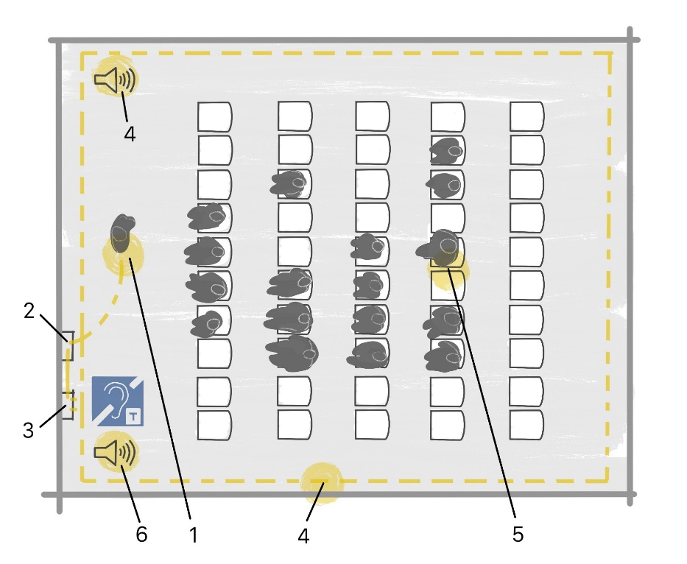

**Legenda**

1 – mikrofon připojený k zesilovači

2 – reproduktory připojené k zesilovači

3 – zesilovač

4 – indukční smyčka připojená k zesilovači indukční smyčky (nestíněný kabel)

5 – osoba se sluchadlem s vestavěným přijímačem telefonní cívky

6 – systém zesílení zvuku

Obrázek 5 – Indukční smyčka v přednáškovém sále

## 7.3 Infračervený systém

Infračervený systém používá infračervené světlo pro přenos zvuku. Vysílač převádí zvuk do infračerveného světelného spektra. Přijímač dekóduje infračervený zvukový signál zpět na zvuk, tak jako u FM systému.

Infračervený systém je vhodný pro dovybavení stávajících staveb, je schopný šířit signál do větších vzdáleností a je využíván v kostelích, kinech apod. Vzhledem k tomu, že infračervený signál neprostupuje stěnovými konstrukcemi, je vhodné ho využívat v soudních síních apod.

Infračervený systém není vhodný v prostorech, kde se nachází mnoho světelných zdrojů nebo ve venkovním prostředí, kde může být rušen sluncem, ostrým pouličním osvětlením apod.

## 7.4 Rádiový FM systém

Jedná se o osobní kompenzační pomůcku. Rádiový FM systém 2,4 GHz vysílá rádiový zvukový signál a je využíván v učebnách. Přednášející má malý klopový nebo náhlavní mikrofon připojený na vysílač. Posluchači mají přijímač přepnutý na požadovaný frekvenční kanál. Přijímačem je krabička s drátem okolo krku. Z krabičky je elektromagnetický signál přijatý kabelem okolo krku přenášen do sluchadla nebo kochleárního implantátu. Takto je signál šířen do větších vzdáleností.

Nevýhodou rádiového FM systému je, že signál prostupuje stěnovými konstrukcemi a může ovlivnit výuku např. ve vedlejší učebně. Proto je nutné v jednotlivých třídách nebo jiných místnostech, kde je tento přenos využíván, naladit systém na neobsazený frekvenční kanál.

FM systém je možné také použít pro komunikaci mezi dvěma osobami, v prostorech, kde je větší rušivý hluk.

# 8 Veřejná prostranství

## 8.1 Přístupné trasy území

**8.1.1** Komunikace pro pěší, chodníky, nástupiště veřejné dopravy, úrovňové i mimoúrovňové přechody musí v zastavěném území splňovat požadavky na přístupnost s vytvořením podmínek pro samostatné a bezpečné využití osobami s omezenou schopností pohybu nebo orientace.

V zastavitelných plochách, kde se předpokládá výstavba v krátkodobém horizontu, se k návrhu přistupuje stejně jako v území zastavěném. V zastavitelných plochách se středně a dlouhodobým výhledem výstavby se přístupnost komunikací pro pěší navrhuje podle místních podmínek.

Bezbariérové úpravy se nemusí provádět v rámci průmyslových nebo skladových areálů, s výjimkou přístupu do prostor určených pro veřejnost.

Bezbariérové úpravy se provádí v nezastavěném území na zastávkách, parkovištích, čerpacích stanicích pohonných hmot a odpočívkách. Hmatové úpravy se zde zpravidla neprovádějí.

**8.1.2** Podmínka přístupnosti se má za splněnou, pokud mezi dvěma místy je alespoň jedna délkově přiměřená trasa, která splňuje požadavky této normy.

**8.1.3** U změn dokončených staveb, u staveb v rámci stávajícího uličního prostoru a ve stísněných podmínkách se vychází z možností stávajícího stavu.

**8.1.4** Stavba se považuje za bezbariérovou, pokud v odůvodněných případech využívá výjimková ustanovení, přičemž podélný sklon je nejvýše 12,5 %, příčný sklon nejvýše 4,0 % a průchozí prostor má šířku alespoň 900 mm.

## 8.2 Komunikace pro pěší

**8.2.1** Průchozí prostor komunikace pro pěší je nejméně 1 500 mm, u změn dokončených staveb, staveb v rámci stávajícího uličního prostoru a ve stísněných poměrech, lze tuto hodnotu lokálně snížit až na 900 mm (např. kolem stávající budovy, sjezdu, hranice pozemku).

Technické vybavení v komunikaci pro pěší (např. sloup veřejného osvětlení, dopravní značka, sloup SSZ) lze umístit tak, že bude průchozí prostor místně zúžen až na 900 mm.

Ostatní překážky na komunikacích pro pěší musí být osazeny tak, aby byl zachován průchozí prostor podél přirozené vodicí linie šířky nejméně 1 500 mm. U změn dokončených staveb, staveb v rámci stávajícího uličního prostoru a ve stísněných poměrech lze v odůvodněných případech tuto hodnotu lokálně snížit na 900 mm.

V průchozím prostoru musí být dodržena podchodná výška nejméně 2 200 mm.

**8.2.2** Komunikace pro pěší musí mít podélný sklon nejvýše v poměru 1:12 (8,33 %) a příčný sklon nejvýše v poměru 1:50 (2,0 %), u mostních objektů nejvýše v poměru 1:40 (2,5 %). Na úsecích s podélným sklonem větším než 1:20 (5,0 %) a delších než 200 m, musí být zřízena odpočívadla o délce nejméně 1 500 mm. Jejich sklon smí být pouze v jednom směru a nejvýše v poměru 1:50 (2,0 %).

Pokud to není s ohledem na stávající stav, členitost terénu apod. možné, lze v odůvodněných případech navrhnout sklony vyšší.

**8.2.3** Nad komunikacemi pro pěší mohou být v prostoru ve výšce 250 až 2 200 mm nad povrchem umístěny pouze pevné části stavby, které vystupují z obrysu stěn nejvíce 100 mm. U technického vybavení staveb délky do 400 mm, měřeno souběžně se stěnou stavby, lze tuto hodnotu zvýšit na 300 mm.

**8.2.4** Snížený obrubník s výškou menší než 80 mm nad pojížděným pásem nebo pokud je s příčným sklonem menším než 1:3 (33,3 %) musí být opatřen varovným pásem.

POZNÁMKA Varovný pás lze provést podél celého náběhového obrubníku.

**8.2.5** Na rozhraní mezi pásem pro chodce a pásem pro cyklisty s výškovým rozdílem menším než 80 mm musí být zřízen varovný pás, který je součástí bezpečnostního odstupu.

**8.2.6** Podrobnosti o provádění hmatových úprav u komunikací pro pěší jsou stanoveny v ČSN 73 6110.

**8.2.7** Výjezdy z požární stanice se vybavují varovnými pásy a akustickou signalizací pro nevidomé, popřípadě vodicí linií pro přecházení. Podrobnosti o provádění hmatových prvků jsou stanoveny v ČSN 73 5710.

## 8.3 Příchod do staveb

**8.3.1** Příchod do stavby musí být vytýčen přirozenými nebo umělými vodicími liniemi.

**8.3.2** Příchod z veřejného prostranství do stavby občanského vybavení v částech určených pro veřejnost, do bytového domu, do stavby s provozem umožňujícím zaměstnávání osob se zdravotním postižením a do stavby pro výkon práce více než 25 osobami musí být bez schodišť a vyrovnávacích stupňů.

**8.3.3** Příchod do stavby se specializovanými službami pro osoby se zrakovým postižením, stavby veřejné správy, nemocnice, polikliniky, pošty, banky, zdravotní pojišťovny, soudu, stavby pro výchovu a vzdělávání a vysoké školy, veřejné části výpravní budovy, odbavovacího terminálu veřejné dopravy a stanice metra musí být zajištěn akustickým prvkem pro osoby se zrakovým postižením podle 6.2.3.2.

**8.3.4** V případě souběžného řešení vjezdu pro automobily a vchodu pro chodce, musí být odděleny tyto plochy fyzicky, výškově nebo varovným pásem.

## 8.4 Přechody pro chodce a místa pro přecházení

**8.4.1** Přechody pro chodce a místa pro přecházení musí mít obrubník s výškou maximálně 20 mm. Navazující šikmé plochy komunikace pro pěší smí mít podélný sklon nejvýše v poměru 1:8 (12,5 %) a příčný sklon nejvýše v poměru 1:50 (2,0 %). Požadavek na příčný sklon se neaplikuje na přecházenou pozemní komunikaci.

**8.4.2** Typ přechodu, šířka a délka přechodu pro chodce a místa pro přecházení jsou stanoveny v ČSN 73 6110.

**8.4.3** Přechody pro chodce a místa pro přecházení se vybavují signálními a varovnými pásy, popřípadě vodicí linií pro přecházení. Pokud místo pro přecházení/přechod pro chodce není možno z důvodu stavebně technických nebo provozních podmínek považovat pro osoby se zrakovým postižením za bezpečné, zřizuje se pouze varovný pás; signální pás a vodicí linie pro přecházení se neprovádí.

**8.4.4** Přechody pro chodce a místa pro přecházení překonávající tramvajovou trať se vybavují varovnými a signálními pásy odsazenými o 400 až 600 mm od varovných pásů, popřípadě vodicí linií pro přecházení. Pokud místo pro přecházení/přechod pro chodce není možno z důvodu stavebně technických nebo provozních podmínek považovat pro osoby se zrakovým postižením za bezpečné, zřizuje se pouze varovný pás; signální pás a vodicí linie pro přecházení se neprovádí.

**8.4.5** Směrové vedení signálního pásu musí být umístěno v prodloužené ose přechodu pro chodce a místa pro přecházení nebo alespoň rovnoběžně s ní.

**8.4.6** Ve stávajícím stavu lze stanovit dopravním značením přechod pro chodce nesplňující bezbariérové požadavky po dobu, než dojde k jeho stavební úpravě včetně doplnění bezbariérových úprav.

**8.4.7** Přechody vybavené světelnou signalizací musí být vybaveny též akustickou signalizací pro pozemní komunikace podle 6.2.3. Sloupek chodecké signalizace se umisťuje nejdále 750 mm od bezpečnostního odstupu a zpravidla do osy signálního pásu. V souběhu přechodu pro chodce a přejezdu pro cyklisty nebo v jiných odůvodněných případech se tento sloupek umisťuje do vzdálenosti 900 až 1 200 mm od okraje signálního pásu.

**8.4.8** Tlačítko pro ovládání signalizace chodci musí být umístěno nejvýše 1 200 mm od úrovně komunikace pro pěší a nasměrováno do osy přechodu / k SSZ na protější straně.

**8.4.9** Přístupnost železničního přejezdu nebo přechodu musí odpovídat požadavkům ČSN 73 6380. Přístupnost centrálního přechodu musí odpovídat požadavkům ČSN 73 4959. Nástupiště železničních drah s přístupem vedeným přes úrovňový přechod nejsou samostatně přístupná osobám se zrakovým postižením z bezpečnostních důvodů.

## 8.5 Obytné, pěší a sdílené zóny

**8.5.1** Pokud chodec při opuštění zóny podél vodicí linie vstupuje přímo do vozovky, navrhuje se kolmo na směr chůze varovný pás.

**8.5.2** V obytné, pěší a sdílené zóně se používají hmatové prvky pouze pro systém přirozených nebo umělých vodicích linií. V obytné zóně se za přirozenou vodicí linii považuje zpravidla hrana zpevnění vozovky.

**8.5.3** V případě nezvýšeného autobusového, trolejbusového nebo tramvajového pásu se hranice v obytné, pěší nebo sdílené zóně označuje varovným pásem.

**8.5.4** Podrobnosti návrhu obytných, pěších a sdílených zón jsou stanoveny v ČSN 73 6110.

## 8.6 Lávky pro pěší a podchody

**8.6.1** Lávky pro pěší a podchody musí zajistit průchozí prostor podle 8.2.1.

**8.6.2** Výškový rozdíl se řeší pomocí chodníků, ramp, schodišť, plošin nebo výtahů podle kapitoly 11. Rampy pro překonání výškového rozdílu ve volném prostranství se navrhují obdobně jako komunikace pro pěší v podélném sklonu nejvýše v poměru 1:12 (8,33 %) a příčném sklonu nejvýše v poměru 1:50 (2,0 %).

**8.6.3** Při kombinaci více opatření, musí alespoň jedna trasa zajistit bezbariérové řešení.

## 8.7 Nástupiště veřejné dopravy

**8.7.1** Nástupiště autobusů a trolejbusů musí mít výšku nejméně 160 mm. V případě společných zastávek autobusů a trolejbusů s tramvajemi lze použít nástupiště v odlišné výšce, odpovídající předpokládanému vozovému parku autobusů, trolejbusů i tramvají.

**8.7.2** Nástupiště tramvají a lanových drah musí mít výšku odpovídající předpokládanému vozovému parku tak, aby byl zajištěn bezbariérový přístup do dopravních prostředků minimálně v 50 % délky nástupiště.

**8.7.3** Nástupiště metra musí mít výšku odpovídající předpokládanému vozovému parku tak, aby byl zajištěn bez-  
bariérový přístup do dopravních prostředků.

**8.7.4** Nástupiště autobusů, trolejbusů a tramvají se vybavují vodicí linií a signálním pásem. Signální pás označuje místo odbočení z přirozené vodicí linie k místu nástupu, k označníku zastávky, resp. do prvních dveří vozidel veřejné dopravy. Na nástupních ostrůvcích směrem k místu pro přecházení a na okraji nástupiště tramvajové zastávky se zvýšeným pojížděným mysem se zřizuje varovný pás. Po celé délce nástupiště musí být zajištěna vodicí linie.

**8.7.5** Podrobnosti provádění hmatových úprav nástupišť autobusů, trolejbusů a tramvají jsou uvedeny   
v ČSN 73 6425-1.

**8.7.6** Ostrovní, poloostrovní, jazykové a vnější nástupiště železničních drah nebo společné (sdílené) nástupiště, kde je jedna nástupištní hrana určená pro železniční dopravu, se vybavují vodicí linií s funkcí varovného pásu, signálním a varovným pásem, popřípadě akustickými prvky.

**8.7.7** Zpevněné plochy na dráze a v obvodu dráhy přilehlé ke kolejišti a určené pro veřejnost se vybavují varovným a signálním pásem.

**8.7.8** Podrobnosti provádění hmatových úprav a barevného provedení nástupišť a zpevněných ploch na železnici jsou stanoveny v ČSN 73 4959.

**8.7.9** Nástupiště lanových drah se vybavují vodicí linií a signálním pásem.

**8.7.10** V přístavu, sloužícímu veřejné hromadné dopravě, se nástupiště vybavuje vodicí linií, signálním a varovným pásem.

## 8.8 Městský mobiliář a zeleň

**8.8.1** Umístění mobiliáře musí být zabezpečit průchozí prostor podél vodicí linie v šířce nejméně 1 500 mm. Doporučuje se, aby umístění laviček bylo v zálivech hloubky nejméně 1 500 mm a vedle laviček bylo volné místo pro vozík 1 200 mm × 1 500 mm.

**8.8.2** Zeleň nesmí zasahovat do průchozího prostoru podél vodicí linie, koruny vzrostlých stromů u pěších komunikací musí být ve výšce nejméně 2 200 mm.

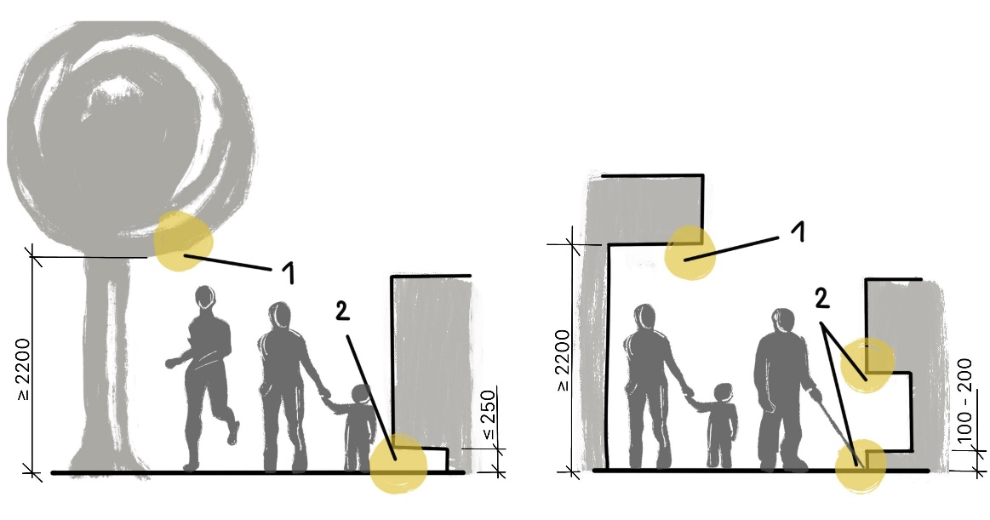Rozměry v mm

**Legenda**

1 – dodržení podchodné výšky nejméně 2 200 m

**2** – zabezpečení překážek zarážkou pro bílou hůl

Obrázek 6 – Zabezpečení překážek na komunikacích pro pěší

## 8.9 Zahrady a parky

**8.9.1** Hlavní chodníky ve veřejných parcích a zahradách, přes které probíhá významná pěší trasa (např. zajišťující prostupnost území), musí splňovat požadavky na přístupnost.

**8.9.2** V ostatních veřejných parcích a zahradách se požadavky bezbariérovosti používají přiměřeně, příčný sklon musí zajistit odvodnění nezpevněného povrchu. Vodicí linii tvoří okraj pěší komunikace nebo stezky, hmatné prvky se zpravidla neprovádějí.

## 8.10 Staveniště

**8.10.1** Lávky přes výkopy musí být široké nejméně 900 mm s výškovými rozdíly nejvíce do 20 mm a po obou stranách musí mít opatření proti sjetí vozíku, zpravidla spodní tyč zábradlí ve výšce 100 až 250 mm nad pochozí plochou nebo sokl s výškou nejméně 100 mm.

**8.10.2** Při uzavírce komunikace nebo při nedodržení průchozího prostoru se navrhne a upraví bezpečná a vzdálenostně přiměřená náhradní trasa pro osoby s omezenou schopností pohybu nebo orientace, a to včetně bezbariérových úprav přechodů pro chodce. Tato trasa musí být řádně vyznačena a osvětlena v souladu s právním předpisem[9]), označena symbolem přístupnosti dle přílohy A.

# 9 Parkovací plochy

## 9.1 Parkovací plochy a vyhrazená stání

**9.1.1** Na veřejných plochách pro krátkodobá parkování musí být vyhrazena stání pro vozidla označená parkovacím průkazem11) označující vozidlo přepravující osobu těžce zdravotně postiženou a vyhrazená stání pro vozidla osob doprovázející dítě v kočárku minimálně v počtu podle § 7 vyhlášky č. 146/2024 Sb.

**9.1.2** Od vyhrazených stání musí být zajištěn přímý bezbariérový přístup na komunikaci pro pěší a tato stání musí být umístěna nejblíže k vchodu a východu z příslušné stavby nebo výtahu.

**9.1.3** Kolmá a šikmá vyhrazená stání musí mít šířku nejméně 3 500 mm.

**9.1.4** Dvě kolmá a šikmá vyhrazená stání mohou využívat společnou manipulační plochu. Tato vyhrazená stání musí mít šířku nejméně 2 500 mm. Manipulační plocha musí mít šířku nejméně 1 200 mm.

**9.1.6** Podélná vyhrazená stání musí mít šířku nejméně 3 500 mm. U změn dokončených staveb, u staveb v rámci stávajícího uličního prostoru a ve stísněných poměrech může být v odůvodněných případech šířka podélného stání shodná se šířkou ostatních stání. Podélná vyhrazená stání musí mít délku nejméně 7 000 mm.

**9.1.7** Vyhrazená stání smí mít podélný sklon nejvýše v poměru 1:50 (2,0 %) a příčný sklon nejvýše v poměru 1:40 (2,5 %). Obdobný požadavek platí pro manipulační plochy. Povrch vyhrazeného stání a manipulační plochy musí být v souladu s požadavky na bezbariérové užívání.

**9.1.8** Vyhrazená parkovací stání pro konkrétní osoby podle § 25 zákona č. 13/1997 Sb. se navrhují v rozměrech a s přístupem odpovídajícím zdravotnímu postižení dané osoby.

**9.1.9** Vchody a východy pro chodce jsou navrhovány odděleně od vjezdu a výjezdu vozidel. V odůvodněných případech lze navrhnout souběžné řešení vjezdu pro automobily a vchodu pro chodce, které musí být odděleny fyzicky, výškově nebo varovným pásem.

## 9.2 Hromadné garáže

**9.2.1** Pro veřejně přístupné hromadné garáže se požadavky na vyhrazená stání, vchody a východy navrhují podle 9.1.

**9.2.2** V odůvodněných případech u změn dokončených staveb není-li garáž přístupná a nemá vyhrazená stání, musí být u vjezdu do garáže umístěna informace a směrová tabule k náhradnímu venkovnímu vyhrazenému stání.

**9.2.3** Vyhrazená stání musí být umístěna co nejblíže k přístupovému bodu.

## 9.3 Značení vyhrazených stání

**9.3.1** Vyhrazená stání musí být vyznačena vodorovnými a svislými dopravními značkami. Všeobecné požadavky na dopravní značky jsou uvedeny v příslušných právních předpisech[10]), [11]).

**9.3.2** Informace určující směr k vyhrazeným stáním se doporučuje umístit za vjezdem pomocí směrových šipek se symbolem podle přílohy A (viz obrázek A1).

**9.3.3** Na plochu vyhrazeného stání pro vozidlo přepravující osobu těžce zdravotně postiženou a pro vyhrazená stání pro vozidla osob doprovázející dítě v kočárku se umístí symbol podle přílohy A šířky přibližně 1 000 mm a v souladu s ČSN 73 6056.

# 10 Vstupní a horizontální komunikační prostory stavby

## 10.1 Vstupní prostory

**10.1.1** Vstup musí být snadno vizuálně rozeznatelný vůči okolí.

**10.1.2** Pokud v odůvodněných případech u změn dokončených staveb hlavní vstup není přístupný, musí být vybaveny směrovým značením s mezinárodním symbolem přístupnosti dle Přílohy A a vyznačením nejbližšího přístupného vstupu.

**10.1.3** Před vstupem do budovy musí být volný manipulační prostor nejméně 1 500 mm × 1 500 mm (otevírání dveří od sebe). Při otevírání dveří do manipulačního prostoru (k sobě) musí být nejméně 1 500 mm × 2 000 mm (2 000 mm ve směru přístupu). Na straně kliky musí být volný prostor 600 mm (doporučeno 700 mm) – viz obrázek 7.

**10.1.4** Sklon plochy před vstupem do budovy smí být pouze v jednom směru a nejvýše v poměru 1:50 (2,0 %).

**10.1.5** Hlavní vstup se doporučuje chránit proti povětrnostním vlivům zastřešením hloubky nejméně 1 200 mm.

**10.1.6** Úroveň podlahy ve vstupu musí být bez výškových rozdílů, v odůvodněných případech nesmí být vyšší než 20 mm.

**10.1.7** Vstupní čistící zóny, kovové rošty a rohože musí být výškově zarovnány s okolní pochozí plochou a v souladu s požadavky podle článku 4.1.3. Šířka čistící zóny musí být nejvýše rovna šířce vstupních nebo vnitřních dveří.

**10.1.8** Vstupní dveře do budovy musí mít světlou šířku nejméně 900 mm. Světlá šířka dveří nejméně 900 mm musí být zachována v rámci pohybu po hlavním komunikačním provozu (návaznost zádveří, oddělení jednotlivých komunikačních prostor chodeb apod.).

Šířka vstupních dveří je určena účelem užívání a převažujícím provozem. Pokud jsou vstupní dveře dvoukřídlové s různou šířkou dveřního křídla, mělo by být u navazujících dalších dveří širší dveřní křídlo vždy na stejné straně (tzn. vždy pravé nebo vždy levé).

Rozměry v mm

Obrázek 7 – Manipulační prostor u vstupních dveří

**10.1.9**Jsou-li použity dveře karuselového provedení, musí být doplněny dalšími otevíravými dveřmi, které musí být umístěny v bezprostřední blízkosti karuselových dveří. K otevíravým dveřím musí být dovedena přirozená nebo umělá vodicí linie, popřípadě musí být tyto dveře vybaveny orientačním majáčkem podle 8.3.3.

Karuselové dveře musí uživatelům umožnit snížení rychlosti otáčení nebo zastavení.

**10.1.10** Zámek dveří musí být umístěn nejvýše 1 000 mm od pochozí plochy, klika nejvýše 1 100 mm. Otevíravá dveřní křídla musí být ve výši 800 až 900 mm opatřena vodorovnými madly přes celou jejich šířku, umístěnými na straně opačné, než jsou závěsy, s výjimkou dveří automaticky ovládaných, karuselových a se samozavíračem.

**10.1.11** V případě otevírání dveří silou větší než 25 N se provádí dveře automaticky ovládané.

**10.1.12** Požadavky na prosklené vstupní stěny a dveře jsou uvedeny v 10.3.

**10.1.13** Střed zvonkového panelu smí být nejvýše 1 100 mm od úrovně pochozí plochy s odsazením od pevné překážky nejméně 600 mm. Zvonkový panel nesmí být proveden z dotykového displeje. Ovladače nesmí být provedeny z dotykových senzorů.

**10.1.14** Elektronický vrátný nebo komunikační zařízení musí být vybaven akustickou signalizací pro nevidomé a vizuální / optickou signalizací pro neslyšící.

Optická signalizace je řešena soustavou světelných diod v odlišných barvách:

* červená – signalizace zvonění
* žlutá – možnost sdělit požadavek
* zelená – dveře lze tahem / tlakem otevřít

Systém pro oboustrannou komunikaci musí umožnit rozpoznat přítomnost druhé osoby na druhé straně zařízení.

**10.1.15** Oboustranný komunikační systém musí umožňovat indukční poslech pro osoby nedoslýchavé. Zařízení musí být označeno symbolem podle přílohy A této normy.

Poznámka Pro osoby neslyšící je vhodné oboustranný komunikační systém doplnit video systémem pro vizuální komunikaci.

**10.1.16** Systém elektronického vrátného, komunikačního zařízení, zvonkové panely apod. musí být vizuálně kontrastní a dostatečně osvětlené.

**10.1.17** Vstupní turnikety musí být v těsné blízkosti vybaveny přístupnou brankou s minimální světlostí 1 000 mm. Turnikety a branky musí být vizuálně kontrastní.

**10.1.18** Velikost zádveří musí umožnit snadnou manipulaci osobám na vozíku se zachováním manipulačního prostoru.

## 10.2 Chodby

**10.2.1** Průchodná šířka chodby je nejméně 1 500 mm (šířka mezi madly, technickým vybavením apod.). Při současném pohybu a míjení dvou osob na vozíku navzájem (např. nemocnice, domovy pro seniory apod.) je průchodná šířka nejméně 1 800 mm (viz obrázek 8).

**10.2.2** Chodba musí vyhovět splňovat požadavky manipulačního prostoru při otáčení o 90°nebo 180° podle 4.2.

**10.2.3** Požadavky na nástěnná madla chodeb (umístění, tvarové řešení apod.) jsou uvedeny v 11.3.

Rozměry v mm

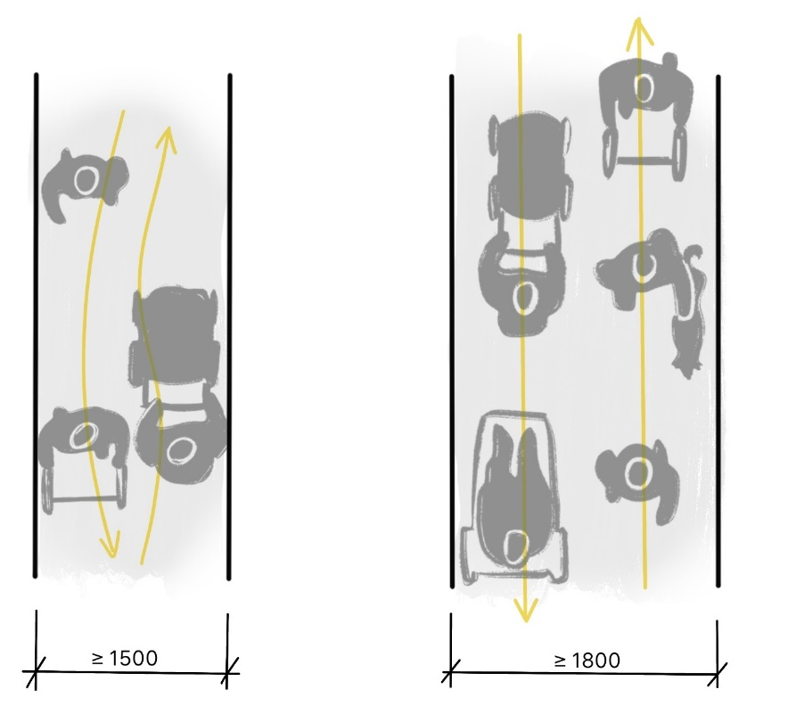

Obrázek 8 – Minimální průchodná šířka komunikačních prostor – chodby

**10.2.4** V uzlových bodech musí být umístěny informace a směrové značení podle kapitoly 6.

**10.2.5** K odlišení velkých ploch stěn a pochozích ploch hlavních vnitřních komunikací je doporučen vizuální kontrast K ≥ 30 % (viz 5 Vizuální kontrast).

## 10.3 Prosklené plochy

**10.3.1** Svislé a šikmé skleněné plochy, vyjma prosklených dveří, jejichž zasklení zasahuje níže než 400 mm nad úroveň pochozí plochy, musí být chráněny proti mechanickému poškození mechanickou zábranou.

Prosklené dveře, svislé a šikmé skleněné plchy musí mít skleněnou výplň tvořenou z bezpečnostního skla nejméně do výšky 800 mm nad úrovní pochozí plochy.

**10.3.2** Prosklené dveře, stěny a jiné plochy ve vnitřních komunikačních prostorech, jejichž zasklení zasahuje níže než 800 mm nad podlahou, musí mít trvalé kontrastní označení ve formě pruhů o výšce nejméně 75 mm přes celou šířku prosklené plochy a umístěných ve výšce 800 až 1 000 mm a 1 400 až 1 600 mm nad úrovní podlahy. Požadavek na kontrastní značení je také splněn, pokud v ploše uvedeného rozmezí mezi požadovanými pruhy bude zajištěno jiné vizuální ztvárnění (různá grafika, loga apod.).

**10.3.3** U celoprosklených bezrámových ploch s dveřním křídlem se doporučuje další kontrastní pruh umístěný ve výšce 100 až 300 mm nad úrovní podlahy.

**10.3.4** Kontrast celoprosklených ploch bez dveřních křídel lze zabezpečit madlem s vizuálním kontrastem K ≥ 30 % vůči pozadí. Výška madla nad pochozí plochou musí být 1 100 mm.

**10.3.5** Pokud jsou v prosklené ploše skleněné dveře, musí být stěna a dveře od sebe jasně vizuálně odlišeny. Prosklené dveře musí být kontrastnější, např. kontrastní klikou, vizuálním ztvárněním, viz obrázek 9.

**10.3.6** Požadavky na vizuální kontrast a postup pro posouzení kontrastu prosklených ploch jsou uvedeny v 5.4.

**10.3.7** Pro optimální vizuální komunikaci osob se sluchovým postižením nesmí velké prosklené plochy u kontaktních míst vytvářet odlesky, viz 4.3.

**Legenda**

1 – kontrastní značení ve třech výškových úrovní (spodní úroveň v = 100 až 300 mm je doporučující)

2 – vizuální kontrastní pás složený ze dvou barev

3 – vizuální zvýraznění rámu prosklených dveří

4 – umístění loga nebo jiné grafiky pro kontrastnější značení dveří

5 – kontrastní zvýraznění dveřní kliky

6 – nevhodné řešení s malým kontrastem

Obrázek 9 – Příklady kontrastního značení celoprosklených stěn

Rozměry v mm

Obrázek 10 – Parametry minimálního kontrastního značení prosklených ploch

## 10.4 Dveře

**10.4.1**Vnitřní dveře do místností musí mít světlou šířku nejméně 800 mm. V případě dvoukřídlových dveří musí mít hlavní křídlo světlou šířku nejméně 800 mm. Posuvné dveře se nesmí zcela zasouvat do pouzdra, vždy musí zůstat přístupná část s úchytem a musí být dodržen požadavek na šířku vstupu (viz obrázek 11).

V objektech železničních staveb musí mít prostory přístupné veřejnosti dveře světlé šířky nejméně 900 mm (bezbariérové záchodové kabiny, čekárny, prodejny lístků apod.)

Rozměry v mm

Obrázek 11 – Manipulační prostor u posuvných dveří

Rozměry v mm

Obrázek 12 – Manipulační prostor u otevíravých dveří

**10.4.2** Světlá šířka dveří ve sportovních stavbách musí odpovídat rozměrovým parametrům sportovních vozíků podle kapitoly 19.

**10.4.3** Pokud jsou v komunikačním prostoru chodby umístěné dveře dvoukřídlové s různou šířkou dveřního   
křídla, mělo by být u navazujících dalších dveří širší dveřní křídlo vždy na stejné straně.

**10.4.4** Požadavky na prosklené dveře jsou uvedeny v 10.3.

**10.4.5** Dveře v hlavním komunikačním prostoru chodby musí mít prosklení, které umožní vizuální kontakt s upozorněním na možné nebezpečí za dveřmi. Spodní hrana prosklení musí být nejvýše 600 mm nad podlahou, horní okraj nejméně 1 600 mm nad podlahou. Minimální šířka prosklení 150 mm s umístěním nejvýše 200 mm od svislé hrany dveří v místě kliky.

**10.4.6** U dveří musí být volný manipulační prostor nejméně 1 500 mm × 1 500 mm (otevírání dveří od sebe nebo u posuvných dveří). Při otevírání dveří do manipulačního prostoru (k sobě) nebo u posuvných dveří s přístupem k madlu ve vzdálenější poloze u ostění musí být manipulační prostor nejméně 1 500 mm × 2 000 mm (2 000 mm ve směru přístupu), viz obrázek 11. Na straně kliky musí být volný prostor 600 mm (doporučeno 700 mm), viz obrázek 12.

**10.4.7** Ovládací síla pro otevírání dveří je nejvýše 25 N (doporučuje se 15 N).

**10.4.8** Dveře nebo zárubně v šířce nejméně 50 mm musí splnit požadavek na vizuální kontrast K ≥ 30 % k přilehlým stěnám. Dveře, které jsou součástí hlavní vnitřní komunikace, musí splnit požadavek na vizuální kontrast K ≥ 30 %.

**10.4.9** Kontrast dveřní kliky musí splnit požadavek na vizuální kontrast K ≥ 30 % vůči pozadí dveří, podle kapitoly 5.

**10.4.10** Kontrast dveří, kliky a vodorovného dveřního madla je požadován pouze u dveří do prostor s požadavky na přístupnost a bezbariérové užívání.

Poznámka Kontrast není požadován např. u dveří do technického zázemí, strojoven apod.

## 10.5 Okna

**10.5.1** Okna s parapetem nižším než 500 mm v hlavním komunikačním prostoru chodby musí být kontrastně označena oproti pozadí, viz kapitola 5 a článek 10.3.

**10.5.2** V každé obytné nebo pobytové místnosti vybavené oknem musí být nejméně jedno okno, pokud jde o okno otevíravé, ovladatelné pro osoby na vozíku. Okenní klika musí být nejvýše 1 100 mm nad podlahou a musí být snadno ovladatelná.

Poznámka 1 Doporučuje se, aby okenní klika byla kontrastní k pozadí.

Poznámka 2 Doporučuje se maximální točivý moment pro ovládaní okenní kliky 8 Nm pro stlačení a 5,5 Nm pro zvednutí okenní kliky s oválným průřezem a 4 Nm pro stlačení a zvednutí okenní kliky s obdélníkovým průřezem.

## 10.6 Protiskluznost podlah a pochozích ploch

**10.6.1** Podlaha a pochozí plocha částí staveb, které jsou přístupné veřejnosti, musí mít nášlapnou vrstvu s protiskluznou úpravou splňující tyto požadavky:

1. součinitel smykového tření nejméně 0,5, nebo
2. hodnotu výkyvu kyvadla nejméně 40, nebo
3. úhel kluzu nejméně 10° (třída R10).

**10.6.2** Podlaha a pochozí plocha teras a dalších venkovních prostor musí mít nášlapnou vrstvu s protiskluznou úpravou splňující požadavek na úhel kluzu od 19 do 27° (třída R11).

**10.6.3** Pochozí plochy ve sklonu musí splňovat požadavky podle 11.4.4 a v případě, že pochozí plochy nejsou chráněné před deštěm nebo se na nich může vyskytovat voda podle 11.4.5.

# 11 Vertikální komunikační prostory staveb a veřejných prostranství

## 11.1 Schodiště

**11.1.1** Pro hlavní schodiště a vyrovnávací stupně, včetně vnějších schodišť ve veřejném prostranství platí články 11.1.2 až 11.1.11 této normy, pro únikové a ostatní schodiště platí odstavce 11.1.9. až 11.1.11 této normy.

Pro stavby bytových domů s výtahem se ustanovení 11.1.2 a 11.1.4 nepoužije.

Pro změny dokončených staveb u stávajících schodišť se ustanovení nepoužijí, pokud to stavebně technické důvody nebo jiný veřejný zájem vylučují.

**11.1.2** Počet stupňů (výšek stupňů) v jednom schodišťovém rameni musí být nejvýše 16.

**11.1.3** Průchodná šířka schodišťového ramene musí být nejméně 1 500 mm, v bytových domech nejméně 1 200 mm, v prostředí železničních staveb nejméně 1 600 mm, konstrukce zábradlí nebo zábradelní madla mohou do průchodné šířky zasahovat nejvýše 100 mm.

**11.1.4** Sklon schodišťového ramene nesmí být větší než 28°. Výška schodišťového stupně nesmí být větší   
než 160 mm a šířka stupně menší než 300 mm.

**11.1.5** Schodišťová ramena musí být přímá, stupně ve schodišťových ramenech musí být přímé.

Jednotlivé stupně ve schodišťovém rameni musí mít vždy stejnou výšku a šířku.

**11.1.6** Stupnice a podstupnice musí být k sobě kolmé, přípustný přesah průmětu stupnice smí být nejvýše 25 mm.

Rozměry v mm

Obrázek 13 – Požadavky na schodišťové stupně

**11.1.7** Schodišťová ramena musí být po obou stranách opatřena zábradelními madly. Základní výška madel musí být po celé délce ve výškách 900 mm nad pochozí plochou (podesty, schodišťového stupně). Vybavení oboustrannými madly platí také pro všechny únikové cesty sloužící k evakuaci osob (viz ČSN 73 0802). Výška madla musí být zachována k hornímu líci madla, platí také pro 11.1.8.

**11.1.8** Schodišťová ramena staveb drah, metra, odbavovacích terminálů veřejné dopravy, ve stavbách občanského vybavení v částech určených pro děti do 12 let (staveb pro výchovu a vzdělání, zdravotní a sociální služby pro děti apod.) musí mít další madlo po celé délce ve výšce 700 mm nad pochozí plochou. U provozů určených pro děti do 6 let (mateřské školy, zařízení pro péči o děti předškolního věku apod.) se madlo umístí ve výšce 400 mm až 600 mm.

**11.1.9** Povrch stupnic nástupního a výstupního stupně v každém schodišťovém rameni musí být výrazně kontrastně rozeznatelný od povrchu ostatních stupňů, podstupnic, podest a okolí, a to po celé ploše. Kontrastní označení podstupnice je nepřípustné. Tento požadavek se týká i vyrovnávacích stupňů.

Vizuální kontrast musí být K ≥ 30 % mezi dvěma povrchy.

**11.1.10** Ve stavbách pro železnici, metro a odbavovací terminály veřejné dopravy, včetně přístupů k nim, musí být povrch stupnice nástupního a výstupního stupně označen pruhem žluté barvy šířky 100 mm po celé délce schodu, ve vzdálenosti nejvýše 50 mm od hrany schodu.

**11.1.11** Schodiště vybíhající do prostoru musí být upraveny tak, aby bylo zabráněno možnosti vstupu osob do průmětu prostoru s nižší výškou než 2 200 mm v exteriéru a 2 100 mm v interiéru. Vstupu musí být zabráněno zarážkou ve výšce 100 mm až 250 mm nebo pevnou zábranou výšky nejméně 300 mm a ve výšce 1 100 mm musí být instalovaná pevná ochrana (např. tyč zábradlí apod.).

Rozměry v mm

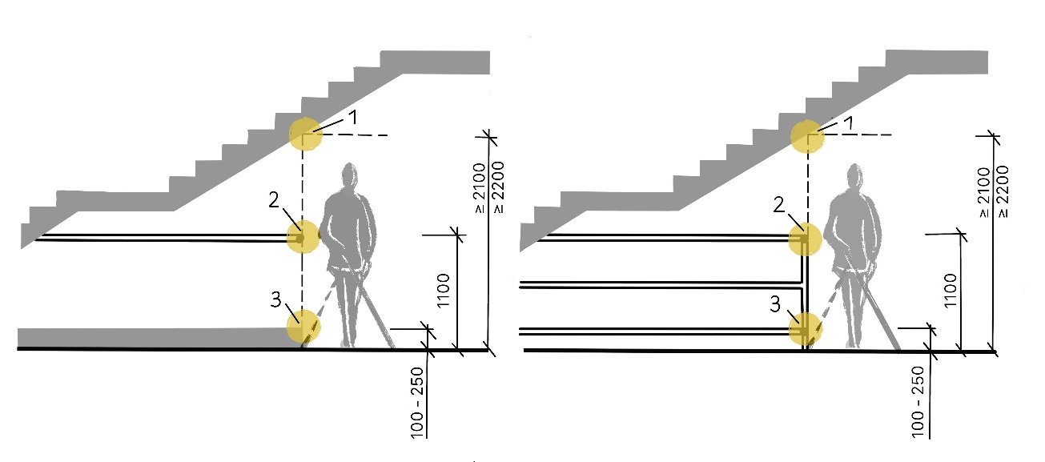

**Legenda**

1 – minimální podchodná výška

2 – pevná zábrana ve výšce 1 100 mm

3 – zarážka pro bílou hůl

Obrázek 14 – Zabezpečení prostoru pod schodišťovým ramenem

## 11.2 Bezbariérové rampy

**11.2.1** Rampy uvnitř budovy nebo před vstupem do budovy se navrhují podle ustanovení článku 11.2.

Rampy ve veřejných prostranstvích se navrhují v šířce, podélných a příčných sklonech podle článku 8.2. Zábradelní madla podle článku 11.2 a 11.3

**11.2.2** Rampa musí mít průchodnou šířku (mezi madly) nejméně 1 200 mm a vychází z účelu užívání, další hodnoty jsou uvedeny v tabulce 4. Na začátku a konci rampy musí být manipulační prostor nejméně 1 500 mm × 1 500 mm.

Tabulka 4 – Nejmenší šířky bezbariérové rampy

|  |  |
| --- | --- |
| **Účel užívání** | **Minimální šířka** |
| Nejmenší šířka rampy | 1 200 mm |
| Současný pohyb a míjení osoby na vozíku s jinou osobou (jediné komunikační propojení) | 1 500 mm |
| Současný pohyb a míjení dvou osob na vozíku navzájem (např. nemocnice, domov pro seniory) | 1 800 mm |

**11.2.3** Pokud rampa překonává větší výškový rozdíl než 300 mm, doporučuje se současně navrhnout vyrovnávací stupně.

**11.2.4** Rampa musí mít podélný sklon nejvýše v poměru 1:16 (6,25 %). Příčný sklon nejvýše v poměru 1:100 (1,0 %) může být pouze u venkovních ramp.

**11.2.5** Rampa delší než 9 000 mm musí být přerušena podestou v délce nejméně 1 500 mm.

**11.2.6** Podesty rampy smí mít sklon pouze v jednom směru a nejvýše v poměru 1:50 (2,0 %).

**11.2.7** U změn dokončených staveb smí mít rampa podélný sklon nejvýše v poměru 1:12 (8,33 %), délku nejvýše 6 000 mm.

**11.2.8** V odůvodněných případech u změn dokončených staveb smí mít rampa podélný sklon nejvýše v poměru 1:8 (12,5 %) a pouze jedno rameno rampy délky nejvýše 3 000 mm,

Tabulka 5 – Délka bezbariérové rampy podle sklonu

|  |  |
| --- | --- |
| **Sklon rampy** | **Maximální délka ramene rampy [mm]** |
| 1:16 (6,25%) | 9 000 |
| 1:12 (8,33%) | 6 000 |
| 1:8 (12,5%) | 3 000 (pouze jedno rameno rampy) |

**11.2.9** Nástupní hrana na začátku a výstupní hrana na konci ramene rampy musí být kolmé k ose ramene rampy. Změna směru rampy je možná pouze na její podestě. Není povoleno navrhovat půdorysně zakřivené rampy.

**11.2.10** Přechod mezi rampou a navazující komunikací musí být bez výškových rozdílů.

**11.2.11** Rampa musí být po obou stranách opatřena zábradelními madly. Základní výška madel musí být po celé délce ve výškách 900 mm nad pochozí plochou. Výška madla musí být zachována k hornímu líci madla, platí také pro 11.2.12.

**11.2.12** Rampy staveb drah, metra, odbavovacích terminálů veřejné dopravy, ve stavbách občanského vybavení v částech určených pro děti do 12 let (staveb pro výchovu a vzdělání, zdravotní a sociální služby pro děti apod.) musí mít další madlo po celé délce ve výšce 700 mm nad pochozí plochou. U provozů určených pro děti do 6 let (mateřské školy, zařízení pro péči o děti předškolního věku apod.) se madlo umístí ve výšce 400 mm až 600 mm.

**11.2.13** Rampa musí mít po obou stranách opatření proti sjetí vozíku a vodicí prvek pro bílou hůl jako je spodní tyč zábradlí ve výšce 100 mm až 250 mm nebo sokl s výškou nejméně 100 mm (doporučeno 150 mm).

Rozměry v mm

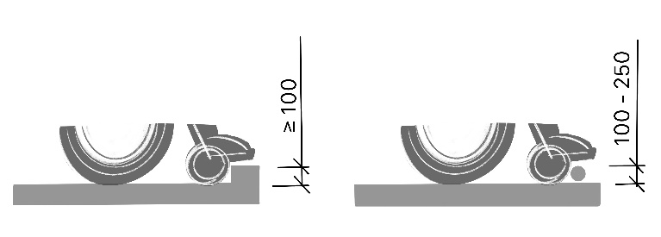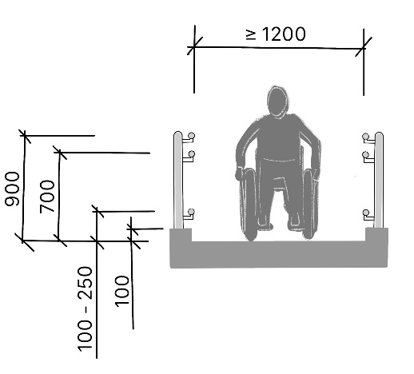

Obrázek 15 – Bezbariérová rampa a minimální parametry

**11.2.14** Rampa vybíhající do prostoru musí být upravena tak, aby bylo zabráněno možnosti vstupu osob do průmětu prostoru s nižší výškou než 2 200 mm v exteriéru a 2 100 mm v interiéru. Vstupu musí být zabráněno zarážkou ve výšce 100 mm až 250 mm nebo pevnou zábranou výšky nejméně 300 mm a ve výšce 1 100 mm musí být instalovaná pevná ochrana (např. tyč zábradlí apod.)

**11.2.15** Pochozí plocha rampy musí splnit požadavky na protiskluznost.

## 11.3 Zábradelní madlo

**11.3.1** Zábradelní madlo musí být součástí schodišť (viz 11.1) a bezbariérových ramp (viz 11.2).

**11.3.2** Přesah madel musí být nejméně 300 mm od hrany nástupního a výstupního stupně nebo začátku a konce rampy. Požadavek na přesah se nevztahuje na vnitřní madla schodišťového zrcadla.

**11.3.3** Přesah madla u vstupu na schodiště v případě přístupu výhradně kolmo vůči schodišťovému stupni se provede vodorovným přesahem madla délky nejméně 300 mm (viz obrázek 16).

**11.3.4** V případě přístupu kolmo i podélně vůči schodišťovému stupni se přesah madla provede bez vodorovné části (bez dolního vodorovného přesahu) pouze v šikmém směru (viz obrázek 17A).

**11.3.5** Přesah madla u výstupu ze schodiště se provede vždy s vodorovnou části madla délky nejméně 300 mm.

Rozměry v mm

Obrázek 16 – Zábradelní madla u schodiště s přístupem kolmo vůči schodišťovému rameni

Rozměry v mm

Obrázek 17 – Ukončení madla v šikmém směru (A) a u změn dokončených staveb (B)

**11.3.6** Při změnách směru (např. sklonu) mají zábradelní madla plynule navazovat (např. při přechodu mezi schodišťovým ramenem a podestou, v místě lomu schodiště apod.). Ve všech těchto případech musí být vždy zachována výška horního madla 900 mm a dolního madlo 700 mm nad pochozí plochou, tzn. 900 mm (700 mm) nad podestou, schodišťovým stupněm, pochozí plochou rampy.

**11.3.7** Horní madlo ve výšce 900 mm a dolní madlo ve výšce 700 mm může být u přesahu řešeno spojením pomocí ohnuté části madla nebo zahnutím každého madla a ukončením u stěnové konstrukce. V odůvodněných případech u změn dokončených staveb může být madlo u schodišť řešeno zahnutím za nároží (viz obrázek 17B).

**11.3.8** Mezi madlem a konstrukcí zábradlí, stěnou nebo jinou pevnou překážkou musí být světlá vodorovná vzdálenost nejméně 50 mm pro bezpečný úchop madla. Úchop madla musí být zabezpečen volným obvodem madla v úhlu nejméně 270°.

**11.3.9** Průřez zábradelního madla musí být vhodný k uchopení rukou shora a musí mu být možno opsat nejméně ¾ kružnice o:

1. průměru 35 mm až 45 mm v provozech s volným přístupem dospělých osob
2. průměru 25 mm až 32 mm v provozech určených pro děti a pro dolní madlo ve výšce 700 mm

POZNÁMKA Vhodným tvarem madla je zaoblený nebo eliptický průřez s hranami s poloměrem zaoblení nejméně 15 mm.

Rozměry v mm

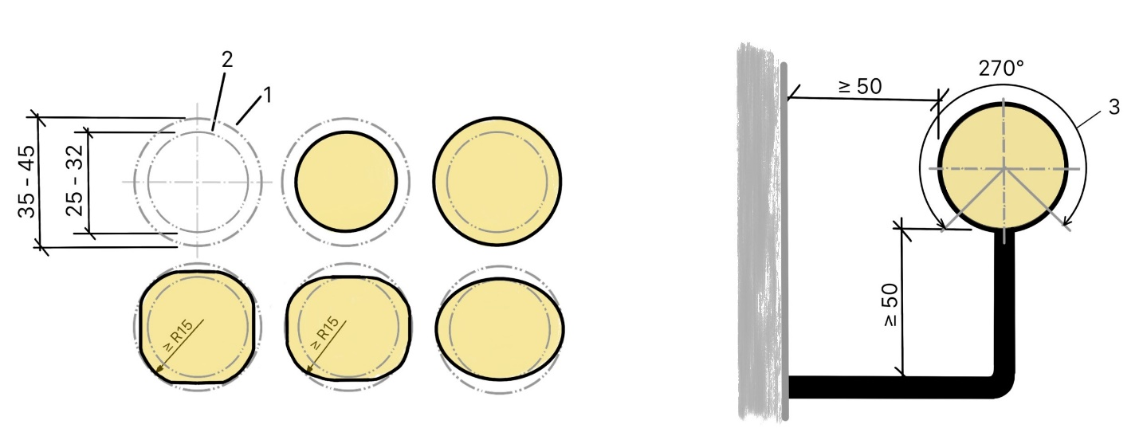

Obrázek 18 – Zábradelní madlo – umístění a tvarové řešení

**11.3.10** Vizuální kontrast zábradelního madla musí být K ≥ 30 % mezi madly a přilehlým pozadím.

**11.3.11** Zábradelní madlo je vhodné pro osoby se zrakovým postižením vybavit hmatovým štítkem s údaji o označení podlaží.

POZNÁMKA U schodiště se štítek umisťuje na zadní stranu pravého madla „hlavou dolů“ v místě nad hranou prvního schodišťového stupně. U bezbariérové rampy se umisťuje 200 mm od začátku madla.

## 11.4 Protiskluznost schodišť a bezbariérových ramp

**11.4.1** Schodiště včetně podest a vyrovnávací stupně staveb musí mít nášlapnou vrstvu s protiskluznou úpravou splňující tyto požadavky:

1. součinitel smykového tření minimálně 0,5, nebo
2. hodnotu výkyvu kyvadla minimálně 50 nebo
3. úhel kluzu minimálně 10° (třída R10).

**11.4.2** Při předním okraji schodišťového nebo vyrovnávacího stupně a podesty do vzdálenosti 40 mm od hrany se musí vyskytovat protiskluzová úprava splňující tyto požadavky:

1. součinitel smykového tření minimálně 0,6, nebo
2. hodnota výkyvu kyvadla minimálně 60, nebo
3. úhel kluzu minimálně 13° (třída R10).

**11.4.3** Protiskluznou úpravy stupnice schodů nesmí vystupovat nad povrch stupnice více než 3 mm.

**11.4.4** Po celé ploše ramen bezbariérových ramp musí nášlapná vrstva s protiskluznou úpravou splňovat tyto požadavky:

1. součinitel smykového tření nejméně 0,5 + tg α, nebo
2. hodnotu výkyvu kyvadla nejméně 40 × (1 + tg α), nebo
3. úhel kluzu nejméně 10° × (1 + tg α).

kde α je úhel sklonu ve směru chůze.

**11.4.5** V případě, že výše uvedené povrchy nejsou chráněné před deštěm nebo se na nich může vyskytovat volně stojící voda, musí být požadavky na protiskluznost splněny i při mokrém povrchu.

## 11.5 Výtahy

**11.5.1** Stavby se přednostně vybavují výtahy propojující všechna podlaží.

**11.5.2** Volná plocha před nástupními místy do výtahů musí být nejméně 1 500 mm × 1 500 mm. Nástupní místo do výtahu není vhodné umístit naproti schodiště. V tomto případě musí být mezi schodiště a nástupním místem do výtahu volný prostor nejméně 2 000 mm (doporučeno 3 000 mm), viz obrázek19A.

Rozměry v mm

A)  Volný prostor nástupního místa navazující na schodiště B)  Nástupního místo v uzavřeném komunikačním prostoru

Obrázek 19 – Manipulační prostor před nástupními místy do výtahů

**11.5.3** Minimální rozměry klece výtahu s jedním nebo dvěma protilehlými nebo sousedními vstupy jsou uvedeny v tabulce 6 a na obrázku 20 a 21.

Rozměry v mm

Klec 5

Lůžkový výtah

Obrázek 20 – Minimální rozměry výtahů – druh klece 5 a lůžkový výtah

Rozměry v mm

Klec 4

Klec 3

Klec 2

Klec 1

Obrázek 21 – Minimální rozměry výtahů – druh klece 1, 2, 3 a 4

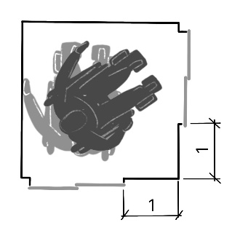

1 – vzdálenost mezi dveřmi a sousedními stěnami klece by měla být co největší

Obrázek 22 – Klec s dveřmi v sousedních stěnách

Tabulka 6 – Minimální rozměry klece s jedním nebo dvěma vstupy

|  |  |  |
| --- | --- | --- |
| **Druh klece** | **Příklad použití** | **Minimální rozměry klece**  **(šířka x hloubka)** |
| 1 | Změny dokončených staveb, kdy stávající dispozice neumožňuje instalaci klece druhu 2  Pro jeden vozík bez průvodce | 1 000 mm × 1 300 mm  (450 kg) |
| 2 | Základní typ výtahu pro novostavby, při výstupu musí uživatel na vozíku klec opustit pozpátku  Pro jeden vozík s průvodcem | 1 100 mm × 1 400 mm  (630 kg) |
| 3 | Doporučená velikost výtahu pro veřejné prostory užívané veřejností.  Umožnění přepravy osoby na vozíku a další osoby, možnost přepravy nosítek | 1 100 mm × 2 100 mm  (1 000 kg) |
| 4 | Minimální velikost výtahu pro umístění dveří v sousedních stěnách (vzdálenosti mezi dveřmi a sousedními stěnami by měly být co největší)  Umožnění přepravy osoby na vozíku a několik dalších osob, možnost otáčení vozíku v kleci | 1 600 mm × 1 400 mm  nebo  1 400 mm × 1 600 mm  (1 000 kg) |
| 5 | Umožnění přepravy osoby na vozíku a několik dalších osob, možnost otáčení vozíku v kleci | 2 000 mm × 1 400 mm  nebo  1 400 mm × 2 000 mm  (1275 kg) |
|  | Lůžkový výtah pro stavby pro sociální služby apod.  Umožnění přepravy a snadnou manipulaci s lůžkem, přeprava osoby na vozíku a několik dalších osob | 1 400 mm × 2 300 mm |

**11.5.4** Šachetní a klecové dveře výtahu musí být samočinné vodorovně posuvné dveře.

**11.5.5** Minimální světlá šířka dveří výtahu je dána druhem /rozměry klece, viz tabulka 7.

**11.5.6** Šachetní dveře musí splnit požadavek na vizuální kontrast K ≥ 30 % vůči úpravě okolních stěn, (viz kapi-  
tola 5). U broušených kovových povrchů musí být vizuální kontrast K ≥ 40 %.

**11.5.7** Sklápěcí sedadlo musí být v dosahu ovladačů, ve sklopené poloze nesmí překážet užívání výtahu a musí být samosklápěcí do základní svislé polohy.

**11.5.8** Nejméně na jedné stěně klece, na které je umístěna ovladačová kombinace, musí být umístěno madlo ve výšce 900 mm nad podlahou.

**11.5.9** Výtahy druhem klece 1, 2 a 3 musí být vybaveny zrcadlem nebo obdobným zařízením, které umožní uživatelům sledovat překážky za nimi při couvání z klece ven.

Tabulka 7 – Minimální světlá šířka dveří výtahu

|  |  |
| --- | --- |
| **Rozměry klece (šířka x hloubka)**  **Druh klece** | **Minimální světlá šířka dveří** |
| 1 000 mm × 1 300 mm, druh klece 1  1 100 mm × 1 400 mm, druh klece 2 v případě změn dokončených staveb | 800 mm |
| 1 100 mm × 1 400 mm, druh klece 2  1 100 mm × 2 100 mm, druh klece 3  1 600 mm × 1 400 mm nebo 1 400 mm × 1 600 mm, druh klece 4 | 900 mm |
| 2 000 mm × 1 400 mm nebo 1 400 mm × 2 000 mm, druh klece 5  1 400 mm × 2 300 mm, lůžkový výtah | 1 100 mm |

**11.5.10** Když klec zastaví, musí být oznámena poloha klece hlasem v českém jazyce. Hlasové oznámení musí být podle normy ČSN EN 81-70 ed. 3.

Hlášení a označení stanic musí být v souladu s informačním systémem stavby.

**11.5.11** Ovladačové kombinace v kleci a ve stanicích musí být pro přístupné výtahy vždy tlačítkové. Řazení ovladačů pro volbu stanic v jedné vodorovné řadě musí být uspořádáno odleva doprava. Řazení ovladačů pro volbu stanic v jedné svislé řadě musí být uspořádáno odspodu nahoru a u více svislých řad odleva doprava a pak odspodu nahoru. Ovladače musí být označeny reliéfním číslem nebo symbolem a Braillským znakem.

Pokud se ve stanici použije klávesnice, ovladač s číslicí „5“ musí mít reliéfní tečku, Braillovo písmo se nesmí použít.

Požadavek na ovladačové kombinace a jejich provedení stanoví Tabulka 4, ČSN EN 81-70 ed.3.

**11.5.12** V kleci výtahu musí být obousměrný komunikační systém (systém ALARM), který musí být vybaven vizuálními a akustickými signály a který se skládá ze:

1. žlutého grafického symbolu zvonku (viz ČSN ISO 4190-5, tabulka C.1, položka 1) prosvětleného od začátku vyhlášení ALARMu až do jeho konce;
2. zvukového signálu od začátku ALARMu, dokud nedojde k hlasové komunikaci;
3. zeleného grafického symbolu stylizujícího komunikaci (viz ČSN ISO 4190-5, tabulka C.1, položka 8) prosvětleného během hlasové komunikace;
4. indukční smyčky, informace o přítomnosti indukční smyčky pomocí grafického symbolu (viz Příloha A.3   
   a ČSN ISO 4190-5, tabulka C.1, položka 9) umístěného v blízkosti mikrofonu;
5. textového displeje pro převod akustických informací do vizuální podoby

POZNÁMKA Pro podporu komunikace uvězněných osob v kleci výtahu s ostatními osobami vně výtahu jsou vhodné průhledné prvky ve stěnách klece nebo šachty nebo v šachetních a klecových dveřích.

**11.5.13** Vizuální kontrast ovládačů musí být K ≥ 30 % vůči pozadí, vysoce lesklého povrchu, kartáčovaného kovu apod. musí být K ≥ 40 %.

Vizuální kontrast popisu, symbolů na těchto ovladačích musí být K ≥ 50 % vůči pozadí, vysoce lesklého povrchu, kartáčovaného kovu apod. musí být K ≥ 70 %.

**11.5.14** Další požadavky pro zařízení v kleci, požadavky na ovladačové kombinace a signalizace, jejich provedení a uspořádání ve stanicích a v klecích výtahu jsou stanoveny ČSN EN 81-70 ed.3.

## 11.6 Svislé a šikmé zvedací plošiny

Svislé a šikmé zvedací plošiny lze použít pouze v odůvodněných případech u změn dokončených staveb. V případě šikmé zvedací plošiny se jedná o osobní kompenzační pomůcku.

### 11.6.1 Svislé zvedací plošiny

**11.6.1.1** Minimální rozměr svislé plošiny je 1 100 mm × 1 400 mm – viz tabulka 8.

Tabulka 8 – Minimální rozměr svislé plošiny

|  |  |  |
| --- | --- | --- |
| **Hlavní použití** | **Minimální velikost**  **(šířka x délka)** | **Minimální nosnost** |
| Stavby s přístupem veřejnosti,  pro jeden vozík s průvodcem | 1 100 mm × 1 400 mm | 385 kg |

**11.6.1.2** Světlá šířka nástupních dveří musí být nejméně 800 mm. Dveře jsou samozavírací s nastavením zpomaleného zavírání. Síla pro otevírání nesmí být na madle větší než 40 N.

**11.6.1.3** Před nástupním a výstupním místem na svislou zdvihací plošiny musí být volný manipulační prostor nejméně 1 500 mm × 1 500 mm.

**11.6.1.4** Vizuální kontrast ovládačů musí být K ≥ 30 % vůči pozadí, vysoce lesklého povrchu, kartáčovaného kovu apod. musí být K ≥ 40 %.

Vizuální kontrast popisu, symbolů na těchto ovladačích musí být K ≥ 50 % vůči pozadí, vysoce lesklého povrchu, kartáčovaného kovu apod. musí být K ≥ 70 %.

**11.6.1.5** Bližší požadavky na svislé zvedací plošiny jsou stanoveny v ČSN EN 81-41.

Rozměry v mm

Obrázek 23*–* Svislá zvedací plošina

### 11.6.2 Šikmé zvedací plošiny

**11.6.2.1** Doporučený rozměr šikmé plošiny pro uživatele na vozíku je 750 mm × 1 000 mm, nejvýše však  
850 mm × 1 250 mm. Skladovaná plošina nesmí zužovat průchozí prostor.

**11.6.2.2** Nosnost šikmé plošiny určené pro uživatele na vozíku se stanoví z měrného zatížení nejméně 250 kg/m2 čisté nosné plochy. Nosnost plošiny pro uživatele na vozíku ve stavbách s přístupem veřejnosti musí být nejméně 250 kg. Maximální nosnost musí být 350 kg.

**11.6.2.3** Před nástupním a výstupním místem na šikmou zdvihací plošiny musí být volný manipulační prostor nejméně 1 500 mm × 1 500 mm. V odůvodněných případech u změn dokončených staveb lze manipulační prostor zmenšit až na 1 200 mm × 1 500 mm.

**11.6.2.4** Na schodišti se zdvihací plošinou musí být dodrženy parametry pro madla – viz článek 11.3.

**11.6.2.5** Vizuální kontrast ovládačů musí být K ≥ 30 % vůči pozadí, vysoce lesklého povrchu, kartáčovaného kovu apod. musí být K ≥ 40 %.

Vizuální kontrast popisu, symbolů na těchto ovladačích musí být K ≥ 50 % vůči pozadí, vysoce lesklého povrchu, kartáčovaného kovu apod. musí být K ≥ 70 %.

**11.6.2.6** Bližší požadavky na šikmé zvedací plošiny stanoví ČSN EN 81-40.

Rozměry v mm

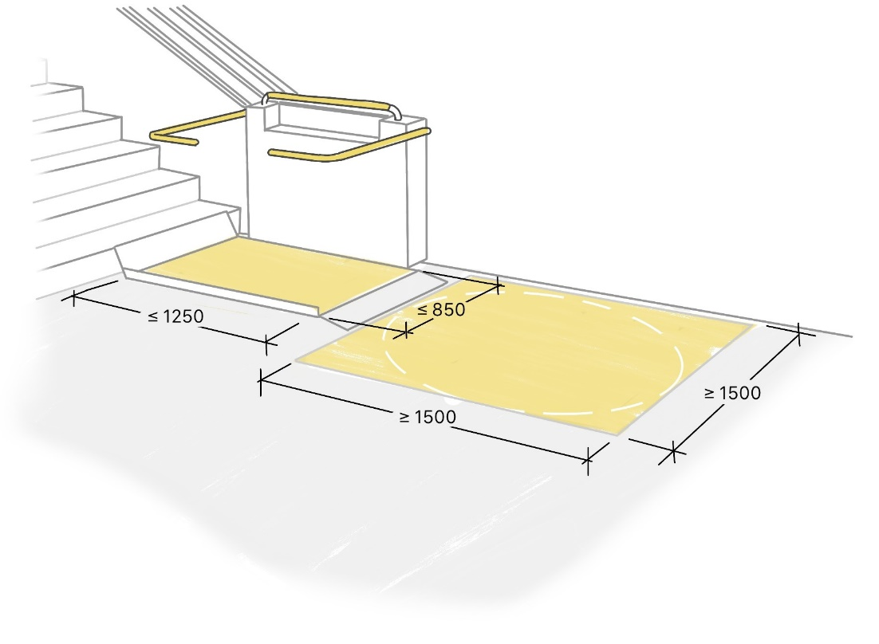

Obrázek 24 – Manipulační prostor u šikmé zvedací plošiny v poloze přímé, otočené o 180° a 90°

## 11.7 Pohyblivé schody a pohyblivé chodníky

**11.7.1** Chod pohyblivých schodů a pohyblivých chodníků s určením jejich polohy a směru jízdy musí být pro osoby se zrakovým postižením signalizován orientačním hlasovým majáčkem (viz 6.2.3.2).

**11.7.2** Hřeben na vstupu i výstupu z pásu pohyblivých zařízení musí být proveden v kontrastní žluté barvě s požadavkem na vizuální kontrast K ≥ 30 % mezi dvěma povrchy.

**11.7.3** Pohyblivé schody a pohyblivé chodníky vybíhající do prostoru musí být upraveny tak, aby bylo zabráněno možnosti vstupu osob do průmětu prostoru s nižší výškou než 2 200 mm v exteriéru a 2 100 mm v interiéru. Vstupu musí být zabráněno zarážkou ve výšce 100 mm až 250 mm nebo pevnou zábranou výšky nejméně 300 mm a ve výšce 1 100 mm musí být instalovaná pevná ochrana (např. tyč zábradlí apod.).

**11.7.4** Před nástupním a výstupním místem na pohyblivé schody a pohyblivé chodníky musí být volný manipulační prostor nejméně 1 500 mm × 1 500 mm.

**11.7.5** Pohyblivé chodníky nejsou určeny pro přepravu osob na vozíku.

# 12 Šatny a hygienická zařízení

## 12.1 Obecně

**12.1.1** Vyhrazené prostory bezbariérových hygienických zařízení a šaten musí být označeny příslušným mezinárodním symbolem podle Přílohy A a na viditelném místě musí být umístěna orientační tabule s označením o přístupu k nim.

**12.1.2** Ve stavbách výpravních budov a odbavovacích terminálů veřejné dopravy musí být přístup do hygienických prostor zajištěn orientačním majáčkem pro osoby se zrakovým postižením, podrobnosti jsou uvedeny v 6.2.2.1.

**12.1.3** Dveře do hygienických zařízení a šaten určené pro užívání veřejností musí být pro osoby se zrakovým postižením hmatově označeny, podrobnosti jsou uvedeny v čl. 6.2.2.3 a příloze C.

**12.1.4** Zařizovací předměty včetně madel a ovládacích prvků musí splnit požadavek na vizuální kontrast K ≥ 30 % vůči pozadí (viz kapitola 5).

Poznámka Pro snadnou orientaci je vhodné řešit vizuální kontrasty u všech prvků vybavení hygienických zařízení, např. dávkovač mýdla, zásobník na papírové ručníky, zásobník na toaletní papír, háčky na oděv, police, sklápěcí přebalovací pult, odpadkový koš apod.

**12.1.5** Stěny bezbariérových šaten, zkoušecích a převlékacích kabin, záchodových kabin, koupelen, sprchových koutů nebo boxů a prostory u van musí po konstrukční stránce umožnit kotvení opěrných madel v různých polohách s nosností minimálně 150 kg.

**12.1.6** Všechny ovládací prvky, tlačítka a madla musí být snadno ovladatelná, tj. síla ovládání 2,5 N až 5 N).

**12.1.7** Podlaha šaten a hygienických zařízení musí mít nášlapnou vrstvu s protiskluznou úpravou splňující poža-  
davek na úhel kluzu od 10 do 19° (třída R10).

**12.1.8** Podlaha a pochozí plocha částí staveb, kde je možno stát nebo chodit bosýma nohama za mokra, musí mít nášlapnou vrstvu s protiskluznou úpravou splňující tyto požadavky:

1. úhel kluzu nejméně 12° (třída A) – do prostor chodeb, převlékáren;
2. úhel kluzu nejméně 18° (třída B) – do sprch.

## 12.2 Bezbariérová šatna

**12.2.1** Požadavky na přístupnost musí splňovat nejméně 5 % kapacity šatny. Výsledná kapacita se zaokrouhluje na celá čísla směrem nahoru.

**12.2.2** Odkládání oděvů ve skříňkách musí být umožněno do výšky 1 000 mm až 1 200 mm od podlahy.

**12.2.3** Bezbariérová věšáková šatna bez obsluhy musí mít věšákové háčky, tyče s háčky nebo věšáky ve výšce 1 000 mm až 1 200 mm od podlahy.

## 12.3 Bezbariérová zkoušecí a převlékací kabina

**12.3.1** Požadavky na přístupnost musí splňovat nejméně 5 % převlékacích nebo zkoušecích kabin. Výsledný počet převlékacích nebo zkoušecích kabin splňujících požadavky na přístupnost se zaokrouhluje na celá čísla směrem nahoru.

**12.3.2** Vstup do zkoušecí nebo převlékací kabiny musí mít světlou šířku nejméně 800 mm. Dveře se nesmí otevírat směrem dovnitř a musí být z vnitřní strany opatřeny madlem.

**12.3.3** Ve zkoušecí nebo převlékací kabině musí být zajištěn volný manipulační prostor o rozměrech nejméně 1 500 mm × 1 500 mm. Do této hodnoty se nezapočítává prostor pro lavici nebo sklopné sedátko ani prostor pro případné další zařizovací předměty.

**12.3.4** Zkoušecí kabina musí mít rozměry nejméně 1 500 mm × 1 500 mm a má být vybavena:

* sklopné sedátko s horní hranou ve výšce 460 mm až 500 mm nad podlahou,
* madlo na boční stěně (kolmé k sedátku) ve výšce 800 mm,
* zrcadlo se spodní hranou nejvýše 600 mm a horní hranou nejméně 1800 mm od podlahy,
* dva háčky na oděv ve výšce 1 000 mm a 1 600 mm od podlahy.

Zkoušecí kabinu je možné vybavit pevnou lavicí za předpokladu zajištění minimálního manipulačního prostoru 1 500 mm × 1 500 mm.

**12.3.5** Převlékací kabina musí mít volnou půdorysnou plochu nejméně 1 500 mm × 1 500 mm. Kabina má být vybavena:

* převlékací lavičkou se zaoblenou hranou šířky nejméně 400 mm a výšky 460 mm až 500 mm nad podlahou,
* zrcadlem se spodní hranou nejvýše 600 mm a horní hranou nejméně 1 800 mm od podlahy,
* háčky na oděv ve výšce 1 000 mm a 1 600 mm od podlahy.

Vstup do převlékací kabiny musí být světlé šířky nejméně 800 mm.

## 12.4 Bezbariérová záchodová kabina

**12.4.1** Bezbariérové záchodové kabiny se navrhují přednostně v rámci hygienických prostor se záchody.

**12.4.2** V každém prostoru se záchodem určeném pro užívání veřejností, včetně staveb pro vzdělávání, zdravotnických nebo sociálních služeb, musí být minimálně jedna bezbariérová záchodová kabina s možností užití asistence, do které je umožněn vstup ze společného prostoru pro ženy a muže. Záchodová kabina musí mít šířku nejméně 2 200 mm a hloubku nejméně 2 200 mm, záchodová mísa musí být osazena tak, aby po obou stranách mísy byl manipulační prostor minimální šířky 900 mm (viz obrázek 26B a 28).

**12.4.3** Není-li technicky možné řešení dle 12.4.2, musí být nejméně jedna bezbariérová záchodová kabina pro samostatné užití v oddělení pro ženy a nejméně jedna v oddělení pro muže. Záchodová kabina pro samostatné užití musí mít šířku nejméně 1 800 mm a hloubku nejméně 2 200 mm, záchodová mísa musí být osazena v osové vzdálenosti 450 mm od boční stěny, viz obrázek 26A a 29. Pokud je ve stavbě více bezbariérových záchodových kabin pro samostatné užití, musí umístění záchodové mísy umožňovat přesun z vozíku na záchodovou mísu z pravé i levé strany (viz obrázek 25).

Na dveřích záchodové kabiny je vhodné umístit odpovídající informaci označující přesun z pravé nebo levé strany.

**A B C D E**

boční přesun vlevo šikmý přesun vlevo čelní přesun šikmý přesun vpravo boční přesun vpravo

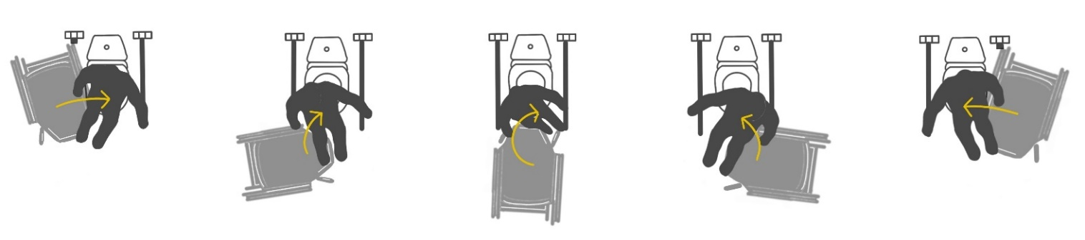

Obrázek 25 – Varianty přesunu z vozíku na záchodovou mísu

**12.4.4** V odůvodněných případech u změn dokončených staveb lze rozměr kabiny zmenšit na šířku nejméně 1 600 mm a délku nejméně 1 800 mm, záchodová mísa se umístí v osové vzdálenosti 350 až 450 mm od boční stěny. V kabině smí být umístěno rohové umývátko.

**12.4.5** Bezbariérová záchodová kabina nemusí mít předsíňku v případech, kdy je přístupná z prostoru, který není pobytovou místností.

Rozměry v mm

A)  záchodová mísa u boční stěny B)  záchodová mísa s přístupem z obou stran

**Legenda**

A – umístění zádové opěrky

B – záchodová mísa

C – madla

D – manipulační prostor před záchodovou mísou minimálně 1 500 mm × 1 500 mm

Obrázek 26 – Zabezpečení manipulačního prostoru u záchodové místy

**12.4.6** Šířka vstupu musí být nejméně 800 mm. Dveře se nesmí otevírat směrem dovnitř. Zámek dveří musí být v případě nouze odjistitelný zvenku a současně poskytuje vnější informaci o stavu „volno“ nebo „obsazeno“. Dveře musí být opatřeny z vnitřní strany vodorovným madlem ve výšce 800 až 900 mm. Dveře nesmí být průhledné v jakékoliv jejich části.

**12.4.7** Po osazení všech zařizovacích předmětů a vybavení kabiny musí být zachován volný manipulační prostor o průměru nejméně 1 500 mm. Zároveň musí být zachován volný manipulační prostor šířky nejméně 900 mm po obou stranách záchodové mísy v případě bezbariérové záchodové kabina s možností užití asistence, u kabiny pro samostatné užití s umístěním záchodové mísy v rohu místnosti, musí být zachován volný manipulační prostor šířky nejméně 900 mm až 1 200 mm k volné straně záchodové mísy,

Mezi čelem záchodové mísy a zadní stěnou kabiny musí být nejméně 700 mm. Prostor okolo záchodové mísy musí vždy umožnit čelní, šikmý a boční nástup na záchodovou mísu.

U kabiny minimálních rozměrů s umístěním záchodové mísy v rohu místnosti může být přesah manipulačního prostoru průměru 1 500 mm nejvýše 300 mm do umyvadla.

**12.4.8** V kabině musí být záchodová mísa, umyvadlo, nejméně dva háčky na oděv ve výšce 850 mm až 1 000 mm a 1 600 mm od podlahy, odpadkový koš a odkládací polička u umyvadla ve výšce 850 mm.

**12.4.9** Horní hrana sedátka záchodové mísy musí být ve výši 460 mm až 500 mm nad podlahou. Ovládání spla-  
chování je doporučeno na madle s tlačítkovým ovládáním, automatické nebo oddálené pneumatické splachování. Tlačítko oddáleného splachování se umístí nejvýše 1 200 mm nad podlahou a v dosahu ze záchodové mísy.

**12.4.10** Po obou stranách záchodové mísy musí být madla ve vzájemné osové vzdálenosti 650 mm až 700 mm a ve výšce 800 mm od podlahy. U záchodové mísy s přístupem z obou stran (záchodová kabina s využitím asistence) musí být obě madla sklopná a obě musí přesahovat záchodovou mísu o 150 mm. U záchodové mísy s přístupem jen z jedné boční strany, musí být madlo na straně přístupu sklopné a záchodovou mísu musí přesahovat o 150 mm (viz obrázek 26). Madlo na opačné straně záchodové mísy musí být pevné a záchodovou mísu musí přesahovat o 200 mm.

Madla musí splnit požadavky právního předpisu[12]).

**12.4.11** Záchodové mísy s hloubkou větší než 550 mm mezi čelem a pevnou částí je nutné vybavit zádovou opěrkou (viz obrázek 27A). V odůvodněných případech lze k opření využít zadní nádržku na vodu kombinované záchodové mísy (viz obrázek 27B).

Rozměry v mm

A)  záchodová mísa se zádovou opěrkou B)  kombinovaná záchodová mísa

Obrázek 27 – Varianty opření u záchodové mísy

Rozměry v mm

**Legenda**

1 – sklopné madlo

2 – zádová opěrka

3 – umístění alarmu ve výšce 600 až 1 200 mm nad podlahou a 150 mm nad podlahou

4 – umístění dalšího alarmu ve výšce 600 až 1 200 mm nad podlahou a 150 mm nad podlahou, v případě tlačítkového alarmu se instaluje nejméně jedno tlačítko ve výšce 150 mm nad podlahou

Obrázek 28 – Záchodová kabina s přístupem asistenta na obě strany

**Legenda**

1 – pevné vodorovné madlo

2 – sklopné madlo

3 – zádová opěrka

4 – ovládání alarmu v dosahu ze záchodové mísy ve výšce 600 až 1 200 mm nad podlahou

5 – v případě tlačítkového alarmu je pro instalaci ve výšce   
150 mm nad podlahou doporučeno posunutí od záchodové mísy směrem k umyvadlu

Obrázek 29 – Záchodová kabina pro samostatné užití se záchodovou mísou u boční stěny

**12.4.12** V dosahu ze záchodové mísy ve výšce 600 mm až 1 200 mm od podlahy a v dosahu z podlahy nejvýše 150 mm musí být ovladač signalizačního systému nouzového volání (alarm), pro aktivaci akustického a optického alarmu vně kabiny.

Ovladač alarmu (tlačítkové provedení, tažná šňůra s prvky pro uchopení ve dvou výškových úrovní, bezpečnostní volací proužky) a resetovací tlačítko musí být pro osoby se zrakovým postižením v kontrastním provedení a označeny reliéfním kontrastním znakem.

Ovladač alarmu se označí červenou barvou, resetovací tlačítko se označí zelenou barvou. Resetovací tlačítko se umístí vedle dveří uvnitř kabiny.

Kontrolní modul s alarmem musí být umístěn na vnější straně kabiny vedle dveří nebo nad nimi a současně do prostoru s trvalou obsluhou, ke správci objektu, na recepci, na informace, na prodejní plochu apod.

**12.4.13** Umyvadlo musí být opatřeno stojánkovou výtokovou baterií s pákovým ovládáním nebo bezdotykovou baterií se senzorovým řízením. Senzor baterie musí být nejvýše 450 mm od přední hrany umyvadla

**12.4.14** Před umyvadlem musí být manipulační prostor umožňující čelní nebo šikmý přístup. Umyvadlo musí umožnit částečný podjezd osoby na vozíku, jeho horní hrana musí být ve výšce 800 mm.

**12.4.15** Nad umyvadlem musí být umístěno zrcadlo. Zrcadlo může být pevné se spodní hranou nejvýše 900 mm od podlahy a s horní hranou ve výšce nejméně 1 800 mm od podlahy. Při použití sklopného zrcadla nesmí ovládací páka vystupovat do prostoru. Doporučuje se umístit další zrcadlo na volné stěně se spodní hranou nejvýše 600 mm a horní hranou nejméně 1 800 mm od podlahy.

**12.4.16** Spodní hrana vysoušeče rukou, zásobníku na papírové ručníky, dávkovače mýdla a toaletního papíru musí být ve výšce 800 až 1 100 mm od podlahy. U vybavení kabiny musí zachován volný manipulační prostor (viz obrázek 30).

Rozměry v mm

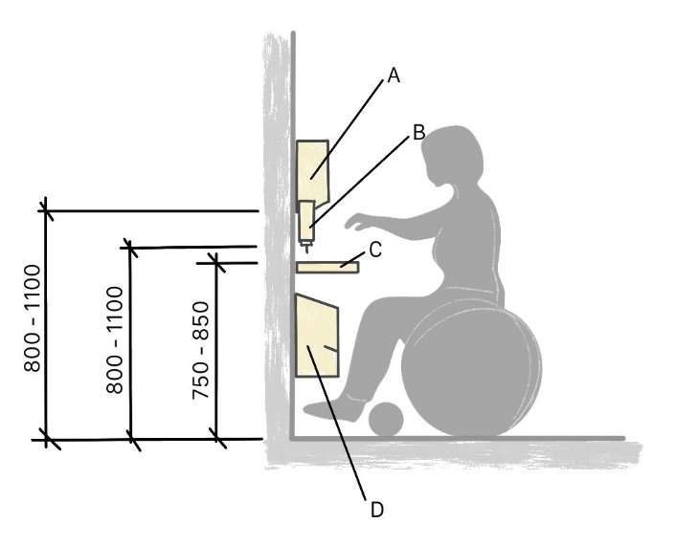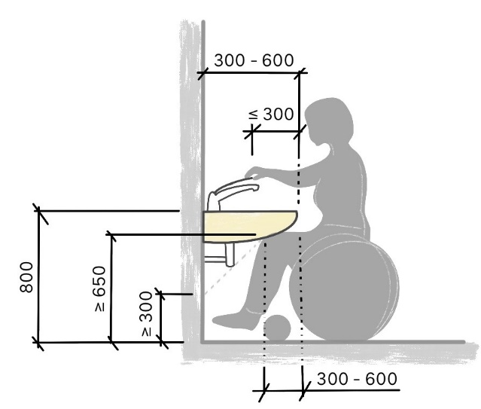

**Legenda**

A – zásobník na papírové ručníky, B – dávkovač mýdla, C – odkládací polička, D – odpadkový koš

Obrázek 30 – Parametry vybavení záchodové kabiny

**12.4.17** V případě staveb pro děti do 12 let musí být zařizovací předměty a vybavení bezbariérové záchodové kabiny přizpůsobeny příslušné věkové kategorii (viz tabulka 9 a obrázek 31). V mateřských školách se uplatní v prostoru se záchody pouze volný manipulační prostor u jedné záchodové mísy průměru nejméně 1 200 mm .

Tabulka 9 – Parametry vybavení bezbariérové kabiny pro děti do 12 let

|  |  |  |  |  |
| --- | --- | --- | --- | --- |
| **Věk dítěte** | **A**  **Výška umyvadla**  **[mm]** | **B**  **Výška záchodové mísy**  **[mm]** | **C**  **Výška madel u záchodové mísy**  **[mm]** | **D**  **Osová vzdálenost madel**  **[mm]** |
| 1 – 3 let | 450 – 600 | 260 | 500 | 450 |
| 3 – 6 let | 550 – 650 | 300 | 550 | 450 |
| 7 – 12 let | 650 – 750 | 350 | 590 | 500 |

Rozměry v mm

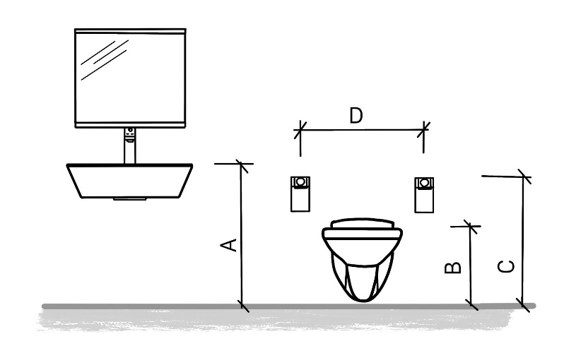

Obrázek 31 – Parametry vybavení bezbariérové záchodové kabiny pro děti do 12 let

**12.4.18** Dveře do oddělení záchodů musí být vybaveny hmatovým štítkem pro osoby se zrakovým postižením podle 6.2.2.3 a přílohy C.

**12.4.19** Pro byt s univerzálním standardem a byt zvláštního určení (viz kapitola 14) se nepoužije požadavek na signalizační systém nouzového volání a štítek s hmatovým označením.

## 12.5 Záchodová kabina

Ve stavbách užívaných veřejností, zejména ve stavbách pro sociální služby a zdravotnických zařízení, stavbách pro veřejnou dopravu, musí být jedna běžná záchodová kabina se zvýšenými rozměrovými parametry a s následujícím vybavením:

* vodorovnými madly délky 600 mm přesahujícími záchodovou mísu o 200 mm a osazenými ve výšce 800 mm od podlahy,
* svislými madly délky nejméně 500 mm do vzdálenosti nejvýše 1 400 mm od podlahy,
* háčky na oděv ve výšce 1 000 mm a 1 600 mm od podlahy.

Nejmenší rozměry a vybavení záchodové kabiny pro osoby s pohybovým omezením jsou znázorněny na obrázku 32.

Tyto záchodové kabiny se doporučuje navrhovat i v ostatních stavbách občanského vybavení užívaných veřejností s více než třemi záchodovými kabinami v jednotlivých oddělení (v oddělení pro muže a v oddělení pro ženy).

Rozměry v mm

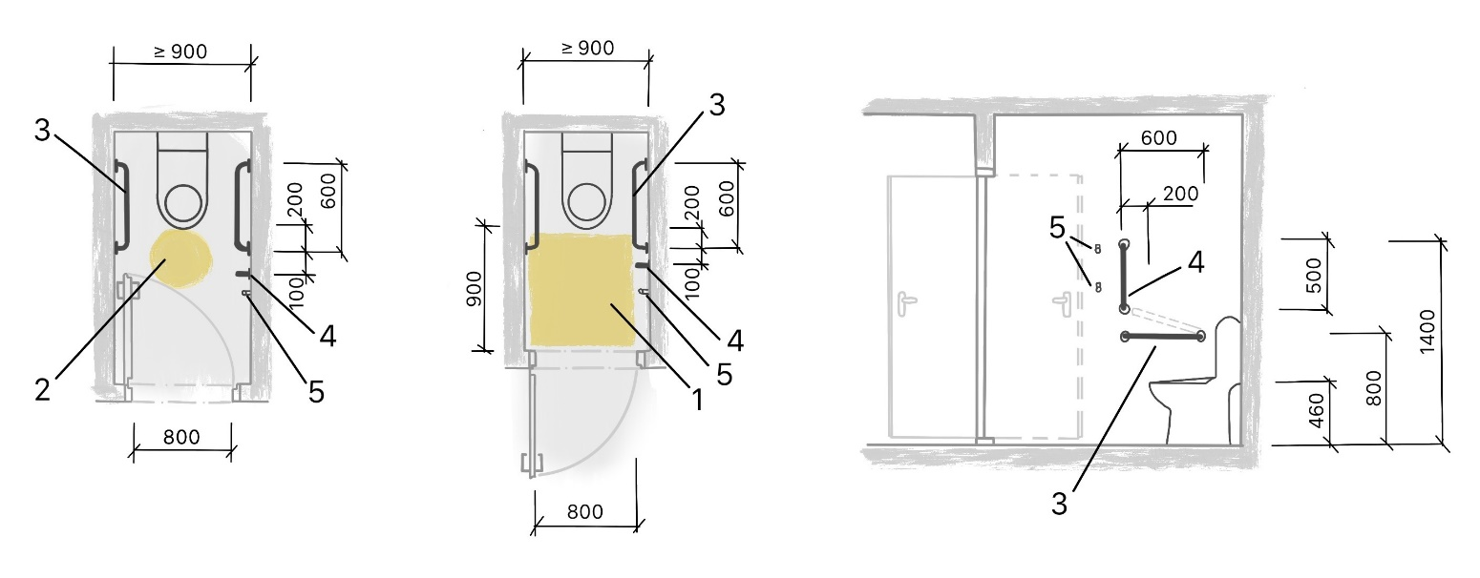

**Legenda**

1 – manipulační prostor 900 mm × 900 mm

2 – manipulační prostor 450 mm mezi záchodovou mísou a otevíravými dveřmi

3 – vodorovné madlo délky nejméně 600 mm

4 – svislé madlo délky nejméně 500 mm

5 – háčky na oděv ve výšce 1 000 mm a 1 600 mm

Obrázek 32 – Záchodová kabina pro osoby s omezenou schopností pohybu

## 12.6 Pisoáry

Ve stavbách užívaných veřejností, zejména ve stavbách pro sociální služby a zdravotnických zařízení, je vhodné řešit v prostoru s pisoáry:

* alespoň jeden s předním horním okrajem ve výšce 380 mm od podlahy;
* alespoň jeden s předním horním okrajem ve výšce 500 mm od podlahy.

U těchto pisoárů se osazuje svislé nástěnné madlo. U pisoárů s předním horním okrajem ve výšce 380 mm musí být volný manipulační prostor nejméně 900 mm × 1 300 mm, která nesmí zasahovat do navazující komunikační plochy.

Příklad řešení pisoárů pro osoby s pohybovým omezením jsou znázorněn na obrázku 33.

Rozměry v mm

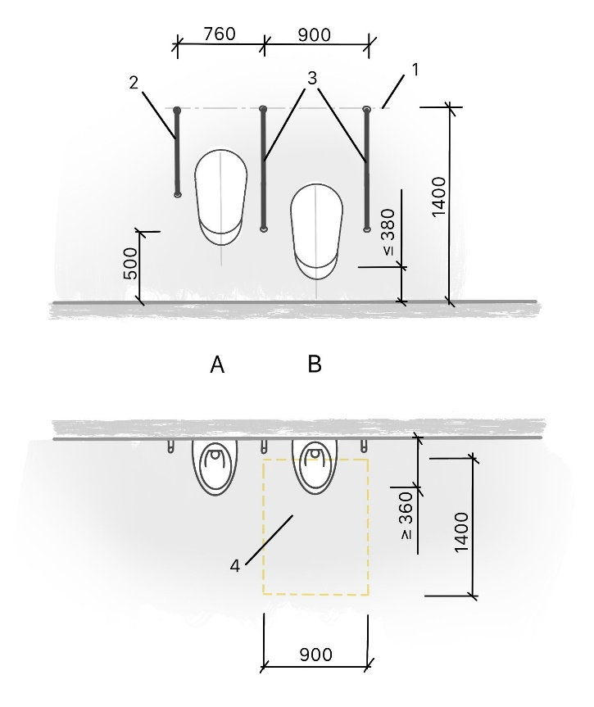

**Legenda**

1 – horní úroveň ukončení svislých madel v = 1 400 mm

2 – kratší madlo délky 600 mm

3 – delší madlo délky 900 mm

4 – manipulační prostor 900 mm × 1 400 mm

Obrázek 33 – Pisoáry pro osoby s omezenou schopností pohybu

## 12.7 Bezbariérová koupelna, sprcha a vana

**12.7.1** Sprchové kouty a sprchové boxy musí mít nejmenší půdorysné rozměry 900 mm × 1 200 mm. Vedle prostoru sprchového koutu nebo boxu musí být volné místo pro odložení vozíku plochy nejméně 900 mm × 1 300 mm, které musí být oddělitelné od vodního paprsku zástěnou nebo závěsem.

Minimální rozměry a vybavení bezbariérového sprchového koutu je uvedeno na obrázku 34.

Rozměry v mm

**A – Pohledy na sprchový kout**

**B – Půdorys**

**Legenda**

1 – plocha pro vozík

2 – vodorovné madlo

3 – sklopné madlo

4 – svislé madlo

5 – alarm

Obrázek 34 – Bezbariérový sprchový kout

**12.7.2** Výškový rozdíl podlahy a dna sprchového boxu nebo koutu může činit nejvýše 20 mm. Zpravidla se provedou nízké odtokové sifony nebo vyspádování ve sklonu nejvýše v poměru 1:50 (2,0 %) do odtokového kanálku zakrytého roštem.

**12.7.3** Sprchové kouty i sprchové boxy musí být vybaveny ruční sprchou a sklopným sedátkem o rozměrech nejméně 450 mm × 450 mm, které je umístěno v osové vzdálenosti 450 mm až 550 mm od rohu sprchového koutu. Výška sedátka nad podlahou při sklopení dolů musí být ve výši 460 mm až 500 mm nad podlahou.

**12.7.4**Ruční sprcha s pákovým ovládáním musí být umístěna na stěně kolmé k sedátku v dosahu ze sedátka ve vzdálenosti 600 mm od rohu sprchového koutu. Ruční sprchová hlavice musí umožnit umístění v rozmezí 1 000 mm až 1 800 mm nad podlahou.

Držák sprchové hlavice musí být nastavitelný pro použití v různých výškách.

**12.7.5** V místě ruční sprchy musí být vodorovné a svislé nástěnné madlo. Vodorovné madlo musí být ve výšce 800 mm nad podlahou, nejméně 600 mm dlouhé a umístěno nejvýše 300 mm od rohu sprchového koutu. Svislé madlo musí být dlouhé nejméně 500 mm a umístěno 900 mm od rohu sprchového koutu. V prostoru mezi sedátkem a volným prostorem pro vozík se doporučuje osadit sklopné madlo, a to ve vzdálenosti 300 mm od osy sedátka a ve výšce 800 mm nad podlahou.

Madla a klopná sedátka musí splnit požadavky právního předpisu[13]).

**12.7.6** V dosahu ze sedátka ve výšce 600 mm až 1 200 mm od podlahy a zároveň v dosahu z podlahy nejvýše 150 mm nad podlahou musí být umístěn ovladač signalizačního systému nouzového volání (alarm), který musí poskytnout optickou a akustickou zpětnou vazbu.

Ovladač alarmu (tažná šňůra s prvky pro uchopení ve dvou výškových úrovní, bezpečnostní volací proužky) a resetovací tlačítko musí být pro osoby se zrakovým postižením v kontrastním provedení a označeny reliéfním kontrastním znakem.

Ovladač alarmu se označí červenou barvou, resetovací tlačítko se označí zelenou barvou.

Resetovací tlačítko se umístí vedle dveří u východu z prostoru sprchy.

Umístění alarmu musí být v souladu s bezpečnostními předpisy a ČSN 33 2000-7-701 ed. 2

**12.7.7** Vana s možností užití zvedacího zařízení má být nejméně 1 600 mm dlouhá. Před podélnou stranou vany musí být volný manipulační prostor o rozměru nejméně 1 500 mm × 1 500 mm. Horní hrana vany smí být nejvýše 500 mm nad podlahou. Vana musí být odsazena od přilehlé stěny nejméně o 100 mm. V záhlaví vany musí být přizděná plocha šířky nejméně 400 mm umožňující přesednutí. Na záhlaví vany se doporučuje navázat volný prostor délky nejméně 600 mm (doporučeno 900 mm).

**12.7.8** Vanová páková baterie musí být osazena na podélné straně vany v dosahu osoby sedící ve vaně.

**12.7.9** Na podélné straně vany v dosahu sedící osoby ve vaně musí být osazen ovladač signalizačního systému nouzového volání (alarm) podle 12.7.6.

Umístění alarmu musí být v souladu s bezpečnostními předpisy a ČSN 33 2000-7-701 ed. 2.

**12.7.10** Na podélné straně vany musí být na zdi instalováno nástěnné vodorovné madlo ve výšce nejméně 100 mm od líce vany. Do vzdálenosti 200 mm od osy vanové baterie musí být umístěno svislé madlo délky nejméně 500 mm. Pro chodící uživatele je vhodné v místě plochy pro přesedání umístit další svislé nástěnné madlo.

Minimální rozměry a vybavení bezbariérové vany jsou uvedeny na obrázku 35.

**12.7.11** Dveře do oddělení sprch a koupelen musí být vybaveny hmatovým štítkem pro osoby se zrakovým postižením a musí odpovídat požadavkům v 6.2.2.3 a v příloze C.

**12.7.12** Mezi stěnami a podlahou v prostoru sprch by měl být vizuální kontrast K ≥ 30 %.

**12.7.13** Pro byt s univerzálním standardem a byt zvláštního určení (viz kapitola 14) se nepoužije požadavek na signalizační systém nouzového volání a štítek s hmatovým označením.

**A – Pohled na vanu**

**B – Půdorys**

**Legenda**

1 – svislé madlo délky 500 mm

2 – vodorovné madlo ve výšce 100 mm nad vanou

3 – alarm

4 – volný prostor pro podjezd zvedacího zařízení

5 – plocha pro přesednutí nejméně 400 mm

Obrázek 35 – Bezbariérová vana

## 12.8 Přebalovací kabiny a pulty, kojící místnost

**12.8.1** Přebalovací kabina musí být přístupná ze společného prostoru pro ženy a muže nebo musí být přebalovací pult v záchodové kabině určené pro osoby s omezenou schopností pohybu nebo orientace, není-li to technicky možné, musí být minimálně 1 v oddělení pro ženy a minimálně 1 v oddělení pro muže.

Přebalovací kabina musí zabezpečit volný manipulační prostor nejméně 1 500 mm × 1 500 mm.

**12.8.2** Přebalovací kabina musí mít šířku nejméně 1 600 mm a hloubku nejméně 1 800 mm a musí umožnit manipulaci s dětským kočárkem. Vstup musí mít šířku nejméně 900 mm. Dveře se nesmí otevírat směrem dovnitř.

**12.8.3** Přebalovací kabina musí být vybavena přebalovacím pultem umožňující podjezd vozíku podle 4.1.6, umy-  
vadlem, odpadkovým košem a nejméně dva háčky na oděv ve výšce 850 až 1 000 mm a 1 600 mm od podlahy.

Minimální velikost nástěnného přebalovacího pultu je 500 mm × 700 mm, výška nad podlahou 800 mm

**12.8.4**Pokud je přebalovací pult (pevný nebo sklopný) umístěný v záchodové kabině určené pro osoby s omezenou schopností pohybu nebo orientace, nesmí zužovat šířku manipulačního prostoru vozíku vedle záchodové mísy. Současně vedle záchodové mísy a přebalovacího pultu ve složeném stavu musí být 900 mm až 1 200 mm volný prostor.

**12.8.5** Dveře do kabiny musí být vybaveny hmatovým štítkem podle 6.2.2.3 a přílohy C.

**12.8.6** Samostatná kojící místnost musí zabezpečit volný manipulační prostor nejméně 1 500 mm × 1 500 mm.

**12.8.7** Kojící místnost musí být vybavena umyvadlem, odpadkovým košem, nejméně dva háčky na oděv ve výšce 850 až 1 000 mm a 1 600 mm od podlahy a sedacím nábytkem s područkou pro bezpečnou oporu paže.

## 12.9 Hygienické bloky

**12.9.1** Hygienické bloky – koupelny se sprchovým koutem nebo vanou – musí být vždy řešeny s umístěním záchodové mísy. Pro jednotlivé prvky vybavení těchto prostor (sprchové kouty a boxy, záchodové mísy apod.) platí požadavky stanovené v 12.4 a 12.7.

**12.9.2** Pokud se ve stavbě vyskytují dvě a více bezbariérových koupelen, mělo by dispoziční řešení umožnit přesun na záchodovou mísu z pravé i levé strany (viz obrázek 25).

**12.9.3** Manipulační prostor pro přesun z vozíku na záchodovou mísu, do vany nebo na sprchové sedátko se mohou vzájemně překrývat. Směr přesedání na záchodovou mísu a do sprchy/vany by měl být shodný.

## 12.10 Přístupná univerzální kabina – Changing Places

**12.10.1** Přístupná univerzální kabina pro asistovanou hygienickou očistu a převlékání je určena zejména osobám s těžkým a kombinovaným postižením, osobám s idiopatickými záněty střev apod. Kabiny se doporučuje navrhovat v rámci hlavních dopravních terminálů nebo přestupních uzlů (železnice, letiště), rekreačních komplexů atd.

**12.10.2** Přístupná univerzální kabina musí mít dostatečnou velikost zajišťující manipulační prostor nejméně 2 000 mm × 1 800 mm a vybavuje se výškově nastavitelným lehátkem, stropním zvedákem, doporučuje se výškově nastavitelné umyvadlo a výškově nastavitelná záchodová mísa, sprchovým místem, vzduchotěsnou nádobou na použité inkontinenční pomůcky. Další vybavení a příklad kabiny viz obrázek 36.

**12.11.3** Kabina se označuje symbolem prostoru pro přístupné univerzální kabiny, viz příloha A obrázek A.6.

Rozměr v mm

**Legenda**

1 – zásobník na papírové ručníky

2 – velké nástěnné zrcadlo

3 – vzduchotěsnou nádobou na použité inkontinenční pomůcky

4 – tlačítko resetování alarmu ve výšce 800 až 1 000 mm nad úrovní podlahy

5 – stropní zvedák obsluhující celou plochu kabiny

6 – svislé madlo

7 – sklopná madla, jedno s držákem toaletního papíru

8 – kolostomická přebalovací police ve výšce 950 mm nad úrovní podlahy

9 – výškově nastavitelná záchodová mísa se zadní nádržkou umožňující opření

10 – velké výškově nastavitelné umyvadlo

11 – odpadkový koš

12 – vysoušeč rukou

13 – zatahovací závěs/zástěna

14 – tažná šňůra signalizačního systému nouzového volání (alarm)

15 – výškově nastavitelná sprchová/přebalovací lavice, nástěnná nebo volně stojící

16 – podlahová vpusť

17 – ruční sprcha

18 – široký zásobník papírových rolí pro použití na přebalovací lavici

19 – háčky na šaty ve výšce 1 000 mm a 1 600 mm nad úrovní podlahy

Obrázek 36 – Přístupná univerzální kabina – Changing Places

# 13 Přístupnost a evakuace osob

**13.1** Požární bezpečnost staveb a evakuace osob je dána požadavky právního předpisu[14]) a souborem norem ČSN 73 08xx Požární bezpečnost staveb (Požární bezpečnost staveb). Jedná se zejména o:

* ČSN 73 0802 Požární bezpečnost staveb – Nevýrobní objekty
* ČSN 73 0831 Požární bezpečnost staveb – Shromažďovací prostory
* ČSN 73 0833 Požární bezpečnost staveb – Budovy pro bydlení a ubytování
* ČSN 73 0835 Požární bezpečnost staveb – Budovy zdravotnických zařízení a sociální péče

**13.2** Předávání informací v případě vyhlášení požárního poplachu musí být řešeno na principu více smyslů a to formou optické a akustické signalizace se značením se současným předepsaným vizuálním únikovým značením podle ČSN ISO 3864-1.

**13.3** Veřejné prostory užívané veřejností, kde mohou osoby se sluchovým postižením pobývat sami (např. hygie-  
nické prostory), musí být vybaveny optickým výstražným zařízením podle ČSN EN 54-23.

# 14 Bytové domy a byty

## 14.1 Obecně

**14.1.1** Společné prostory a domovní vybavení bytového domu musí být přístupné pro osoby s omezenou schopností pohybu nebo orientace. V bytovém domě bez výtahu musí být zajištěn přístup minimálně do jednoho podlaží, které je určeno převážně pro bydlení.

**14.1.2**  Místnost nebo místo pro soustřeďování komunálního odpadu musí splňovat požadavky na přístupnost podle požadavků v článku 4.1.

**14.1.3**Požadavky na byty jsou stanoveny na základě cílových skupin uživatelů s pohybovým a zrakovým postižením.

Jedná se o základní kategorie bytů:

1. byt s univerzálním standardem – univerzální standard S120
2. byt zvláštního určení pro osoby s těžkým:

* pohybovým postižením v bezbariérovém standardu – bezbariérový standard S150;
* pohybovým postižením ve specifickém standardu – specifický standard S180;
* zrakovým postižením.

**14.1.4** Byt v domě s pečovatelskou službou musí splňovat požadavky na byt s univerzálním standardem S120 a nejméně 5 % bytů musí splňovat požadavky na byt zvláštního určení pro osoby s těžkým pohybovým postižením. Výsledný počet bytů se zaokrouhluje na celá čísla směrem nahoru.

**14.1.5** Norma dále informativně stanoví požadavky na byt pro osoby se sluchovým postižením.

## 14.2 Byt s univerzálním standardem S120

Byt s univerzálním standardem S120 představuje základní, nejnižší prostorové požadavky, které mohou uspokojit většinu obyvatel a jsou zároveň aplikovatelné při běžné bytové výstavbě. Hlavním požadavkem tohoto standardu je možnost zajištění manipulačního prostoru o velikosti kruhu o průměru nejméně 1 200 mm ve všech místnostech.

### 14.2.1 Obecné požadavky

* Byt s univerzálním standardem S120 musí být umístěn v části domu splňující požadavky na bezbariérové užívání.
* Sklep musí být v bezbariérové části domu s odpovídajícím manipulačním prostorem a požadavky na průjezd a převýšení.
* V každé místnosti bytu musí být po prokázání zařízení podle ČSN 73 4301 Obytné budovy volný manipulační prostor o velikosti kruhu o průměru nejméně 1 200 mm.
* Běžně používané manipulační prvky musí být ve výšce nejvýše 1 500 mm nad podlahou.
* Převýšení v bytě smí být nejvýše 20 mm, přístupný musí být nejméně hlavní obytný prostor s možností místa pro pravidelné přespávání, kuchyň a koupelna se záchodovou mísou.
* Všechny průjezdy v bytě musí být široké nejméně 800 mm, vedlejší prostory (komory, šatny apod.) musí mít přístupy široké nejméně 700 mm.
* Zařízení autonomní detekce a signalizace musí být vybaveny optickou signalizací.

### 14.2.2 Požadavky na jednotlivé místnosti bytu

#### 14.2.2.1 Předsíň a vstupní prostory

* U vstupních dveří uvnitř bytu musí být manipulační prostor o velikosti kruhu o průměru nejméně 1 200 mm, vně bytu u vstupních dveří musí být manipulační prostor o velikosti kruhu o průměru nejméně 1 500 mm.
* Uskladnění vozíku/chodítka musí být řešeno v rámci této části bytu s přímou vazbou na manipulační prostor.

#### 14.2.2.2 Ložnice a obytná místnost

U ložnice a obytné místnosti určené ke spaní musí být prostor na podélné straně lůžka o velikosti kruhu o průměru 1 200 mm, v případě zařízení dvojlůžkem musí být prokázáno, že při přesunu nábytku je možné dosáhnout tohoto prostoru na obou stranách postele.

#### 14.2.2.3 Kuchyň

* Doporučuje se, aby prostor kuchyně umožnil přestavbu kuchyně do tvaru „L“ případně „U“ s využitím rohu jako pracovního prostoru.
* Doporučená výška spodní hrany pečící trouby je 500 mm.
* Z hlediska pohybu v prostoru je vhodnější varianta kuchyň propojená s obytným prostorem.

#### 14.2.2.4 Koupelna a záchod

* Doporučuje se, aby součástí hlavní koupelny byla také záchodová mísa.
* Dveře do koupelny/záchodu by se neměly otevírat směrem dovnitř.
* Doporučuje se, aby koupelna byla prostorově a stavebně připravena na řešení se sprchovacím prostorem (s možností vybavení madly a sklopným sedátkem) s přístupem bez převýšení s možností úpravy na vanu s boční přizdívkou pro přístup a naopak.
* Vzhledem k časové náročnosti na využití koupelny a záchody u osoby na vozíku je vhodné doplnit byt dalším záchodem v závislosti na celkové velikosti bytu.
* Konstrukce stěn sprchových koutů musí umožnit kotvení sprchovacího sedátka s dostatečnou nosností.

#### 14.2.2.5 Balkon/lodžie

* Hloubka balkonu/lodžie musí být nejméně 1 200 mm.
* Neprůhledná část zábradlí je vhodná nejvýše 600 mm nad podlahou balkonu/lodžie.
* Doporučená šířka vstupních dveří na balkon/lodžii je nejméně 800 mm.

### 14.2.3 Technické specifikace

Pro byt s univerzálním standardem S120 platí následující detailní technická řešení:

* V případě kotvení opěrných madel (např. v koupelně) musí být zajištěna jejich nosnost nejméně 150 kg.

## 14.3 Byt s bezbariérovým standardem S150

Byt s bezbariérovým standardem S150 představuje standard, který uspokojí potřeby zejména osob využívajících různé typy ručně nebo elektricky poháněného vozíku s různým druhem zdravotního znevýhodnění. Standard umožňuje těmto osobám neomezené užívání vozíku ve všech místnostech bytu. Předpokládaný uživatel může bydlet samostatně nebo být členem domácnosti, který se stará o děti i o provoz domácnosti. V základu je požadavek definován manipulačním prostorem o velikosti kruhu o průměru nejméně 1 500 mm.

### 14.3.1 Obecné požadavky

* Byt s bezbariérovým standardem S150 musí být umístěn v části domu splňující požadavky na bezbariérové užívání.
* Vázané parkovací místo musí splnit parametry vyhrazeného stání na přístupnost podle článku 9.1.
* Domovní schránka patřící k bytu s bezbariérovým standardem S150 musí být umístěna tak, aby otvor pro vyzvednutí zásilky byl v rozmezí 850 až 1 200 mm nad podlahou.
* Sklep musí být v bezbariérové části domu s odpovídajícím manipulačním prostorem a požadavky na průjezd a převýšení, které smí být nejvýše 20 mm.
* V každé místnosti bytu musí být po prokázání zařízení dle ČSN 73 4301 Obytné budovy volný manipulační prostor o velikosti kruhu o průměru nejméně 1 500 mm.
* Běžně používané manipulační prvky musí být ve výšce 600 – 1 200 mm nad podlahou ve vzdálenosti nejméně 600 mm od pevné překážky (stěny, vybavení bytu apod.).
* Prostor musí být řešen bez prahů a dalšího převýšení, převýšení u vstupu na balkon, lodžii, terasu a u vstupních dveří do bytu smí být nejvýše 20 mm.
* Všechny průjezdy v bytě musí být široké nejméně 800 mm.
* Okna v obytných místnostech smí mít parapet nejvýše 600 mm nad podlahou.
* Zařízení autonomní detekce a signalizace musí být vybavena optickou signalizací.
* Doporučuje se zajistit evakuaci z bytů výtahem určeným pro evakuaci osob.

### 14.3.2 Požadavky na jednotlivé místnosti bytu

#### 14.3.2.1 Předsíň a vstupní prostory

* U vstupních dveří uvnitř bytu a vně bytu musí být manipulační prostor o velikosti kruhu o průměru nejméně 1 500 mm.
* Uskladnění náhradního/druhého vozíku musí být řešeno v rámci vstupní části bytu s přímou vazbou na manipulační prostor a tento prostor musí být vybaven elektrickou zásuvkou pro dobíjení vozíku.
* Doporučená šířka vstupních dveří do bytu je 900 mm.
* Z praktického hlediska je uložení vozíku vhodné řešit v otevřeném prostoru navazujícím na předsíň nebo jako součást nábytkové sestavy úložných prostor v předsíni (skříňová nika se zásuvkou), úložné prostory v předsíni je vhodné řešit jako vestavné místo zasahujících do prostoru, otevírání skříní je vhodné řešit posuvnými dvířky nebo zásuvkami.

#### 14.3.2.2 Ložnice a obytná místnost

* U ložnice/pokoje musí být prostor na podélné straně lůžka o velikosti kruhu o průměru nejméně 1 500 mm, v případě zařízení dvojlůžkem musí být prokázáno, že při přesunu nábytku je možné dosáhnout tohoto prostoru na obou stranách postele.
* Ložnici se doporučuje vybavit šatní skříní s obdobnými požadavky jako v případě předsíně.

#### 14.3.2.3 Kuchyň

* Pracovní plocha musí být snížená na výškovou úroveň 750 – 800 mm a musí umožnit podjezd ve výšce nejméně 700 mm nad podlahou.
* Všechny běžně používané úložné prostory a manipulační prvky spotřebičů by měly být ve výškové hladině 600 mm až 1 200 mm nad podlahou.
* Vyhovující tvar kuchyně je do „L“ případně „U“ s dostatečným manipulačním prostorem a využitím rohu jako pracovního prostoru s umožněním podjezdu vozíkem, nevhodné je řešení s větším ostrůvkem nebo s dlouhou rovnou linkou.
* Doporučuje se řešit níže umístěné úložné prostory formou zásuvek, otevírání otočnými dvířky je nevhodné.
* Z hlediska pohybu v prostoru je vhodnější varianta kuchyň propojená s obytným prostorem.

#### 14.3.2.4 Koupelna a záchod

* Součástí hlavní přístupné koupelny musí být i záchodová mísa splňující požadavky na bezbariérové užívání.
* Dveře do koupelny musí být vždy otevíravé směrem ven.
* Koupelna musí být prostorově i stavebně připravena na řešení se sprchovým koutem (vybaveným madly a sklopným sedátkem) při dodržení převýšení mezi podlahou koupelny a sprchovacím prostorem nejvýše 20 mm a s možností úpravy na vanu s přizděnou plochou v záhlaví pro přístup a naopak.
* U vany je vhodné počítat s nutností asistence a využití zvedacího zařízení,
* Vzhledem k časové náročnosti na využití koupelny a záchodu u osoby na vozíku je vhodné doplnit byt dalším záchodem běžných rozměrů v závislosti na velikosti bytu.
* Pro standard S150 platí detailní technická řešení uvedená v kapitole 12 Šatny a hygienická zařízení.

#### 14.3.2.5 Balkon/lodžie

* Hloubka balkonu/lodžie musí být nejméně 1 500 mm,
* Zábradlí smí mít neprůhlednou část nejvýše 600 mm nad podlahou,
* Doporučená šířka vstupních dveří na balkon/lodžii je nejméně 900 mm

#### 14.3.2.6 Technické specifikace

Pro standard S150 platí následující detailní technická řešení:

* V případě kotvení opěrných madel (např. v koupelně) musí být zajištěna jejich nosnost nejméně 150 kg.

## 14.4 Byt se specifickým standardem S180

Byt se specifickým standardem S180 zohledňuje osoby s diagnózou např. myopatie, nebo svalová dystrofie, případně těžší formu dětské mozkové obrny, kde se předpokládá, že většinu činností zajišťuje asistent, proto také musí být část bytu (typicky kuchyň) upravena pro užívání osobami bez zdravotního postižení.

Byt představuje standard definovaný požadavky na manipulační prostor o velikosti kruhu o průměru nejméně 1 800 mm, tento požadavek je však nutné naplnit pouze v některých místnostech bytu (např. koupelna, ložnice/  
pokoj). Odpadají také požadavky na výškovou úroveň manipulačních prvků atd. oproti standardu S150. V koupelně a v pokoji je však nutný větší manipulační prostor, který umožní asistenci i za použití zvedacího zařízení.

Dispozice a uspořádání zohledňuje potřeby osob na lehátku nebo vozíku s využitím zdvihacího zařízení a celodenní péče asistenta, ve kterém specifický standard splňuje minimálně jedna obytná místnost a koupelna.

### 14.4.1 Obecné požadavky

* Byt se specifickým standardem S180 musí být umístěn v části domu splňující požadavky na bezbariérové užívání.
* V jednom pokoji/ložnici a v koupelně se záchodem musí být po zařízení nábytkem a zařizovacími předměty volný manipulační prostor o velikosti kruhu o průměru nejméně 1 800 mm, v předsíni a hlavním obytném prostoru musí být po zařízení volný manipulační prostor o velikosti kruhu o průměru nejméně 1 500 mm.
* Prostor musí být řešen bez prahů a dalšího převýšení, převýšení u vstupu na balkon (lodžii) a u vstupních dveří do bytu smí být nejvýše 20 mm.
* Průjezdy v pokoji/ložnici určené pro osobu s těžkým pohybovým postižením a koupelně se záchodem musí být nejméně 900 mm, průjezd do hlavního obytného prostoru musí být nejméně 800 mm.
* Součástí bytu musí být prostor/samostatná místnost pro přespání asistenta nebo člena rodiny, který tuto roli zastává.
* Prostorová vazba pokoje/ložnice a koupelny se záchodem by měla umožnit budoucí montáž stropního závěsného zařízení pro přesun.
* Nejsou kladeny zvláštní požadavky na sklepní boxy – předpokládá se využití asistentem.
* Vhodné je zajistit evakuaci z bytů výtahem určeným pro evakuaci osob.

### 14.4.2 Požadavky na jednotlivé místnosti bytu

#### 14.4.2.1 Předsíň a vstupní prostory

* Vně i uvnitř bytu musí být u vstupních dveří manipulační prostor o velikosti kruhu o průměru nejméně 1 500 mm.
* Doporučená šířka vstupních dveří do bytu je 900 mm.
* Uložení vozíku není závislé na obsluze uživatelem, ale asistentem, vhodný je jakýkoliv prostor pro uložení náhradního vozíku a zvedáku. Minimální prostor pro uskladnění vozíku je šířka 700 mm, hloubka 1 200 mm.
* Nejsou kladeny speciální požadavky na úložné prostory – předpokládá se obsluha asistentem.

#### 14.4.2.2 Ložnice / pokoj pro osobu s těžkým pohybovým postižením

* U ložnice/pokoje musí být prostor na podélné straně lůžka o velikosti kruhu o průměru nejméně 1 800 mm.
* Okno v místnosti smí mít parapet nejvýše 600 mm nad podlahou.
* Je vhodné umístění lůžka v prostoru, které umožní asistenci z obou stran lůžka.
* Pro prokázání zařízení pokoje se použije polohovací postel s rozměry 2 200 mm × 1 100 mm.
* Je vhodné vybavit ložnici šatní skříní tak, aby uživatel mohl i z lůžka instruovat asistenta při výběru oblečení, zdravotnických prostředků atd.
* Je vhodné, pokud je součástí pokoje pracovní prostor.

#### 14.4.2.3 Kuchyň

* Nejsou stanoveny požadavky pro přístupnost, předpokládá se obsluha asistentem.

#### 14.4.2.4 Koupelna a záchod

* Součástí přístupné koupelny musí být i upravená záchodová mísa.
* Dveře do koupelny se nesmí otevírat směrem dovnitř.
* Koupelna musí být prostorově i stavebně připravena na řešení se sprchovým koutem (vybaveným madly a sklopným sedátkem) při dodržení převýšení mezi podlahou koupelny a sprchovacím prostorem nejvýše 20 mm a s možností úpravy na vanu (stavební připravenost pro využití zvedáku) a naopak.
* U vany/sprchovacího prostoru musí být manipulační prostor o velikosti kruhu o průměru nejméně 1 800 mm z důvodu asistence a využití zvedacího zařízení,
* Vzhledem k časové náročnosti na využití koupelny a záchodu u osoby na vozíku je vhodné doplnit byt dalším záchodem v závislosti na velikosti bytu.
* Pro standard S180 platí detailní technická řešení uvedená v kapitole 12.

#### 14.4.2.5 Balkon/lodžie

* Hloubka balkonu/lodžie musí být nejméně 1 500 mm,
* Neprůhledná část zábradlí musí být nejvýše 600 mm nad zemí,
* Doporučená šířka vstupních dveří na balkon/lodžii je nejméně 900 mm.

#### 14.4.2.6 Technické specifikace

Pro specifický standard S180 platí následující detailní technická řešení:

* V případě kotvení opěrných madel (např. v koupelně) musí být zajištěna jejich nosnost nejméně 150 kg.

## 14.5 Byt pro osoby s těžkým zrakovým postižením

Byt pro osoby s těžkým zrakovým postižením musí zohledňovat uživatelské požadavky na bydlení těchto osob, a to zajištěním vyššího standardu požadavků z hlediska hmatových a akustických opatření pro pravidelné a bezpečné užívání osobami bez vizuální kontroly, například vodicí linie v exteriéru, domovní a technické vybavení bytu.

### 14.5.1 Přístup k bytovému domu

* Přístupová trasa k bytovému domu, zejména od zastávek veřejné dopravy, musí být bezpečná a orientačně jednoduchá.
* Přístup ke vstupu do domu musí být hmatově i vizuálně rozlišitelný od ostatních. Vzájemně zaměnitelné vstupy nesmí být označeny stejným způsobem.
* Stanoviště kontejnerů pro tříděný i netříděný odpad musí být v blízkosti vstupu do bytového domu a přístup k tomuto stanovišti i zpět musí být orientačně jednoduchý.
* Kontejnery je vhodné označit štítky s reliéfními piktogramy a s popisem v Braillově písmu. Štítky jsou plastové, čtvercové o velikosti 110 mm × 110 mm. Pod reliéfním piktogramem je umístěn v dolní části popis v Braillově písmu. Štítky jsou na kontejnerech umístěny v ose vhozu, otevírání nádoby (uprostřed), pod nebo nad otvorem nebo víkem podle typu kontejneru/nádoby.

### 14.5.2 Prostory bytového domu

* Přímo naproti za vstupními dveřmi do bytového domu nebo v hlavním směru pohybu nesmí být schodiště směrem dolů, například do suterénu nebo sklepa.
* Společné prostory musí být jednoduše a zapamatovatelně uspořádány, bez nadměrných nutností měnit směr. Požadovány jsou úhly 90 nebo 180 stupňů.
* Ve společných prostorech lemování podlahové krytiny musí být vizuálně kontrastní K ≥ 30 % v nejmenší šířce 50 mm oproti podlaze nebo stěně.
* Společné prostory musí být rovnoměrně osvětleny.
* Zařízení a manipulační prvky u bytových domů nesmí být řešeny (pouze) dotykovým displejem, např. zvonkové tablo, ovladače výtahu.
* Tlačítko zvonku patřící k bytu zvláštního určení musí být hmatově a vizuálně kontrastní. Vedle zvonku musí být rámeček pro vložení štítku s Braillovým písmem. Rámeček nesmí být zakryt a jeho rozměry musí být výška nejméně 12 mm a šířka nejméně 100 mm.
* Sklepní box patřící k bytu zvláštního určení musí být hmatově i vizuálně rozlišitelný od ostatních. Zpravidla je umístěn jako první v řadě nebo obsahuje jiný orientačně jednoznačný prvek, zejména štítek s reliéfními znaky a Braillovým písmem.

### 14.5.3 Obecné požadavky prostoru bytu

* Byt pro osoby s těžkým zrakovým postižením musí být umístěn v části domu splňující požadavky na bezbariérové užívání.
* Dispozice bytu musí být přehledná a snadno čitelná, požadováno je pravoúhlé uspořádání.

### 14.5.4 Technická specifikace

* Rozvody energií v bytě musí být takové, aby nemusela být použita žádná lokální topidla ani ostatní spotřebiče s otevřeným plamenem.
* Jednotlivé místnosti musí mít dostatečné množství elektrických zásuvek umožňující užití kompenzačních pomůcek. Doporučuje se množství elektrických zásuvek v obytných místnostech navýšit aspoň o 50 % oproti běžnému bytu.
* Každé osvětlení v bytě musí být ovládáno pouze jedním ovladačem, aby bylo možné poznat, zda je rozsvíceno.

## 14.6 Byt pro osoby se sluchovým postižením

Byt pro osoby se sluchovým postižením (osoby neslyšící nebo osoby používající sluchadla), musí zohledňovat uživatelské hledisko těchto osob. Jedná se zejména o převedení akustických informací do podoby světelné signalizace informující o různých událostech či vjemech. V každé místnosti bytu se signalizují záblesky, vibracemi nebo záblesky s tónem následující vjemy:

* zvonění domovního zvonku;
* zvonění bytového zvonku;
* kouř a požár;
* únik oxidu uhličitého;
* zvuk rozbíjeného skla;
* otevření dveří;
* přivolání osob;
* pohyb osob;
* monitor dechu dítěte apod.;
* klepání na dveře;
* zvonění mobilního telefonu;
* zvonění budíku.

Z důvodů umístění světelné signalizace do všech místností bytu, musí tyto místnosti mít dostatečné množství elektrických zásuvek pro jejich použití.

Světelná signalizace je založena na jedné řídicí jednotce (vysílači) a řadě zábleskových, vibračních a zvukových signalizačních dílů (přijímačů). Na řídicí jednotku je možné pomocí kabelu nebo bezdrátově připojit jeden nebo více zdrojů zvuků nebo čidel událostí, které mají být signalizovány. Řídicí jednotka a přijímače jsou umístěny v elektrických zásuvkách jednotlivých místností bytu.

Řídicí jednotka (vysílač) je napojena na zdroje, které vydávají zvuk (zvonek u dveří, klepání na dveře, pláč dítěte a jiné) nebo na čidla snímající různé události, které se mají signalizovat (otevření dveří, výskyt ohně a kouře, oxidu uhelnatého a další). Řídicí jednotka (vysílač) tyto signály zpracovává a rádiovými vlnami přenáší k přijímačům, které po příjmu rádiového signálů pomocí záblesků, vibrací nebo speciálním tónem signalizují vznik toho zvuku či události. Na přijímačích jsou barevné LED diody, které při zábleskování přijímače svítí v různých barevných kombinacích. Každý zvuk nebo událost má pro snadné rozlišení svoji barevnou kombinaci.

### 14.6.1 Obecné požadavky

* Prostory bytu je vhodné řešit bez velkých vizuálních bariér s využitím prosklených dveří.

### 14.6.2 Technické specifikace

* Jednotlivé místnosti musí mít dostatečné množství elektrických zásuvek umožňující užití kompenzačních  
  pomůcek. Doporučuje se navýšit množství zásuvek o 50 %.

# 15 Stavby ubytovacích zařízení

## 15.1 Obecně

**15.1.1** Všechny provozní části ubytovacích zařízení, jako je recepce, restaurační provozy, související rekreační, společenské prostory nebo zasedací místnosti, wellness, bazény, sportovní a venkovní prostory, musí být přístupné všem hostům a ubytovaným.

## 15.2 Ubytovací zařízení pro cestovní ruch

**15.2.1** V ubytovacích zařízení pro cestovní ruch pro více než 20 osob musí nejméně 5 % pokojů pro hosty splňovat požadavky bytu zvláštního určení pro osoby s těžkým pohybovým postižením, viz kapitola 14. Výsledný počet pokojů se zaokrouhluje na celá čísla směrem nahoru.

**15.2.2** Bezbariérové pokoje se doporučuje vybavit nejméně dvěma samostatnými lůžky.

**15.2.3** Recepce a konferenční prostory musí být vybaveny systémem zlepšení poslechu (viz kapitola 7). Současně konferenční místnosti musí mít místa pro osoby na vozíku podle požadavku v 18.2.

**15.2.4** Požadavky na ubytování a služby přístupného cestovního ruchu stanoví ČSN ISO 21902.

## 15.3 Školská ubytovací zařízení

**15.3.1** Ve školském ubytovacím zařízení musí nejméně 5 % pokojů splňovat požadavky bytu zvláštního určení pro osoby s těžkým pohybovým postižením, viz kapitola 14. Výsledný počet ubytovacích jednotek se zaokrouhluje na celá čísla směrem nahoru.

**15.3.2** Přístupné pokoje by měly být umístěny v blízkosti recepce nebo ve vyšších podlažích v blízkosti výtahu. V případě, že pokoje nemají své vlastní hygienické zařízení, musí být umístěny v blízkosti společných hygienických prostor.

# 16 Stavby pro sociální služby a zdravotnická zařízení

## 16.1 Obecně

**16.1.1** Příchod do stavby nemocnice, polikliniky a se specializovanými službami pro osoby se zrakovým postižením musí být zajištěn akustickým prvkem pro osoby se zrakovým postižením podle 6.2.3.2.

**16.1.2** V rámci areálů sociálních služeb a zdravotnických zařízení (např. domovů pro seniory, nemocnic) musí být u vstupu/vjezdu do areálu umístěn informační systém s plánem areálu a směrovým vedením přístupných tras.

## 16.2 Ubytovací zařízení staveb pro sociální služby

**16.2.1** Ubytovací jednotka ve stavbě pro sociální služby musí splňovat požadavky na byt s univerzálním standardem S120 podle 14.3.

**16.2.2** Nejméně 5 % ubytovacích jednotek musí splňovat požadavky bytu zvláštního určení pro osoby s těžkým pohybovým postižením podle kapitoly 14. Výsledný počet ubytovacích jednotek se zaokrouhluje na celá čísla směrem nahoru.

**16.2.3** Byt v domě s pečovatelskou službou musím odpovídat požadavkům v kapitole 14.

## 16.3 Zdravotnická zařízení

**16.3.1** U hlavního vstupu nemocnice, polikliniky apod. musí být přístupná recepce nebo informační pult.

**16.3.2** Bezbariérové hygienické prostory se doporučuje umísťovat v blízkosti čekáren.

**16.3.3** Vizuální grafické informace a informace pro orientaci veřejnosti musí být kontrastní (viz kapitola 5) s dostatečně velkými a osvětlenými nápisy, piktogramy (viz kapitola 6).

**16.3.4** Vyvolávací systém v prostorách recepcí nebo čekáren musí zabezpečit užívání osob se zrakovým a sluchovým postižením. Elektronické informační tabule musí mít akustický výstup a musí být umístěny tak, aby byly viditelné z různých míst. Ovládací displej vyvolávacího systému musí mít hmatné tlačítko pro přivolání obsluhy nebo instalovaný orientační majáček (orientační hlasový majáček) s popisem k přístupné recepci, které umožní registraci do systému nebo přímo navigaci s přístupem k vyřízení požadavku osob se zrakovým postižením.

**16.3.5** Prostory a vybavení zdravotnických zařízení musí mít splňovat požadavky vizuálního kontrastu podle kapitoly 5. Kontrast musí být zajištěn také u nároží hlavních vnitřních komunikací a k odlišení velkých ploch (stěny a pochozí plochy).

# 17 Stavby pro výchovu a vzdělávání

## 17.1 Obecně

**17.1.1** Příchod do stavby pro výchovu a vzdělávání a vysoké školy musí být zajištěn akustickým prvkem pro osoby se zrakovým postižením, viz 6.2.3.2.

**17.1.2** V rámci větších školských areálů (např. univerzitní kampus) musí být u vstupu/vjezdu do areálu umístěn orientační a informační systém s plánem areálu a směrovým vedením přístupných tras.

**17.1.3** Orientační a informační systém staveb pro výchovu a vzdělávání musí být vnímatelný zrakově a současně doplněn hmatovými a akustickými prvky podle kapitoly 6 této normy.

**17.1.4** Vizuální grafické informace a informace pro orientaci veřejnosti musí být kontrastní (viz kapitola 5), s dostatečně velkými a osvětlenými nápisy, piktogramy (viz kapitola 6).

**17.1.5** Prostory a vybavení staveb pro výchovu a vzdělávání musí mít zajištěny vizuální kontrast podle požadavků v kapitole 5 této normy. Kontrast musí být zajištěn také u nároží hlavních vnitřních komunikací a k odlišení velkých ploch (stěny a pochozí plochy/podlahy).

**17.1.6** Požadavky na specifická zařízení a prostory staveb pro výchovu a vzdělávání jsou stanoveny v rámci jiných kapitol, např. požadavky na přednáškové sály v 18.2, požadavky na sportovní zařízení v kapitole 19 apod.

## 17.2 Předškolní zařízení

Přístupnost hygienických prostor pro děti se uplatní pouze volným manipulační prostorem u jedné záchodové mísy o průměru 1 200 mm pro asistenci.

## 17.3 Školní zařízení

**17.3.1** V učebnách, seminárních místnostech apod. musí být zabezpečeno užívání osob na vozíku s dostatečným průchozím a manipulačním prostorem mezi lavicemi a hlavním komunikačním prostorem učeben.

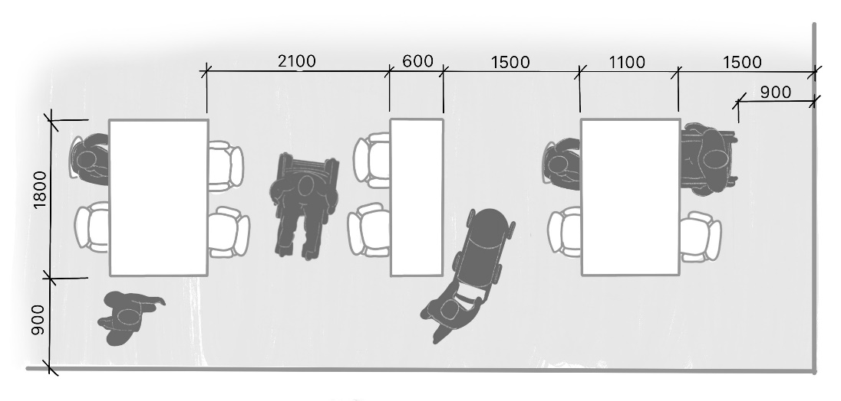

Rozměry v mm

Obrázek 37 – Příklad doporučených průchozích a manipulačních prostor mezi lavicemi/studijními stoly

**17.3.2** Šatny pro žáky/studenty musí být vybaveny nejméně 1 přístupnou a výškově upravitelnou šatní skříňkou na kmenovou učebnu.

**17.3.3** Minimálně jedna bezbariérová záchodová kabina pro obě pohlaví a s možností užití asistence v prostoru se záchodem určeném pro užívání žáků/studentů a podle 12.4, musí být také na 1. stupni nových základních škol. Vybavení přístupné záchodové kabiny musí být přizpůsobeno příslušné věkové kategorii.

# 18 Kulturní stavby

## 18.1 Obecně

Tato kapitola upřesňuje další požadavky a doporučení pro oblast hledišť a knihoven.

## 18.2 Posluchárny, hlediště

**18.2.1** Hlediště a posluchárny, které jsou součástí stavby, musí mít z celkového počtu míst minimálně následující počet míst pro osoby na vozíku v případě počtu:

4 až 25 míst 1 místo

26 až 50 míst 2 místa

51 až 75 míst 3 místa

76 až 100 míst 4 místa

101 až 200 míst 5 míst,

201 až 300 míst 6 míst

301 až 500 míst 7 míst

501 a více míst 7 plus 1 místo na každých dalších 500 míst

Tato místa mají být umístěna mezi ostatními sedadly a mají umožnit dvě vyhrazená místa vedle sebe pro dvě osoby na vozíku. Doporučuje se, aby područka sedadla na konci řady byla sklopná a umožnila přesednutí osoby z vozíku na sedadlo.

Poznámka U velkokapacitních hledišť nad 2 000 diváků se doporučuje postupovat podle ČSN EN 13200-1:

méně než 5 000 míst minimálně 25 míst

méně než 10 000 míst minimálně 50 míst

10 000 až 20 000 míst 100 plus 5 z 1 000 nad 10 000 míst

20 000 až 30 000 míst 150 plus 3 na 1 000 nad 20 000 místy

40 000 nebo více míst 250 plus 2 na 1 000 nad 40 000.

**18.2.2** Místo pro vozík musí mít šířku nejméně 900 mm a hloubku nejméně 1 400 mm. Místo musí být umístěno tak, aby nebyl omezen výhled osob na vozíku, a to i přes stojící diváky. Příklady řešení s návazným manipulačním prostorem – viz obrázek 38.

**18.2.3** Hlediště a posluchárny musí být vybaveny systémy zlepšení poslechu, postupuje se podle kapitoly 7.

**18.2.4** U nových staveb musí být zajištěna přístupnost také jeviště a zákulisí.

Rozměry v mm

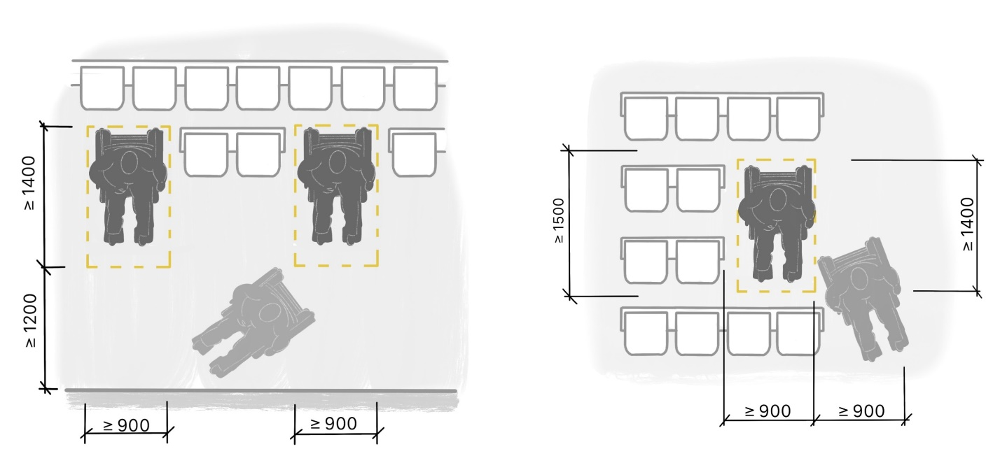

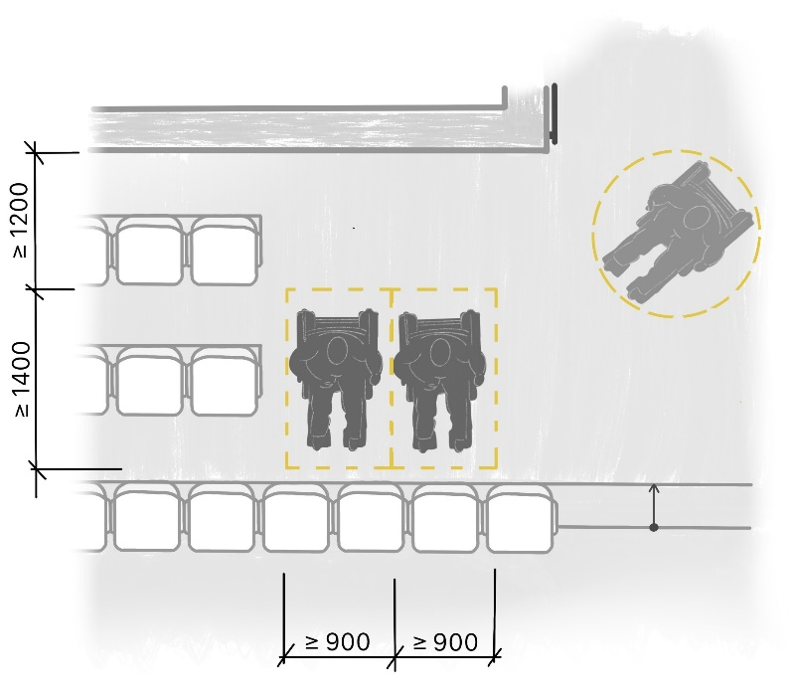

Obrázek 38 – Příklady umístění a parametry místa pro vozík v hledišti

## 18.3 Knihovny

**18.3.1** Průchod mezi policemi s knihami, katalogy apod. musí být nejméně 1 100 mm. Na konci uliček musí být manipulační prostor 1 500 mm × 1 500 mm, viz obrázek 39.

**18.3.2** Nejméně jeden odbavovací pult musí být nejvíce 800 mm nad podlahou a musí splňovat parametry uvedené v 4.2.

Rozměry v mm

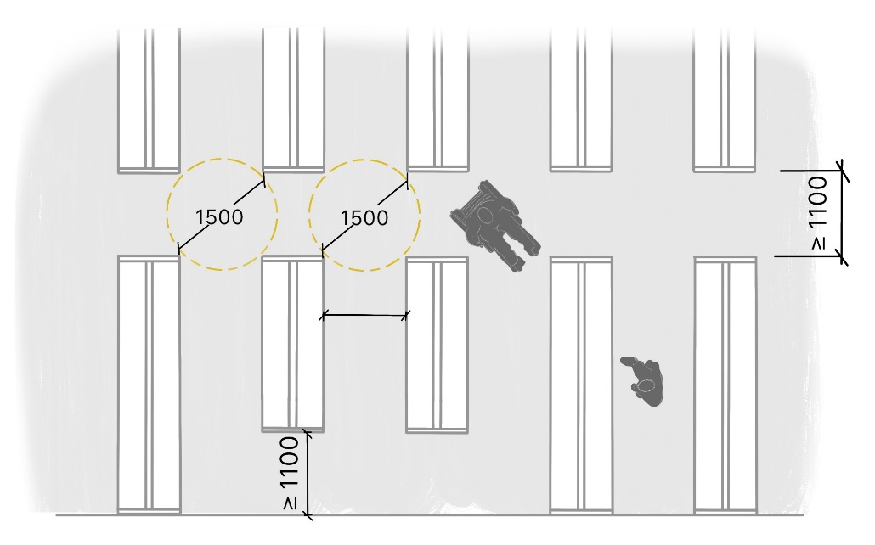

Obrázek 39 – Příklad s parametry průchozích a manipulačních prostorů v knihovně

# 19 Stavby pro sport a rekreaci

## 19.1 Obecně

**19.1.1** Stavba pro sport musí být přístupná v částech určených pro užívání veřejností. Přístupnost musí být současně zajištěna pro prostor šaten a hygienických zařízení pro sportovce a vstup na sportoviště nebo závodiště při respektování zvýšených nároků na manipulační prostory zvýšených rozměrových parametrů sportovních   
vozíků, viz tabulka 1.

**19.1.2** Světlá šířka dveří vychází z parametrů sportovních vozíků (tabulka 1) a z typu sportovního zařízení, viz tabulka 10.

**19.1.3** Ve stavbě pro sport se zřizuje místo pro dobití akumulátorů elektricky poháněných vozíků, které musí vyhovět manipulačnímu prostoru místa pro odložení vozíků podle 4.1.5.

**19.1.4** Požadavky na hlediště sportovních staveb se zabezpečením míst pro osoby na vozíku jsou uvedeny v 18.2. Současně musí být zabezpečeny systémy zlepšení poslechu podle kapitoly 7.

**19.1.5** Podlaha a pochozí plocha částí staveb užívaných veřejností a sportovci, kde je možno stát nebo chodit bosýma nohama za mokra, musí mít nášlapnou vrstvu s protiskluznou úpravou splňující tyto požadavky:

1. úhel kluzu nejméně 12° (třída A) – do prostor chodeb, převlékáren, brouzdališť, bazénu, kde je hloubka větší než 80 cm apod.
2. úhel kluzu nejméně 18° (třída B) – do sprch, na okraje a dno bazénu v zóně pro neplavce, kde je hloubka menší než 80 cm, schody mimo bazény apod.
3. úhel kluzu nejméně 24° (třída C) – na schody do vody, průchozí bazény, skloněné okraje bazénů, startovací bloky apod.
4. hodnotu výkyvu kyvadla za mokra nejméně 45 (v případě, že nemohou být zkoušeny metodou úhlu kluzu).

Tabulka 10 – Světlá šířka dveří ve stavbách pro sport

|  |  |  |  |  |  |  |  |  |  |  |  |  |  |  |  |  |  |  |
| --- | --- | --- | --- | --- | --- | --- | --- | --- | --- | --- | --- | --- | --- | --- | --- | --- | --- | --- |
|  | **Klubová část** | **Multifunkční – víceúčelová hala** | **Fitness** | **Sportovní hala do čtyř sportovišť** | **Sportovní hala do šesti sportovišť** | **Sportovní hala do devíti sportovišť** | **Gymnastická hala** | **Tenisová hala vnitřní** | **Tenisové kurty venkovní** | **Basketbal** | **Velký stadion vnitřní** | **Velký stadion venkovní** | **Stolní tenis** | **Atletická hala vnitřní** | **Atletický stadion venkovní** | **Plavecký bazén 20 m** | **Plavecký bazén 25 m** | **Plavecký bazén 50 m** |
| **Minimální světlá šířka vstupního dveřního křídla [mm]** | | | | | | | | | | | | | | | | | | |
| 900 | ● | ● | ● | ● |  |  | ● |  |  | ● | ● | ● | ● |  |  | ● | ● |  |
| 1 000 |  |  |  | ○ | ● |  | ○ |  | ● | ○ | ○ |  | ○ | ● | ● | ○ | ○ | ● |
| 1 200 |  |  |  |  | ○ | ● |  | ● | ○ |  |  |  |  |  |  |  |  |  |
| Automatické |  |  | ○ | ● | ● | ● |  | ● |  |  |  |  |  |  |  | ○ | ● | ● |
| **Minimální světlá šířka vnitřního dveřního křídla [mm]** | | | | | | | | | | | | | | | | | | |
| 800 | ● | ● | ● |  |  |  |  |  |  |  |  | ● |  |  |  |  |  |  |
| 900 | ○ | ○ | ○ | ● |  |  | ● |  |  | ● | ● | ○ | ● |  |  | ● | ● |  |
| 1 000 |  |  |  | ○ | ● |  | ○ | ● | ● | ○ | ○ |  | ○ | ● | ● | ○ | ○ | ● |
| 1 200 |  |  |  |  | ○ | ● |  | ○ | ○ |  |  |  |  |  |  |  |  |  |

Poznámka

● minimálně ○ doporučeno

## 19.2 Bazény, sauny, umělá koupaliště

**19.2.1** Přístup do vody bazénu se řeší prostřednictvím zvedacího zařízení, schodů, přístupných schodů, rampy nebo zvýšeného okraje. Přístup je nutné řešit alespoň dvěma způsoby.

**19.2.2** Před bazénovým zvedákem nebo zvýšeným okrajem bazénu musí být manipulační prostor o rozměru nejméně 1 500 mm × 1 500 mm. Zvýšený okraj bazénu musí být 400 až 500 mm vysoký a 300 až 400 mm široký. Hladina vody v bazénu smí být nejvíce 200 mm pod zvýšeným okrajem.

Přes celou šířku okraje musí být umístěno nejméně jedno madlo. Vzdálenost případných dvou madel musí být 600 mm. Madlo nebo madla musí být řešena v návaznosti na střed manipulačního prostoru.

**19.2.3** Okraje a hranice bazénu musí být zřetelné a kontrastní vůči vodní hladině a okolní pochozí ploše.

**19.2.4** Stupnice každého schodišťového stupně musí být označeny vizuálně kontrastním pruhem nejméně 100 mm. Schody do vody musí mít na obou stranách vizuálně kontrastní madla přesahující okraj bazénu.

**Legenda**

A – bezbariérové schody, B – zvedák do vody, C – běžné schodišťové stupně, D – zvýšený okraj bazénu, E – rampa

Obrázek 40 – Možnosti bezbariérového přístupu do vodní hladiny

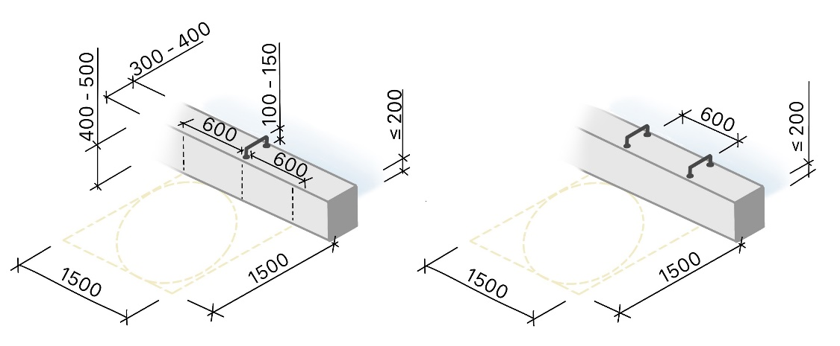

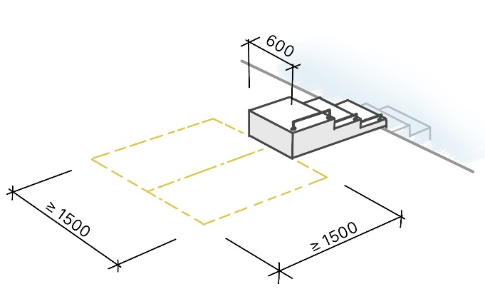

Obrázek 41 – Parametry zvýšeného okraje a bezbariérových schodů do vody

**19.2.5** Sauny, páry, lázně a wellness musí být přístupné s odpovídajícím manipulačním prostorem pro osoby na vozíku. Dveře sauny musí být ven otevíravé. U východu ze sauny musí být instalováno tlačítko alarmu/nouzového volání.

# 20 Administrativní budovy, obchod a služby

## 20.1 Obecně

Přístup do stavby veřejné správy, pošty, banky, zdravotní pojišťovny, soudu musí být zajištěn akustickým prvkem pro osoby se zrakovým postižením podle 6.2.3.2.

## 20.2 Stavby pro veřejnou správu, banky, pošty

**20.2.1** U hlavního vstupu staveb pro veřejnou správu musí být přístupná recepce nebo informační pult s požadavky podle kapitoly 4. Tyto požadavky musí splnit také přístupná přepážka staveb bank, pošt a kontaktních míst. Přístup musí být řešen podle kapitoly 6 a 7.

**20.2.2** Prostory a vybavení staveb pro veřejnou správu musí mít zajištěn vizuální kontrast podle kapitoly 5. Kontrast musí být zajištěn také u nároží hlavních vnitřních komunikací a k odlišení velkých ploch, například stěny a pochozí plochy/podlahy.

**20.2.3** Vizuální grafické informace a informace pro orientaci veřejnosti musí být kontrastní (viz kapitola 5) s dostatečně velkými a osvětlenými nápisy, piktogramy (viz kapitola 6).

**20.2.4** Vyvolávací systém musí zabezpečit užívání osob se zrakovým a sluchovým postižením. Elektronické informační tabule musí mít akustický výstup a musí být umístěny tak, aby byly viditelné z různých míst. Ovládací displej vyvolávacího systému musí mít hmatné tlačítko pro přivolání obsluhy nebo instalovaný orientační majáček (orientační hlasový majáček) s popisem k přístupné recepci, které umožní registraci do systému nebo přímo   
navigaci s přístupem k vyřízení požadavku osob se zrakovým postižením (podle 4.2.9).

**20.2.5** Konferenční a zasedací místnosti musí splnit požadavky v 18.2.

## 20.3 Stavby pro obchod a služby

**20.3.1** V nákupních centrech a obchodních domech by měl být u vstupů a v klíčových oblastech umístěn informační systém s plánem centra a směrovým vedením přístupných tras a hygienických prostor. Vizuální grafické informace a informace pro orientaci veřejnosti musí splňovat požadavky podle kapitoly 5 s dostatečně velkými a osvětlenými nápisy a piktogramy (viz kapitola 6).

**20.3.2** Zákaznická oznámení musí být sdělována akustickými a vizuálními prostředky.

**20.3.3** Pokladny a pokladní pásy musí umožnit užívání osobě/osobám na vozíku, viz požadavky na pokladny a pulty v 4.1. V případě pokladních pásů musí být zajištěn průchod šířky nejméně 900 mm, před a za pokladním pásem musí být volný manipulační prostor nejméně 1 500 mm × 1 500 mm.

**20.3.4** Nejméně jedna pokladna musí být vybavena systémem zlepšení poslechu, viz kapitola 6.

Rozměry v mm

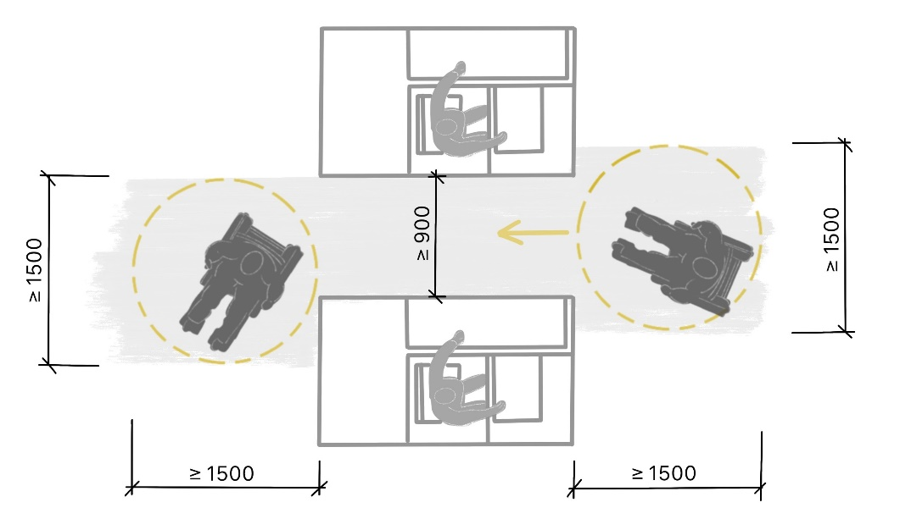

Obrázek 42 – Průchozí a manipulační prostor u pokladních pásů

## 20.4 Restaurační zařízení a kavárny

**20.4.1** Předzahrádky restauračních zařízení se přednostně umístí se zachováním průchozího prostoru podél přirozené vodicí linie šířky nejméně 1 500 mm. Pokud je předzahrádka umístěna u vodicí linie, musí její technické řešení umožnit bezpečnou obchozí trasu.

Předzahrádky a jiné konstrukce na ostatních místech pochozích ploch musí mít ve výši 100 až 250 mm nad pochozí plochou pevnou zarážku pro bílou hůl jako je spodní tyč zábradlí nebo podstavec a ve výši 1 100 mm pevnou ochranu jako je tyč zábradlí nebo horní díl oplocení, sledující půdorysný průmět překážky.

**20.4.2** Rozmístění jídelních stolů se doporučuje s dodržením průchozí šířky nejméně 1 000 mm a v místě křížení komunikačních ploch je doporučeno zajištění manipulačního prostoru nejméně 1 500 mm × 1 500 mm, viz obrázek 43.

Rozměry v mm

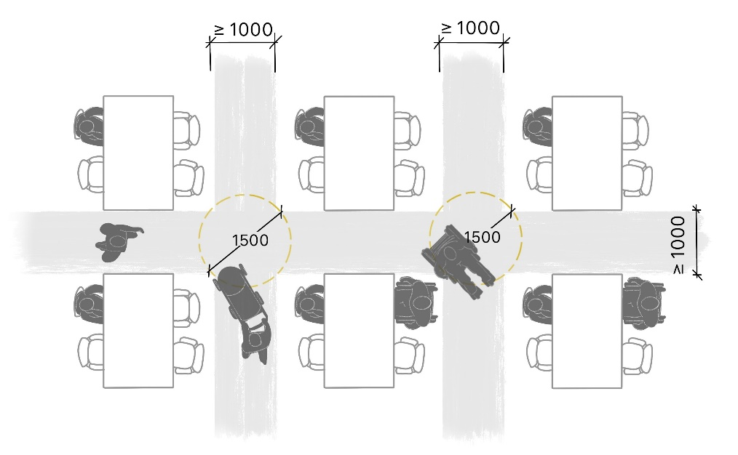

Obrázek 43 – Příklad s parametry průchozích a manipulačních prostorů v restauračním provozu

**20.4.3** Samoobslužná restaurační zařízení musí umožnit užívání osobě na vozíku, viz požadavky na pokladny a pulty v 4.1. Šířka prostoru podél servisní linky a před pultem by měla být 900 mm až 1 200 mm, viz obrázek 44.

Rozměry v mm

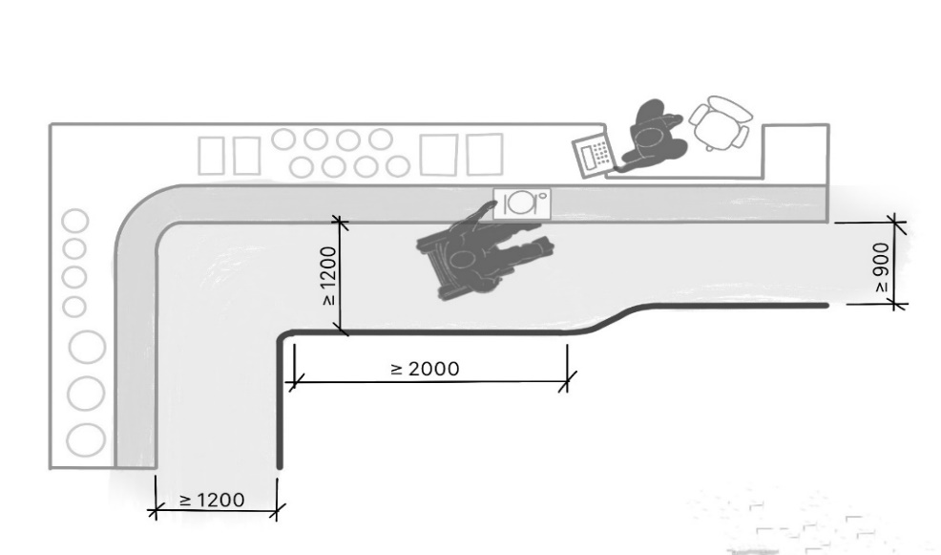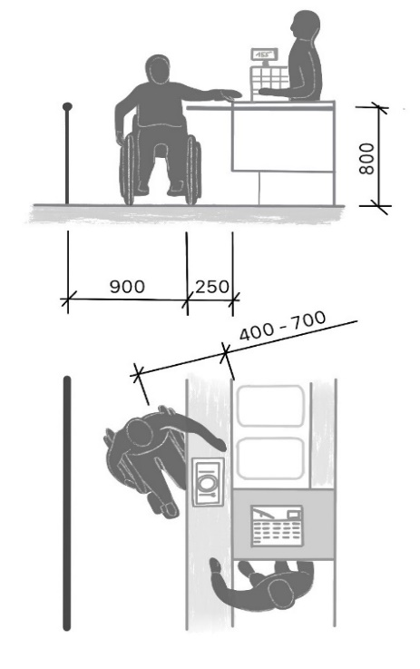

Obrázek 44 – Příklad průchozích prostorů v samoobslužném restauračním provozu

# 21 Budovy pro veřejnou dopravu

## 21.1 Obecně

**21.1.1** Přístup do veřejné části výpravní budovy, odbavovacího terminálu veřejné dopravy a stanice metra musí být zajištěn akustickým prvkem pro osoby se zrakovým postižením podle 6.2.3.2.

**21.1.2** Obecné principy přístupnosti jsou stanoveny v jednotlivých kapitolách této normy. Následující údaje jsou výčtem základních požadavků informativního charakteru pro budovy pro veřejnou dopravu.

## 21.2 Autobusová a trolejbusová doprava

Přístup k terminálu řešen obdobně jako přístup u železniční dopravy – obecné zásady, přístup k výpravním budovám, čekárnám.

## 21.3 Tramvajová doprava

Přístup k terminálu řešen obdobně jako přístup u železniční dopravy – obecné zásady, přístup k výpravním budovám, čekárnám.

## 21.4 Železniční doprava

### 21.4.1 Obecné zásady

**21.4.1.1**Osoby s pohybovým postižením

* přístupnost a použití veřejně přístupných ploch, prostorů i komunikací (podélné, příčné sklony, protiskluzné vlastnosti, minimalizované výškové rozdíly, průchozí a průjezdné profily), manipulační rozměry, řešení schodišť a bezbariérových ramp
* přístup a využití zázemí veřejně přístupných prostorů;
* přístup a použití zařízení spojených se stavbou (výtahy, pohyblivé schody, pohyblivé chodníky);
* přístup a použití zařizovacích prvků a předmětů;
* přístup, použití a ovládání prvků orientačních systémů pro veřejnost;
* přístup, použití a ovládání prvků informačních systémů pro veřejnost.

**21.4.1.2**Osoby se zrakovým postižením

* přístupnost a použití veřejně přístupných ploch, prostorů i komunikací (přirozené vodicí linie, v odůvodněných případech i umělé vodicí linie, hmatové prvky na hranici nebezpečných a trvale nepřístupných ploch a prostorů, hmatové označení orientačně důležitých míst, hmatový kontrast, vizuální kontrast, řešení schodišť a bezbariérových ramp, zdrsněný pás schodiště, nízkoreflexní povrchy);
* přístup a využití zázemí veřejně přístupných prostorů;
* přístup a použití zařízení spojených se stavbou (výtahy, pohyblivé schody, pohyblivé chodníky);
* přístup a použití zařizovacích prvků a předmětů, včasná identifikace uvedených prvků a předmětů technikou bílé hole;
* přístup, použití, ovládání a srozumitelnost prvků orientačních systémů pro veřejnost;
* přístup, použití, ovládání a srozumitelnost prvků informačních systémů pro veřejnost.

**21.4.1.3**Osoby se sluchovým postižením

* použití zařizovacích prvků a předmětů;
* použití a srozumitelnost prvků orientačních systémů pro veřejnost;
* použití a srozumitelnost prvků informačních systémů pro veřejnost;

### 21.4.2 Přístup k výpravním budovám, odbavovacím halám, čekárnám

Objekty výpravních budov a jejich bezbariérové úpravy se navrhují dle požadavků na pozemní objekty, specifické je navrhování orientačních a informačních systémů pro veřejnost v těchto objektech.

**21.4.2.1**Pro osoby s pohybovým postižením

* řešení komunikací (podélné, příčné sklony, protiskluzné vlastnosti, minimalizované výškové rozdíly, průchozí a průjezdné profily, manipulační rozměry, zábrany pro sjetí vozíku), řešení schodišť (výšky stupňů, sklon schodišťových ramen, řešení madel zábradlí), řešení bezbariérových ramp (sklon příčný i podélný, řešení madel a zábradlí), nízkoreflexní povrchy
* řešení výtahů (rozměry dveří, kabin, umístění ovládacích prvků atd.)
* vizuální vyznačení přístupových tras pro těžce pohybově postižené (včetně přístupu k výtahu)
* umístění a ovládání prvků informačních systémů pro veřejnost (např. informace o návazné dopravě apod.) minimálně dvěma smysly

**21.4.2.2**Osoby se zrakovým postižením

* řešení komunikací (průchozí profily, přirozené a v odůvodněných případech i umělé vodicí linie, hmatové prvky na hranici nebezpečných a trvale nepřístupných ploch a prostorů (varovné pásy), hmatové označení orientačně důležitých míst (signální pásy), hmatový kontrast, vizuální kontrast, řešení schodišť (vizuální označení nástupních a výstupních stupňů, přesah madel a zábradlí);
* řešení výtahů (hmatové značení ovládacích prvků, akustická signalizace zastávek);
* řešení pohyblivých schodů (vizuální označení hřebenů, akustická signalizace chodu);
* akustické vedení k samostatně umístěnému výtahu – součást orientačního systému pro veřejnost;
* akustické prvky (majáčky s dálkovým ovládáním) orientačního systému pro veřejnost na vstupu a výstupu z výpravní budovy, na toalety;
* nezávisle funkční akustický výstup a ovládání elektronických prvků informačních systémů pro veřejnost (např. informace o návazné dopravě apod.);
* zvuková signalizace pro nevidomé doplňující světelné přejezdové zabezpečovací zařízení nebo výstražné   
  zařízení pro přechod kolejí.

## 21.5 Letecká doprava

### 21.5.1 Obecně

**21.5.1.1**Osoby s pohybovým postižením

* přístupnost a použití veřejně přístupných ploch, prostorů i komunikací (podélné, příčné sklony, protiskluzné vlastnosti, minimalizované výškové rozdíly, průchozí a průjezdné profily), manipulační rozměry, řešení schodišť a bezbariérových ramp
* přístup a využití prvků a zázemí veřejně přístupných prostorů (infomační kiosky a přepážky, WC apod.)
* přístup a použití zařízení spojených se stavbou (výtahy, pohyblivé schody, pohyblivé chodníky)
* přístup a použití zařizovacích prvků a předmětů
* přístup, použití a ovládání prvků orientačních systémů pro veřejnost
* přístup, použití a ovládání prvků informačních systémů pro veřejnost

**21.5.1.2**Osoby se zrakovým postižením

* přístupnost a použití určených veřejně přístupných ploch, prostorů i komunikací (přirozené a v odůvodněných případech i umělé vodicí linie) navazujících na veřejnou dopravu
* standardní hmatové úpravy na pozemních komunikacích navazujících na veřejnou dopravu (včetně zastávek veřejné dopravy)
* standardní hmatové úpravy (varovné pásy) v nepřístupných místech a trasách
* přístup a využití prvků a zázemí veřejně přístupných prostorů (vstupy, informační kiosky, WC)
* přístup a bezpečné použití zařízení spojených se stavbou (výtahy, pohyblivé schody, pohyblivé chodníky)
* přístup a použití zařizovacích prvků a předmětů, včasná identifikace uvedených prvků a předmětů technikou bílé hole
* přístup, použití a ovládání prvků orientačních systémů pro veřejnost (prostory navazujících pozemních komunikací, haly)
* přístup, použití a ovládání prvků informačních systémů pro veřejnost

**21.5.1.3**Osoby se sluchovým postižením

* použití zařizovacích prvků a předmětů
* použití prvků orientačních systémů pro veřejnost
* použití prvků informačních systémů pro veřejnost

### 21.5.2 Přístup k odbavovacím halám

**21.5.2.1**Osoby s pohybovým postižením

* přístupnost a použití všech veřejně přístupných ploch, prostorů i komunikací (podélné, příčné sklony, protiskluzné vlastnosti, minimalizované výškové rozdíly, průchozí a průjezdné profily), manipulační rozměry, řešení schodišť
* přístup a použití zařízení spojených se stavbou (výtahy, pohyblivé schody, pohyblivé chodníky)
* přístup a využití prvků a zázemí veřejně přístupných prostorů (infomační kiosky a přepážky, WC apod.)
* přístup a použití zařizovacích prvků a předmětů
* přístup, použití a ovládání prvků orientačních systémů pro veřejnost
* přístup, použití a ovládání prvků informačních systémů pro veřejnost

**21.5.2.2**Osoby se zrakovým postižením

* přístupnost a použití určených veřejně přístupných ploch, prostorů i komunikací (přirozené a v odůvodněných případech i umělé vodicí linie) navazujících na veřejnou dopravu
* standardní hmatové úpravy na pozemních komunikacích navazujících na veřejnou dopravu (včetně zastávek veřejné dopravy)
* standardní hmatové úpravy (varovné pásy) v nepřístupných místech a trasách
* přístup a použití zařízení spojených se stavbou (výtahy, pohyblivé schody, pohyblivé chodníky)
* přístup a použití zařizovacích prvků a předmětů, včasná identifikace uvedených prvků a předmětů technikou bílé hole
* přístup, použití a ovládání prvků orientačních systémů pro veřejnost (prostory navazujících pozemních komunikací, haly)
* přístup, použití a ovládání prvků informačních systémů pro veřejnost

### 21.5.3 Řešení odbavovacích hal

**21.5.3.1**Osoby s pohybovým postižením

* přístupnost a použití všech veřejně přístupných ploch, prostorů i komunikací (podélné, příčné sklony, protiskluzné vlastnosti, minimalizované výškové rozdíly, průchozí a průjezdné profily), manipulační rozměry, řešení schodišť
* přístup a použití zařízení spojených se stavbou (výtahy, pohyblivé schody, pohyblivé chodníky)

**21.5.3.2**Osoby se zrakovým postižením

* přístupnost a použití veřejně přístupných ploch, prostorů (přirozené i umělé vodicí linie) navazujících na vybrané vstupy
* přístup a použití zařízení spojených se stavbou (výtahy, pohyblivé schody, pohyblivé chodníky)
* přístup a použití zařizovacích prvků a předmětů, včasná identifikace uvedených prvků a předmětů technikou bílé hole
* přístup, použití a ovládání prvků orientačních systémů pro veřejnost (prostory navazujících pozemních komunikací, haly)
* přístup, použití a ovládání vybraných prvků informačních systémů pro veřejnost i funkčně a výběrově

**21.5.3.3**Osoby se sluchovým postižením

* použití zařizovacích prvků a předmětů
* použití prvků orientačních systémů pro veřejnost
* použití prvků informačních systémů pro veřejnost

# 22 Čerpací a dobíjecí stanice

## 22.1 Čerpací stanice pohonných hmot

Čerpací stanice pohonných hmot musí umožňovat čerpání pohonných hmot osobám s omezenou schopností pohybu.

## 22.2 Dobíjecí stanice (veřejně přístupný dobíjecí bod)

**22.2.1** Veřejně přístupný dobíjecí bod musí umožňovat nabíjení osobám s omezenou schopností pohybu

**22.2.2** Dobíjecí park tvořený dvěma a více dobíjecími body musí mít nejméně 5 % dobíjecích bodů/stání umožňujících nabíjení osobám s omezenou schopností pohybu. Výsledný počet dobíjecích bodů se zaokrouhluje na celá čísla směrem nahoru. Za dobíjecí park se považují všechny přístupové body související s danou stavbou, na veřejném prostranství pak všechny přístupové body na ulici nebo v bloku ve městě apod.

POZNÁMKA Stání umožňující nabíjení osobám s omezenou schopností pohybu se zpravidla nevyhrazují pro vozidla označená parkovacím průkazem[15]15) označující vozidlo přepravující osobu těžce zdravotně postiženou.

**22.2.3** Všechna stání umožňující nabíjení osobám s omezenou schopností pohybu podle předchozího bodu musí splňovat požadavky podle 9.1.

# 23 Správa a údržba vystavěného prostředí

Základním požadavkem na stavby je zabezpečení přístupnosti při užívání, provozu a údržbě.

Zásady související problematiky správy a údržby jsou uvedeny v Příloze G.

# Příloha A (normativní)

# Symboly přístupnosti

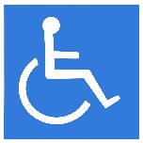

Symbol je čtverec modré barvy, na němž je vyobrazena bílou čarou stylizovaná postava sedící na vozíku. Nejmenší rozměry symbolu jsou 100 mm × 100 mm.

Obrázek A.1 – Symbol přístupnosti



Symbol je čtverec modré barvy, na němž je vyobrazena bílou barvou stylizovaná jdoucí postava, držící v ruce bílou hůl. Nejmenší rozměry symbolu jsou 100 mm × 100 mm.

Obrázek A.2 – Symbol zařízení nebo prostoru pro osoby se zrakovým postižením



Symbol je čtverec modré barvy, na němž je vyobrazen bílou čarou stylizovaný boltec ucha, který přerušuje diagonála vedená z pravého horního rohu čtverce. V pravém dolním rohu je uvedeno velké písmeno „T“. Nejmenší rozměry symbolu jsou 100 mm × 100 mm; u symbolu umístěného v kleci výtahu nebo na zvonkovém panelu 50 mm × 50 mm.

Obrázek A.3 – Symbol zařízení nebo prostoru pro osoby se sluchovým postižením



Symbol je čtverec modré barvy, na němž je vyobrazen bílou barvou stylizovaný dětský kočárek. Nejmenší rozměry symbolu jsou 100 mm × 100 mm.

Obrázek A.4 – Symbol zařízení nebo prostoru pro osoby doprovázející dítě v kočárku



Symbol je čtverec modré barvy, na němž je vyobrazen bílou barvou přebalovací pult s dítětem. Nejmenší rozměry symbolu jsou 100 mm × 100 mm.

Obrázek A.5 – Symbol prostoru s přebalovacím pultem



Symbol je čtverec modré barvy, na němž je vyobrazen bílou barvou přebalovací lehátko, stropní zvedák a stylizovaná postava sedící na vozíku. Nejmenší rozměry symbolu jsou 100 mm × 100 mm.

Obrázek A.6 – Symbol prostoru přístupné univerzální kabiny – Changing Places

# Příloha B (normativní)

# B.1 Grafy vizuálního kontrastu

### B.1.1 Obecný kontrast

Použití pro známé LRV ploch, které jsou nutné pro kontrast a které se vynesou do následujícího grafu B.1.1. Požadavek na kontrast je splněn, pokud hodnoty LRV pozadí nebo přilehlého povrchu se nacházejí v oblasti „b“.

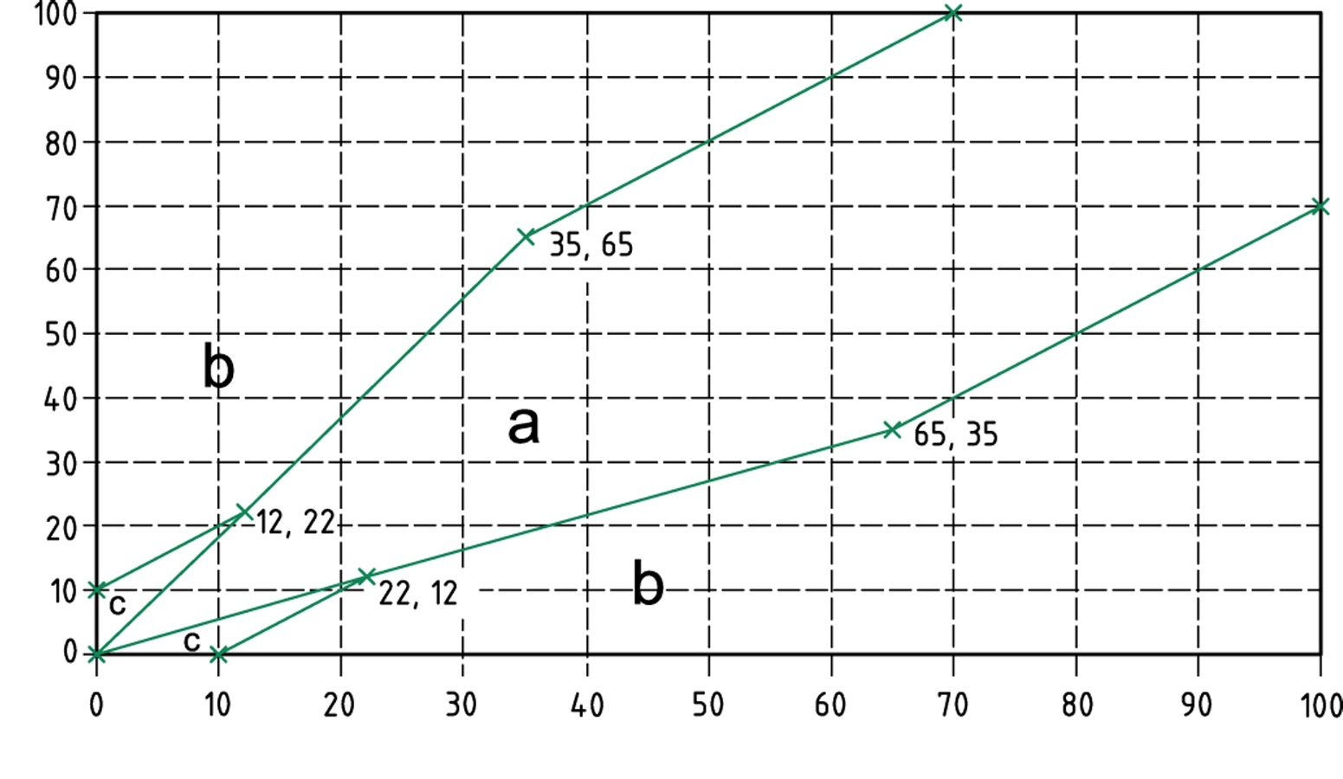

L0

Lh

**Legenda**

a LRV v této oblasti nedosahují vyhovující úrovně kontrastu

b LRV v této oblasti dosahují vyhovující úrovně kontrastu

c LRV v této oblasti dosahují vyhovující úrovně kontrastu POUZE v případě, že posuzovaný materiál je podlahovina

L0 LRV objektu

Lh  LRV pozadí nebo přilehlého povrchu

Obrázek B.1.1 – Obecný graf kontrastu

Naměřená hodnota kontrastu musí být zachována za normálního provozu, a nikoli pouze při hodnocení jako nové. Zvolené materiály musí mít vhodné vlastnosti pro daný účel a současně musí být např. UV stabilní a barevně stálé.

### B.1.2 Kontrast nápisů

Použití pro známé LRV části značky, které jsou nutné pro kontrast a které se vynesou do následujícího grafu B.1.2.

Poloha průsečíku LRV v grafu určuje, zda bylo dosaženo vyhovující úrovně kontrastu.

**Legenda**

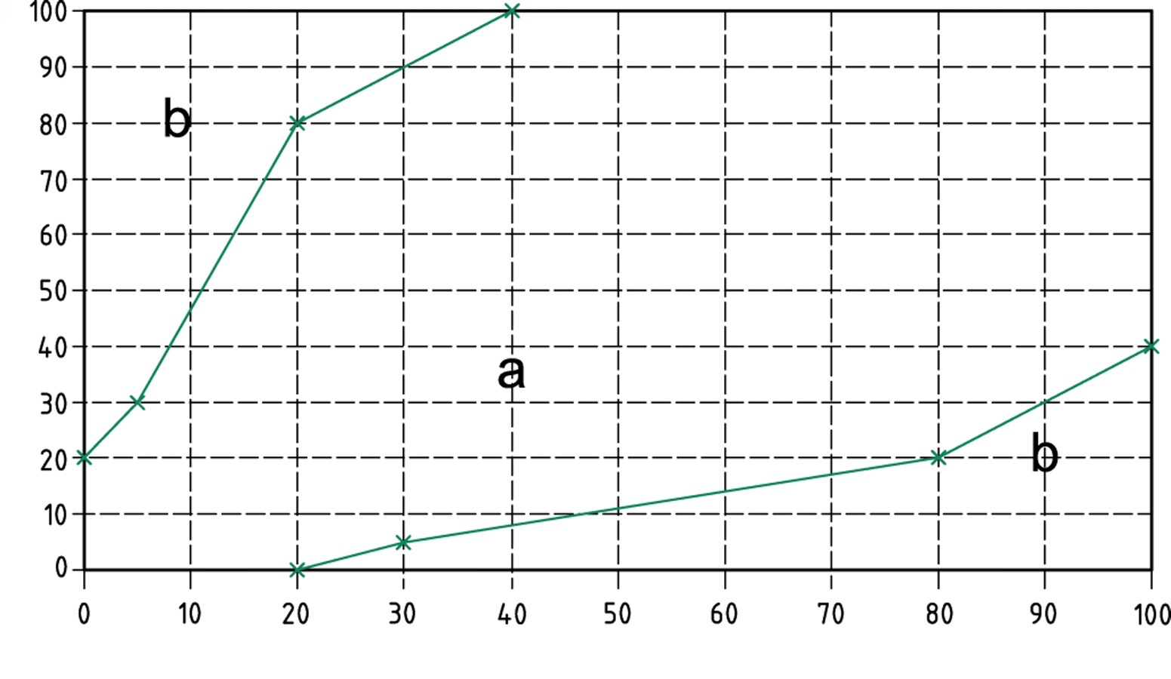

Lh

Lch

20,80

80,20

5,30

30,50

a LRV v této oblasti nedosahují vyhovující úrovně kontrastu

b LRV v této oblasti dosahují vyhovující úrovně kontrastu

Lh LRV pozadí nebo přilehlého povrchu

Lc  LRV znaků (číslic, písmen nebo symbolů)

Obrázek B.1.2 – Kontrast barev pro nápisy

### B.1.3 Zpracované příklady kontrastu

Níže uvedené příklady objasňují princip posouzení pomocí grafu pro obecný kontrast. Vyznačená šedá oblast znázorňuje, kde LRV pozadí nebo přilehlého povrchu Lh v této oblasti nedosahuje vyhovující úrovně kontrastu.

Pro dosažení kontrastu je nutné zvolit LRV pozadí nebo přilehlého povrchu Lh nacházející se v bílé (nezvýrazněné) oblasti „b“.

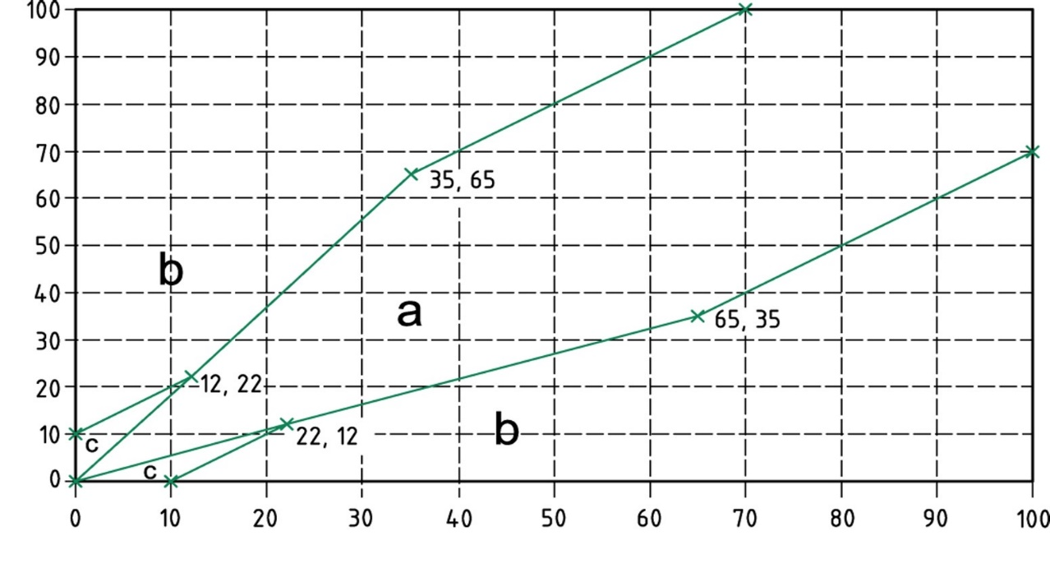

L0

Lh

Obrázek B.1.3 – Zpracovaný příklad pro L0 = 76

Obrázek B.1.3 uvádí příklad, kde hodnota LRV objektu L0 je 76, pak příslušná hodnota LRV pozadí nebo přilehlého povrchu Lh musí být mezi 0 až 46 body.



L0

Lh

Obrázek B.1.4 – Zpracovaný příklad pro L0 = 50

Obrázek B.1.4 uvádí příklad, kde hodnota LRV objektu L0 je 50, pak příslušná hodnota LRV pozadí nebo přilehlého povrchu Lh musí být mezi 0 až 27 body nebo mezi 80 a 100 body.

# B.2 Výpočet vizuálního kontrastu

Alternativní přístup hodnocení vizuální kontrastu výpočtem podle vztahu pro Michelsonův kontrast (viz 5 Vizuální kontrast). Metoda je použitelná pro stanovení nižšího vizuálního kontrastu, je-li hodnota LRV světlejšího povrchu minimálně 50 %, nebo pro stanovení vyššího vizuálního kontrastu, je-li hodnota LRV světlejšího povrchu minimálně 70 %.

Přesné hodnoty LRV je možné získat na základě laboratorního měření nebo tabulek (např. NCS Translation Table Lightness, Scandinavian Colour Institute AB, Edition 3, 2007). Přibližné hodnoty LRV jsou dostupné např. na <https://www.e-paint.co.uk/NCS-2050-index-colour-chart.asp>.

V případě výpočtu s přibližnými hodnotami se požadovaná hodnota kontrastu násobí korekčním součinitelem 1,1. Pokud je např. požadován vizuální kontrast K ≥ 30 %, tak při použití korekce se jedná o vizuální kontrast   
K ≥ 33 % = 30 * 1,1.

### B.2.1 Příklady vizuálního kontrastu jednobarevných povrchů

**Příklad 1 – výběr vizuálně jasně rozlišitelných barev**

****Požadavek na vizuální kontrast zábradelní madla K ≥ 30 %

Stanovení LRV převodem RAL na vzorník NCS s přesnou hodnotou LRV

zábradelní madlo – barevné provedení RAL 1016 sírová žlutá (vzorník NCS – S 0560-G80Y

hodnota světelného odrazu LRV = 71,14 (L0 )

**pozadí madla v podobě nástěnného panelu** – barevné provedení RAL 5008 šedomodrá (vzorník NCS – S 8005-R80B)

hodnota světelného odrazu LRV = 6,90 (Lh )

Výpočet kontrastu

Kontrast K = 82,27 %

**Příklad 2 – výběr vizuálně méně rozlišitelných barev**

Požadavek na vizuální kontrast dveří K ≥ 30 %

**dveře do místnosti** – barevné provedení RAL 9002 šedobílá (vzorník NCS – S 1502-Y

hodnota světelného odrazu LRV = 64,78 (L0 )

**zárubeň** – barevné provedení RAL 7046 tmavší šedá (vzorník NCS – S 5005-B20G)

hodnota světelného odrazu LRV = 24,33 (Lh )

Výpočet kontrastu

Kontrast K = 45,4 %

POZNÁMKA Hodnoty LRV u obou příkladů byly získány z laboratorních měření a proto ve výpočtu není použitý korekční součinitel 1,1.

### B.2.2 Příklad vizuálního kontrastu více odstínů

Příklad výpočtu vizuálního kontrastu piktogramu s více odstíny barev. Jedná se o piktogram „Zákaz kouření“ s definovanými barevnými odstíny ve zdroji: Grafický manuál jednotného orientačního a informačního systému Správy železnic.



Barevné odstíny piktogramu:

RAL 9003 signální bílá, RAL 9005 černá, RAL 3020 dopravní červená, RAL 5003 safírová modrá.

Piktogram je tvořen prvními třemi uvedenými odstíny (jedná se o přesné hodnoty LRV získané z laboratorního měření):

LRV9003 = 85,95 %, LRV9005 = 4,47 %, LRV3020 = 14,88 %, pozadí tvoří modrá barva LRV5003 = 6,00 %

Pro stanovení kontrastu je důležité procentuální zastoupení jednotlivých odstínů.

Bílá barva zastupuje 42 % z celkové plochy zkoumaného objektu, černá barva 7 % a červená barva zbylých 51 %.

Výpočet kontrastu

Vypočtený kontrast K = 76 % > 60 %

Podle tabulky 3 je požadavek jednotlivých složek prvků orientačního a informačního systému K ≥ 60 %.

Pokud nejsou známy jednotlivé odstíny barev a byly by odhadovány přibližné hodnoty pomocí vzorníku, požadovaný vizuální kontrast se násobí korekčním součinitelem 1,1. V tomto případě při požadavku vizuálního kontrastu K ≥ 60 % a při použití korekce se jedná o požadavek vizuálního kontrastu K ≥ 66 % = 60 * 1,1

Uvedený příklad s použitím přibližných hodnot LRV z online zdroje:

LRV9003 = 83 %, LRV9005 = 0 %, LRV3020 = 12 %, pozadí tvoří modrá barva LRV5003 = 4 %

Vypočtený kontrast K = 82 % > 66 %

# Příloha C (normativní)

# Hmatové (haptické) štítky na dveře – technický popis a vzory

C.1 Technický popis hmatových štítků

V horní části štítku je reliéfní písmo v kombinaci s piktogramem, v dolní části pod čarou je obsahově stejná informace braillským písmem.

Reliéfní písmo:

Pro rychlé a přesné čtení se používá dobře hmatné písmo, tzn. bezpatkové, které je dáno jednoduchými čarami (linie čar o stejném profilu, linie písma v řezu ve tvaru rovnoramenného lichoběžníku). Používají se pouze velká písmena. Funkční výška písma musí být nejméně 20 mm. Písmo s liniemi šířky 1,3/3 mm, sklon 45° (tj. pata / horní kraj šikmost v řezu linie, výška 0,8 mm.

Braillovo písmo:

Standardní normové písmo (standard braillského písma pro ČR Marburg Medium), pro rychlejší čtení lze použít minimum znaků, použita jen malá písmena (bez předznaků pro velká písmena), v textu oddělovat jen mezerou (bez pomlček). Viz Braillovo písmo v ČSN EN ISO 17351.

Jednotlivé body braillského písma o stejné barvě jako reliéfní text (pokud je reliéfní písmo, tak i kontrastní). Reliéfní text oddělen od braillského textu vodorovnou čarou o stejném řezu linie jako je linie reliéfního písma v textu nad. Braillský text je vertikálně osazen uprostřed plochy horizontálně zarovnáno doleva pod vodorovnou čarou (pro štítky osazované na dveře do jednotlivých místností).

Od písma (reliéfního i braillského) k okraji štítku po obvodě je minimálně 6 mm čistá plocha (určeno pro správnou detekci znaků). V případě kotvení štítků jiným způsobem než lepení (šroubování, nýtování) je vhodné štítek o tento kotvící prvek zvětšit.

Okraj celého obvodu štítku má zkosené hrany (stejně jako vlastní linie písma).

Připevnění štítku na dveře se provádí lepením, nýtováním, šroubováním (kotvící prvky jsou zapuštěné, se zapuštěnou hlavou, nevystupují nad základní plochu s textem).

Popisované typy:

* místnost záchod ženy, popis „WC – Ž“;
* místnost záchod muži, popis „WC – M“;
* místnost bezbariérový záchod, popis WC – Ž bezbariérové / WC – M bezbariérové / WC – bezbariérové (bezbariérové = v reliéfu „symbol“, v braillském písmu psáno plně: „WC muži – bezbariérové“);
* místnost přebalovací pult;
* místnost pokladny, popis „pokladna“;
* místnost s informacemi, popis „infopult“.

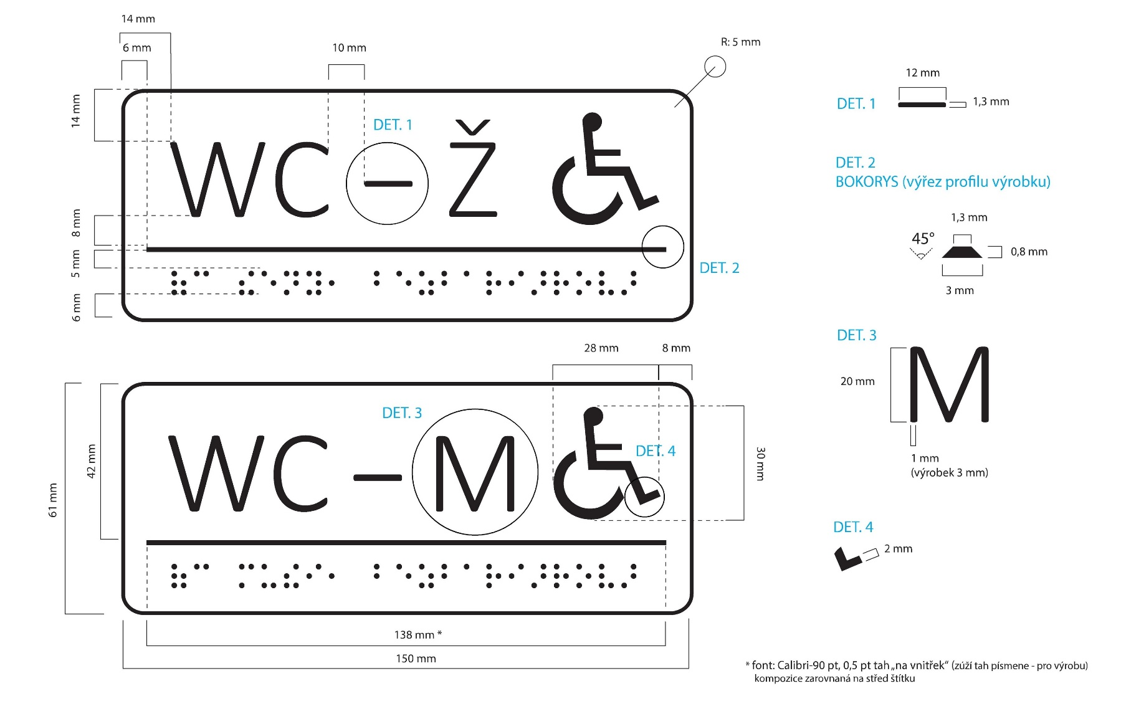

Obrázek C.1 – Vzor hmatového štítku na dveře hygienických prostor

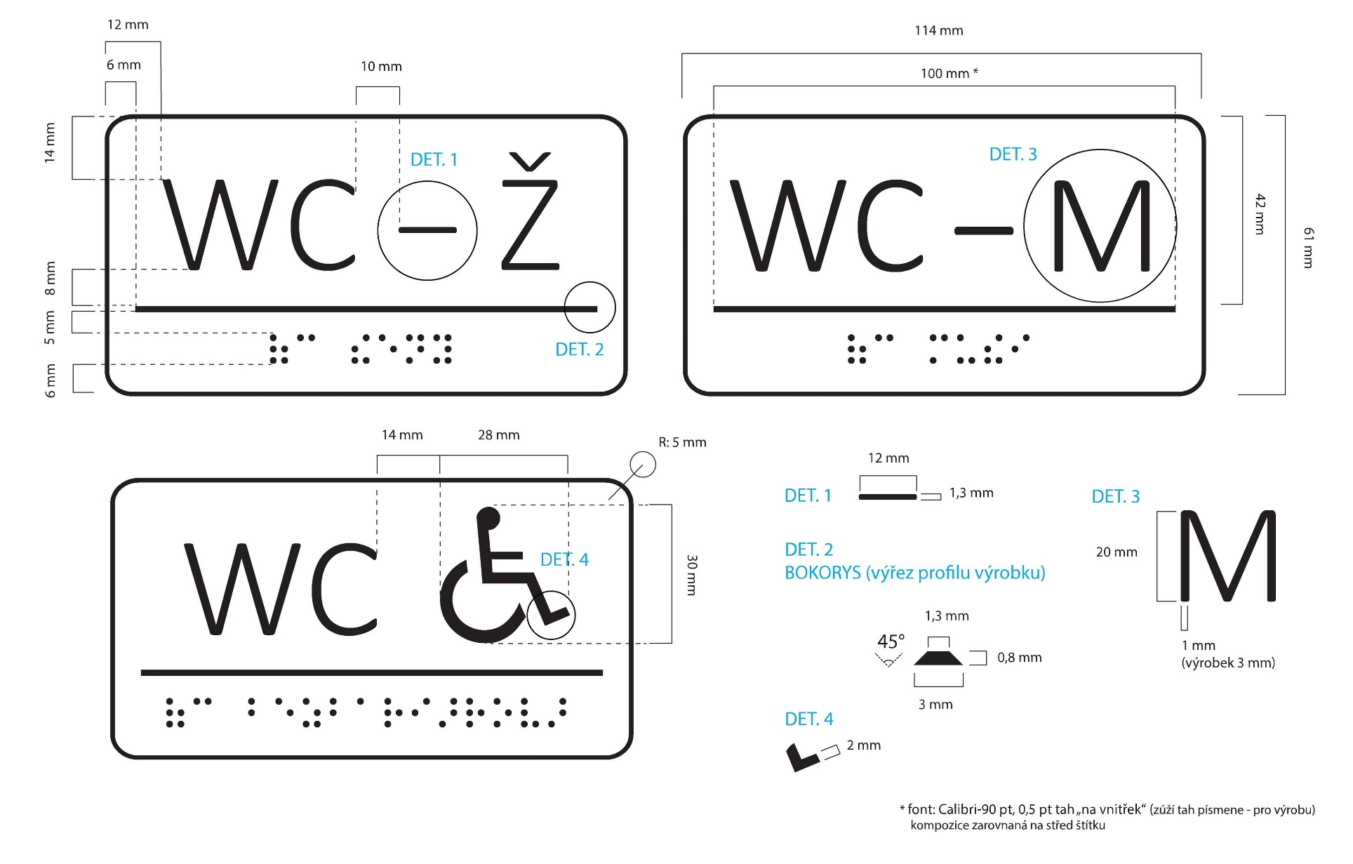

Obrázek C.2 – Vzor hmatového štítku na dveře hygienických prostor

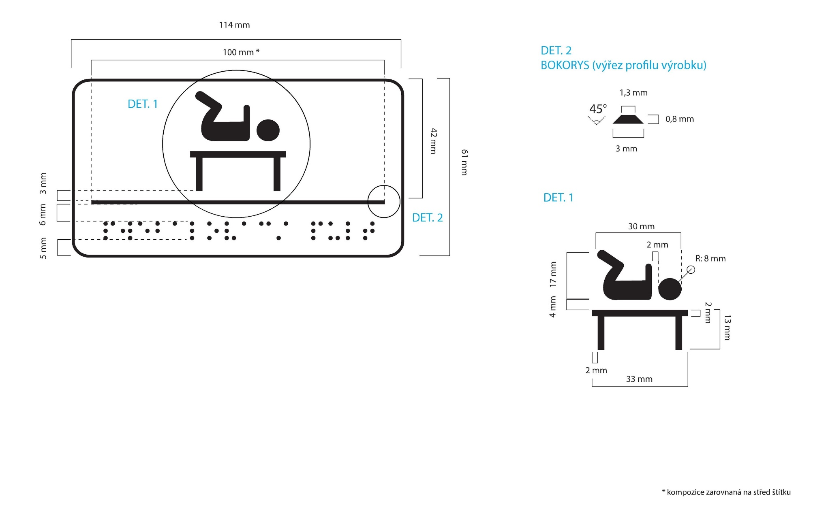

Obrázek C.3 – Vzor hmatového štítku na dveře přebalovací místnosti

# Příloha D (informativní)

# Tvarové řešení a speciální hmatová úprava hmatových prvků

Informativní příloha D slouží k rozvinutí požadavků na výrobky hmatových prvků, které jsou stanoveny a posuzovány podle jiných právních předpisů.[16]16)

D.1 Tvarové řešení a speciální hmatová úprava povrchu hmatného vzoru pro signální a varovné pásy

Tvarové řešení dlažebních prvků je s výrazně hmatově odlišným povrchem od okolní dlažby, obdélníkového (funkční minimální rozměr 100 mm × 200 mm), nebo čtvercového tvaru (funkční minimální rozměr 200 mm × 200 mm), u materiálů používaných výhradně v památkových zónách a rezervacích minimální funkční rozměr 60 mm × 60 mm.

U staveb zastávek a nástupišť veřejné dopravy a zpevněných ploch na železnici může být zkosená hrana dlažebního prvku, pokud vodorovné a svislé rozměry nepřesáhnou 2 mm. Šířka spár mezi jednotlivými dlažebními prvky v pochozí ploše musí být nejvýše 4 mm.

U ostatních staveb je možné zvětšit délku zkosené hrany na 3 až 4 mm a šířku spár mezi jednotlivými dlažebními prvky v pochozí ploše na 8 mm.

U konstrukčních prefabrikovaných prvků s integrovanými hmatovými úpravami je na styku těchto prvků možné zvýšit šířku spáry v pochozí ploše nejvýše na 10 mm.

Speciální hmatová úprava povrchu hmatného vzoru pro signální a varovné pásy:

* výstupky tvaru kulových úsečí s průměrem 20 až 25 mm a výškou 4 až 5,5 mm s roztečí výstupků 50 až 100 mm;
* výstupky tvaru válců a komolých kuželů s průměrem 20 až 25 mm a výškou 4 až 5,5 mm s roztečí výstupků 50 až 100 mm;
* reliéfní povrch s max. výškovými rozdíly 8 mm a s roztečí vrcholů reliéfu (hřebenu reliéfu) 30 až 60 mm, z bezpečnostních důvodů nesmí být dlažební prvky s touto úpravou použity na zastávkách a nástupištích veřejné dopravy;
* výstupky o rozměrech 25 mm × 25 mm, 20 mm × 20 mm, 30 mm × 30 mm a 40 mm × 40 mm s max. výškovými rozdíly 5 mm a s roztečí osy výstupků v obou směrech 50 až 60 mm, hrany výstupků mohou být zaoblené nebo sražené s hodnotou do 1,5 mm, z bezpečnostních důvodů nesmí být dlažební prvky s touto úpravou použity na zastávkách a nástupištích veřejné dopravy;
* při použití měkkých materiálů (pryž, recykláty, plasty apod.) musí být výstupky nedílnou součástí pásu, na kterém jsou provedeny, tvořeny jsou vyztuženými kulovými úsečemi o průměru 20 až 24 mm, výšce 4,5 až 5,5 mm a rozteči 50 až 60 mm.

D.2 Tvarové řešení a speciální hmatová úprava povrchu hmatného vzoru pro varovný pás na speciální dráze

Tvarové řešení dlažebních prvků je s výrazně hmatově odlišným povrchem od okolní dlažby, obdélníkového tvaru (minimální rozměr 200 mm × 200 mm, u změn dokončených staveb 150 mm × 200 mm) bez zkosené hrany, ulo-  
žené s šířkou spár nejvýše 4 mm.

Speciální hmatová úprava povrchu hmatného vzoru pro varovný pás na speciální dráze:

* výstupky tvaru kulových úseči s průměrem 10 až 15 mm a výškou 3 až 4,5 mm s rozteči výstupků 40 až 50 mm
* výstupky tvaru válců a komolých kuželů s průměrem 10 až 15 mm a výškou 3 až 4,5 mm s roztečí výstupků 40 až 50 mm

D.3 Tvarové řešení a speciální hmatová úprava povrchu vodicího vzoru pro umělé vodicí linie a vodicí linie s funkcí varovného pásu

Tvarové řešení dlažebních prvků je s výrazně hmatově odlišným povrchem od okolní dlažby, obdélníkového  
(minimální funkční rozměr 150 mm × 400 mm), nebo čtvercového tvaru (minimální funkční rozměr 200 mm × 200 mm). U staveb zastávek a nástupišť veřejné dopravy a zpevněných ploch na železnici může být zkosená hrana dlažebního prvku, pokud vodorovné a svislé rozměry nepřesáhnou 2 mm. Šířka spár mezi jednotlivými dlažebními prvky v pochozí ploše musí být nejvýše 4 mm.

U ostatních staveb je možné zvětšit délku zkosené hrany na 3 až 4 mm a šířku spár mezi jednotlivými dlažebními prvky v pochozí ploše na 8 mm.

U konstrukčních prefabrikovaných prvků s integrovanými hmatovými úpravami je na styku těchto prvků možné zvýšit šířku spáry v pochozí ploše nejvýše na 10 mm s ohledem na radiální směr prvků v oblouku.

Speciální hmatová úprava povrchu vodicího vzoru pro umělé vodicí linie a vodicí linie s funkcí varovného pásu:

* drážky ve směru vodicí linie s roztečí mezi hranami drážek 20–27 mm, hloubkou 4 mm – 6 mm a šířkou v rovině nášlapného povrchu 10 mm – 16 mm. Příčný průřez může tvořit rovnoramenný trojúhelník, obdélník, lichoběžník; apod. (jedná se o materiály jako je beton, keramika, kámen, kov, umělý kámen apod.);
* při použití měkkých materiálů (pryž, recykláty, plast, PVC apod.) může být hloubka drážky snížena až na 3 mm, šířka drážky v rovině povrchu desky snížena až na 8 mm (měřeno v rovině nášlapného povrchu desky) a rozteč mezi hranami drážek zmenšena až na 20 mm. Drážky musí být nedílnou součástí pásu, na kterém jsou provedeny.

# Příloha E (informativní)

# Příklady povelů a hlasových frází akustických prvků

V případě budovy se povelem č. 1 aktivuje informace o názvu stavby, lokace, adresa, například trylek „I-Á“ Úřad městské části Praha dvacet osm ulice Dolní deset. Dále povelem č. 2 se aktivuje informace o stručném popisu interiéru, například trylek „I-Á“ a popis přístupu k recepci „Za vstupními dveřmi vpravo je po deseti metrech informační pult, kde se vás ujmou. V případě potřeby asistence použijte tel yyyyyyyyy nebo aktivujte povel číslo 4.“

V případě pohyblivých zařízení se povelem č. 2 aktivuje informace o aktuálním režimu pohyblivých schodů nebo chodníků, například trylek „CINK“ a fráze „Pravý eskalátor jede dolů, prostřední stojí a levý jede nahoru,   
po výstupu vlevo kolej dva, vpravo kolej tři.“

V případě vozidel a dopravní infrastruktury se povelem č. 3 aktivuje informace o čísle a směru jízdy/konečná   
vozidla, například příslušný „trylek“ a fráze „Linka dvacet dva, směr Bílá Hora“. Dále povelem č. 4 se aktivuje samoobslužné otevírání dveří nebo informuje řidiče o nástupu či výstupu nevidomého do či z vozidla. U metra je přijímač součástí dopravní infrastruktury nebo i soupravy, u povrchové dopravy je součástí vozidla.

V případě přechodů pro chodce a železničních přejezdů se povelem č. 5 aktivuje akustická signalizace pro chodce.

V případě informačních systémů typu elektronický označník, elektronické odjezdy a elektronické příjezdy veřejné dopravy se povelem č. 6 aktivuje příslušný trylek a hlasová informace z této tabule, případně specifický návod ovládání.

# Příloha F (informativní)

# Funkce a ovládání informačních tabulí staveb veřejné dopravy

F.1 Tabule o rozsahu do 4 řádků

Jedná se o informační tabule umístěné například na nástupišti veřejné dopravy (podchod, odbavovací hala, označník).

Povelem č. 6 se aktivuje akustický výstup s příslušným trylkem a hlasovou informací z této tabule. Na začátku čtení zazní specifický trylek, který musí být odlišný od znělky staničního rozhlasu. Po trylku jsou postupně přečteny všechny řádky tabule. Po přečtení všech řádků tabule zazní zvuk CVAK. Poté lze aktivovat stejným povelem č. 6 čtení znovu o stejném rozsahu. Pokud je tabule prázdná bez dat, zazní po trylku pouze zvuk „CVAK“ a po zvuku „CVAK“ se akustický výstup vypíná.

F.2 Tabule o rozsahu nad 4 řádky

Jedná se o informační tabule umístěné například v odjezdové hale veřejné dopravy na nástupištích, u vstupu do terminálu apod.

Povelem č. 6 se aktivuje akustický výstup s příslušným trylkem a hlasovou informací z této tabule. Na začátku čtení zazní specifický trylek, který musí být odlišný od znělky staničního rozhlasu. Po trylku jsou postupně přečteny všechny řádky tabule. Pokud je tabule prázdná, zazní po trylku pouze zvuk „CVAK“ a po zvuku „CVAK“ se akustický výstup vypíná. Znovu lze aktivovat povelem č. 6.

Aktivací povelu č. 5 lze čtení příslušného řádku přerušit (zastavit). Další aktivací povelu č. 5 lze zopakovat čtení zastaveného řádku.

Po použití povelu č. 5 je vždy nutné pro pokračování čtení znovu aktivovat tlačítko č. 6. Po aktivaci tlačítka č. 6 je čten řádek tabule následující po zastaveném a další řádky tabule do konce. Po přečtení všech řádků tabule zazní zvuk „CVAK“. Je-li zastavený řádek na tabuli poslední, je tabule čtena znovu od prvního řádku.

Pokud není po přerušení čtení a opakování stisknutí tlačítka č. 5 do 10 sekund stisknuto žádné tlačítko, přejde zařízení do základního (výchozího) stavu a aktivuje se pouze tlačítkem č. 6 čtením od prvního řádku.

F.3 Systém více informačních tabulí

Systém více informačních tabulí pro více typů dopravy, dopravců, příjezdy, odjezdy, MHD, příměstská doprava apod., panely jsou blízko sebe.

Základní spuštění informačního systému je vždy aktivován povelem č. 6.

V případě, že je vedle sebe více digitálních informačních tabulí, je nutné zajistit jejich použitelnost a pochopitelnost při akustickém výstupu, tzn. vyloučit současné spuštění více informačních tabulí, zajistit možnost vypnutí, případně přesun na další informační tabuli, možnost opakování konkrétní informace aktivací dle ovládání samostatných tabulí s přiměřeným a správným dosahem přijímače i hlasitosti reproduktoru. Tato opatření je nutné vždy řešit podle konkrétního množství informací a stavu a rozsahu prostoru, kde budou dané informace poskytovány.

Z uživatelského hlediska je zcela nevhodné zveřejňovat na jedné informační tabuli informace z různých druhů veřejné dopravy (například kombinace železničních, autobusových spojů a spojů MHD).

U dvou blízko u sebe osazených informačních tabulí, bude akustický výstup (čtecí zařízení) umístěné v tabuli, nebo u tabule. Akustický výstup je vhodné umístit mimo hlavní tok cestujících, ale v jeho blízkém dosahu.

Povelem č. 6 se aktivuje akustický výstup (čtecí zařízení). Primárně bude spuštěna tabule s informacemi, kde je osazen panel, např. nejdříve odjezdy, pak příjezdy. Pokud jsou osazeny dvě tabule, jedna s informacemi o odjezdu vlaků a druhá o odjezdu návazné dopravy, bude nejdříve spuštěna ta tabule, kde je osazena. Pokud je tabule osazena na autobusovém nádraží, kdy odjezdy vlaků jsou druhotné, tak jako první tabule bude spuštěna tabule s odjezdy autobusů a naopak.

V případě, že informace o situaci, kterou začne systém předčítat je pro uživatele nepodstatná, musí systém umožnit zastavit a aktivovat čtení/hlášení na tabuli druhé, další.

V případě, že je první tabule bez dat (prázdná) ozve se pouze trylek „CVAK“ a přepínání na tabuli druhou proběhne bez zásahu uživatele. Po přečtení tabule (prázdná zvuk „CVAK“ nebo konkrétní aktuální informace) bude činnost čtení ukončena a ozve se trylek „CVAK“. V době čtení informací z tabulí lze dvojím stiskem tlačítka č. 6 mezi tabulemi přecházet. Jednotlivé informační tabule budou rozlišeny v úvodní informací dle skutečnosti např.: „Odjezdy spojů MHD“, „Odjezdy vlaků“, „Příjezdy vlaků“.

# Příloha G (informativní)

# Správa a údržba vystavěného prostředí

# G.1 Obecně

Požadavky na přístupnost se udržují a zachovávají po celou dobu trvání stavby a musí být naplněny při běžné údržbě a působení běžně předvídatelných vlivů.[17]17)

Následující základní body Přílohy G jsou důležitými faktory zajišťujícími snadnou přístupnost budovy a její využitelnost osobami s omezenou schopností pohybu nebo orientace.

# G.2 Vnější prostředí

1. Udržování venkovních komunikací pro chodce, včetně schodišť a bezbariérových ramp v čistotě, bez překážek a bez povrchové vody, sněhu, ledu, listí, porostu, odpadků, atd.;
2. parkovací plochy: zajistit, aby vyhrazená stání byla užívána pouze oprávněnými uživateli;
3. kontrolovat otevíravé vstupní dveře, které navazují na karuselové dveře, aby nebyly zamknuty;
4. zpřístupnění pomocných zařízení, jako např. přenosných ramp, jejich uskladnění po použití.

# G.3 Vnitřní prostředí

1. Zajištění dostupnosti volného manipulačního prostoru pro vozíky v zónách pro sezení;
2. zajištění, aby personál byl seznámen s provozu ve vztahu k osobám se zdravotním postižením, včetně postupů ve stavu nouze;
3. zajištění, aby sklady, květináče, odpadní koše apod., nepřekážely v komunikačním prostoru, v oddělení záchodů nebo u ovladačových tlačítek pro přivolání výtahů;
4. zajištění, aby čištění a leštění podlah nezpůsobovalo kluzký povrch;
5. odstraňování možnosti zakopnutí, zejména v místech styku různých povrchů pochozích ploch nebo čistících zón;
6. zajištění přístupnosti mezi stoly v místech pro občerstvení;
7. zajištění, aby v přístupné univerzální kabině (changing places) byl u každého výškově nastavitelného zařizovacího předmětu umístěn návod na jeho používání;
8. zajištění, aby v přístupné univerzální kabině (changing places) byla dostupná informace o stropním zvedáku pro zvedání osob s pohybovým postižením a o závěsech, které jsou kompatibilní s instalovaným zvedákem a pojízdnou dráhou;
9. zajištění postupu, kterým se odpovídá na nouzové volání (alarmu) z hygienického zařízení;
10. zajištění, aby v bezbariérových jednotkách a pokojích byly k dispozici nepromokavé matracové chrániče;
11. zřízení přístupu k elektrickým zásuvkám v úrovni stolu v místech, kde jsou instalovány podlahové zásuvky (např. v zasedacích místnostech);
12. zajištění, aby všechny dočasné překážky, které regulují tok návštěvníků k recepci, místu odbavení nebo k místu obsluhy, měly poddajnou horní část (např. z pružinových pásků), vizuálně kontrastující s pozadím;
13. zajištění, aby v místech samoobslužných občerstvení byla k dispozici případná pomoc s přenášením podnosů;
14. zajištění, aby bylo zřízeno vhodné místo pro asistenční psy po dobu, kdy jsou jejich majitelé v zařízeních pro volný čas apod.

# G.4 Údržba

1. Údržba dveří, zavíračů dveří, klik a dalšího kování, u samozavíracích dveří kontrola, zda síla potřebná k jejich otevírání je v požadovaných hodnotách;
2. údržba systémů pro kontrolu vstupu;
3. kontrola funkčnosti orientačních majáčků, v případě potřeby zajištění jeho opravy nebo aktualizace fráze;
4. kontrola povrchů podlah, čistících zón, rohožek, celoplošných koberců, atd., v případě potřeby jejich nové upevnění k podlaze nebo jejich výměna v případě poškození nebo opotřebení (zejména ve vstupních prostorech budov);
5. údržba systémů zlepšeného poslechu;
6. údržba hygienických prostor, včetně kontroly upevnění záchodových sedátek, pročištění výtoků baterií,   
   vyprazdňování a čištění nádob na odpadky a zachování vybavení hygienických prostor v čistotě;
7. zajištění, aby nastavitelné sprchové hlavice byly ve snížené poloze pro uživatele na vozíku;
8. zajištění, aby tažné šňůry signalizačního systému nouzového volání (alarmu) byly připraveny a nepřetržitě funkční;
9. kontrola pevných madel, mechanizmů sklopných madel a jejich oprava nebo výměna v případě potřeby;
10. zajištění servisu všech typů výtahů a zvedacích zařízení;
11. zajištění, aby technická zařízení jako výtahy, zvedáky, atd., byla funkční mezi servisními kontrolami a v případě jejich poruchy zajistit alternativních opatření;
12. údržba větracího a vytápěcího zařízení;
13. okamžitá výměna nefunkčních žárovek a blikajících zářivek;
14. údržba oken, svítidel a rolet v čistotě pro zajištění světelného komfortu.

# G.5 Informační systém

1. V každém čase a místě musí být orientační a informační systém funkční a pravdivý;
2. informování o stroboskopickém osvětlení před vstupem;
3. odstraňování a/nebo změna značení v případě potřeby, např. při přemístění oddělení;
4. u vstupu/vjezdu do areálu umístění orientačního a informačního systém s plánem areálu a směrovým vedením přístupných tras;
5. poskytování akustických informací;
6. zajištění stálého kontaktního personálu v případě nouzového volání z výtahů včetně osob se sluchovým postižením;
7. aktualizace orientačních plánů při provozních změnách v budově;
8. opětné rozmísťování nápisů a značek po malování.

# G.6 Organizace

1. rozmísťování a kontrola vyhrazených parkovacích míst;
2. měnit značení v případě stěhování oddělení;
3. evidování počtu osob se zdravotním postižením, které navštěvují zařízení;
4. zakládání a provozování skupin uživatelů;
5. evidování počtu přístrojů s podporou infračervených systémů, mobilních indukčních smyček apod.
6. zavádění systémového značení přístupných a vyhrazených prostor;
7. stálá obsluha míst s instalovanou indukční smyčkou;
8. poskytování přenosných ramp;
9. zajištění kontroly přístupných tras;
10. nařízení kontroly přístupnosti;
11. zajištění poskytování okamžitého servisu v případech poruch výtahů a zdvižných zařízení;
12. přidělení specifikované odpovědnosti pro oblast přístupnosti;
13. zajištění přístupnosti při údržbových a stavebních pracích;
14. evidování a zlepšování systémů evakuace;
15. školení personálu;
16. kontrola způsobů řízení, postupů a praktik za účelem přístupnosti;
17. kontrola zajištění pomocných prostředků pro zlepšení přístupnosti;
18. kontrola vlivu hlučného prostředí (např. hudby, zařízení, větrání) na osoby s různými smyslovými a mentálními schopnostmi (sluch, zrak, autismus), zejména v místech poskytování akustických informací hlasové komunikace, jako v recepcích, konferenčních či výukových prostorách.

Upozornění : Oznámení o změnách, opravách a nově vydaných normách jsou uveřejňována ve Věstníku Úřadu  
pro technickou normalizaci, metrologii a státní zkušebnictví.

Vaše názory, podněty a připomínky týkající se technických norem a zájmu o možnou účast v procesech technické normalizace lze zasílat na e-mailovou adresu info@agentura-cas.cz.

|  |  |  |  |
| --- | --- | --- | --- |
| **ČSN 73 4001** | | |  |
| **519660** |  | Vydala Česká agentura pro standardizaci na základě ustanovení § 5 odst. 2 zákona č. 22/1997 Sb. Rok vydání 2024, 102 stran Cenová skupina 418 |

1. ) Zákon č. 283/2021 Sb.,   
   Vyhláška č. 146/2024 Sb.
2. ) § 6 zákona č. 283/2021 Sb.
3. 3) Nařízení vlády č. 163/2002 Sb.
4. ) Vyhláška č. 146/2024 Sb.
5. ) Zákon č. 133/1985 Sb., Vyhláška č. 23/2008 Sb.
6. ) Zákon č. 22/1997 Sb.
7. ) Zákon č. 22/1997 Sb.
8. ) Vyhláška č. 294/2015 Sb., Vyhláška č. 177/1995 Sb.
9. ) Nařízení vlády č. 591/2006 Sb.
10. ) Zákon č. 361/2000 Sb.
11. ) Vyhláška č. 294/2015 Sb.
12. ) Nařízení vlády č. 163/2002 Sb.
13. ) Nařízení vlády č. 163/2002 Sb.
14. ) Vyhláška č. 23/2008 Sb.
15. 15) Vyhláška č. 294/2015 Sb.
16. 16) Zákon č. 22/1997 Sb., Nařízení vlády č. 163/2002 Sb.
17. 17) Zákon č. 283/2021 Sb.